18 INFO-DOC-UTP

Bogotá, Martes de Pascua, 18 de abril de 2017

- Carta de presentación
Amigas y amigos de las UTOPÍAS DE JESÚS DE NAZARET:
Esta edición les ofrece los siguientes temas, todos de gran interés:
Coyuntura
- Carta de presentación
2. Estas son las empresas que deben ser multadas y boicoteadas

- ESPAÑA: La primera cadena de supermercados que ha dejado de vender productos con aceite de palma, ¿sabes por qué?

Cuestiones-temas nuevos

4 ¿Adiós al alma? "¿Un saber de creencia, no de evidencia?" "Su permanente presencia en la historia se debe al afán por “durar”. El alma continuará siendo siempre el término de referencia de todo lo que somos y hacemos: sentir, pensar, querer, recordar, olvidar, crear, amar...
- Presentación de dos libros inquietantes, en un WORD:

  - TERESA FORCADES, "la estrategia del papa es de descentralización"

Teresa es monja benedictina, médica, teóloga, escritora

  - En "Roma Veduta. Monseñor se confiesa", narra los "secretos" de Doctrina de la Fe. Celso Alcaina: "La Curia sigue con la misma tónica de represión, de tradición a machamartillo. "Existía un FBI en el Vaticano, probablemente aún, que puede ser una rémora para el actual Papa".

España-Cataluña

- En un WORD, dos textos:

  - España: la mitad de los españoles creen en Dios. Un 15,6% son ateos. La WIN/GIA ha publicado su encuesta sobre las creencias religiosas a nivel mundial, realizada en 68 países de todo el mundo con más de 68.000 entrevistas.

  - La derecha católica en Cataluña. En Cataluña la amalgama del catolicismo conservador pugna con el progresismo católico para conseguir la hegemonía eclesial perdida. Con una fuerte y compleja red de soportes y organizaciones, la derecha católica catalana emerge de la mano del unionismo y la unión sagrada con el españolismo.

NOTA. Este artículo es un poco largo, y entra en bastantes detalles de la vida en Cataluña. Las 3-4 primeras páginas dan una visión global.

- En un WORD, tres textos: Iglesias y dinero-riquezas
  - España. Sometimiento de la Iglesia a los ricos.// Pero no solamente en España. Una mirada por América Latina, llegaría a la misma conclusión.

  - ESPAÑA: La religión es un negocio muy rentable. Opacidad y financiación de la Iglesia católica. Informe 2017.

7.3. Brasil: cada hora se inscribe una nueva confesión religiosa desde el año 2010. | FUENTE: DPA // INFO-RIES No. 487
La expansión de las creencias religiosas se ha convertido en uno de los fenómenos más importantes de Brasil en los últimos años. Según un informe publicado el pasado 26 de marzo, desde 2010 hasta la actualidad se abrió una nueva organización religiosa por hora en el país sudamericano. En total, desde enero de 2010, se registraron 67.951 entidades clasificadas como “organización religiosa o filosófica” ante el organismo competente, un promedio de 25 por día, tal como leemos en una noticia de la agencia DPA.
NOTA. El negocio de los diezmos y primicias. Allende y aquende….
Teología
- En un WORD, tres artículos de Juan José Tamayo:
  - El Imperio contra Jesús de Nazaret
  - Tenemos que liberarnos del Dios del patriarcado
  - Populorum progressio: “Los pueblos hambrientos interpelan a los pueblos opulentos”. Nota. En estos tiempos en que en muchas diócesis la auténtica Doctrina Social y la Pastoral Social comprometida, están de capa caída.
Pregunta válida: ¿Habrán caído en el neoliberalismo?

- ¿Qué significa “una Iglesia en salida? Francisco-Papa: “Una Iglesia auto-referencial amarra a Jesús Cristo dentro de sí y no lo deja salir. Es una Iglesia mundana que vive para sí misma.”-

Religiones hoy
- La pluralidad caracteriza a las tradiciones religiosas en el Siglo XXI

Saludos pascuales,
Héctor A. Torres Rojas
Estas son las empresas que deben ser multadas y boicoteadas

Pepe Galindo
El salmón contracorriente

Divulgado por Redes Cristianas.net

El economista Jeffrey Sachs dijo que los 17 Objetivos de Desarrollo Sostenible (ODS) pueden ser la respuesta a la desigualdad, el cambio climático, el desempleo... y esa ristra de graves problemas a los que nos tenemos que enfrentar ahora y, con más fuerza aún, en un futuro cercano. También propuso crear una lista de compañías dañinas para la humanidad y el medio ambiente y boicotearlas.

El poder de la gente unida es enorme. Cada acto de "comprar" tiene su influencia. Cuando compras estás apoyando a una empresa y todo lo que ella hace. Por eso, boicotear una empresa es una forma directa de decirles que quieres que cambien.
Vamos a dar una lista de empresas dignas de ser multadas y boicoteadas (por la información disponible). Ciertamente, a veces no hay leyes suficientes para multar a empresas que abusan en lejanos países, donde la legislación y los controles son menos estrictos. En esos casos, lo que hay que exigir es leyes que obliguen a las empresas que operen en Europa cumplir un mínimo respeto en los demás países donde actúen. Esta lista no es exhaustiva, pero es un buen comienzo para plantearnos a quién no debemos dar nuestro dinero:
1. Nestlé
Nestlé es, posiblemente, la empresa más boicoteada del mundo, por múltiples motivos, tales como, usar aceite de palma, usar esclavitud infantil, usar transgénicos, abusar de los agricultores de países pobres, apropiarse de agua pública... Es una empresa tan fuerte y con tantos productos, que parece que los boicots no le afectan, pero es un gigante con pies de barro, porque el poder no lo tiene esta empresa, sino sus clientes. Como muestra mira esta recogida de firmas mundial para pedirle que cumpla sus propios compromisos respecto al origen de su aceite de palma: Firma AQUÍ.
2. Endesa y otras eléctricas españolas
Endesa es la cuarta empresa más contaminante de la UE y la primera de España, con gran diferencia respecto a las siguientes: Gas Natural, EDP, E.on e Iberdrola. Todas estas empresas tienen las dos peores formas de producir electricidad: centrales nucleares y de carbón. Y lo peor es que no quieren cerrarlas a pesar de que saben que provocan el cambio climático, contaminación a corto y largo plazo y miles de muertes anuales. Lo más curioso es que es muy simple dejar de ser cliente de estas pérfidas compañías eléctricas, pues ya hay empresas más pequeñas que suministran energía 100% renovable de forma garantizada y más barata. Cambiar de compañía eléctrica a una de renovables es una de lascinco cosas sencillas que están mejorando el mundo.
3. Inditex, el imperio de Amancio Ortega
Inditex (Zara, Pull&Bear, Massimo Dutti, Bershka, Stradivarius, Oysho, Uterqüe...): Esta es una empresa española muy criticada por sus malas prácticas en lejanos países. Lo demuestran demasiados documentales (como el de Jordi Évole), informes (como el de Setem Ropa Limpia) o libros (como el de Carro de Combate). Amancio Ortega amasa una ingente fortuna, sostenida por el sufrimiento y la injusticia lejos de sus ojos. La aberración se sublima ante la evasión fiscal descarada y desmedida, y ante la indiferencia de quienes deberían denunciar, controlar y legislar para evitar esta falta de ética que, a veces, es incomprensiblemente legal. Así, las donaciones del Sr. Ortega no son, obviamente, actos altruistas, sino de simple lavado de imagen e ingeniería fiscal.
4. McDonald’s, Burguer King... y otros burguers
Que estos sitios venden comida basura lo saben bien todos sus clientes, y más tras reconocer la OMS que ciertas carnes son cancerígenas. También saben sus clientes la ingente cantidad de residuos que generan: vasos de plástico con tapadera, cajas para las patatas, sobres de ketchup... todo en envases de un único uso. Lo que ya no es tan común saber es que usan mucho aceite de palma, que son causa directa de la deforestación tropical, y que los animales son, en general maltratados y alimentados masivamente con soja transgénica. Tampoco se sabe mucho de las pésimas condiciones en las que trabajan los que fabrican los micro juguetes que regalan con sus hamburguesas, ni el enorme daño ambiental que genera la producción de carne.
5. Shell, la peor petrolera de la historia
Shell es una empresa petrolera sin ningún tipo de escrúpulos, con una larguísima lista de abusos y atrocidades (asesinatos, contaminación, mentiras...). Comprar gasolina de esta petrolera es contribuir a sus desmanes, en los que el CO2 es ya lo de menos.
6. Coca-Cola, burbujas azucaradas que esconden desastres
Empresa líder en el sector de las bebidas ultra-azucaradas, ha sido descubierta pagando para ocultar los daños que el azúcar provoca en la salud. Sus directivos han decidido producir multitud de envases no retornables (plásticos, latas...), lo que conlleva una gran contaminación asociada a su fabricación, transporte y reciclado (cuando se recicla). En España, Coca-Cola no quiere implantar el sistema SDDR que permitiría aumentar el reciclado y evitar que toneladas de sus envases acaben en el mar o en las montañas. Pero probablemente, lo más grave es que Coca-Cola está entre las empresas más contaminantes del Planeta según Oxfam (contaminando agua, aire...) y que genera conflictos por el abuso de acuíferos por todo el mundo (El Salvador, India...). Todo esto se evitaría si bebiésemos más agua (del grifo) y otras bebidas locales, que no hagan que el dinero español emigre al país más rico del mundo. Recientemente hemos sabido que los partidos políticos PP y Ciudadanos han sido convencidos por el lobby del azúcar para hacerles pagar menos impuestos, a costa del dinero y la salud del ciudadano corriente.
7. Kellogg’s
Kellogg’s utiliza gran cantidad de aceite de palma en sus productos, y para ello también usa esclavitud infantil según Amnistía Internacional. También está entre las empresas más contaminantes del Planeta y nunca ha rechazado usar cereales transgénicos.
8. Banco Santander y banco BBVA
Son 19 los bancos que, junto a otras empresas, han sido descubiertos por sus inversiones sucias en empresas armamentísticas. Pero el Banco Santander y el BBVA, además de encabezar la lista de los mayores inversores en la industria de la guerra, han sido también descubiertos por beneficiarse y fomentar el inmenso fraude que suponen los paraísos fiscales. Es cierto que la ética es difícil en los bancos, pero hay grados y, sin duda, estos hechos son intolerables. Sorprende también que esto lo haga un banco que se ha llevado mucho dinero público, y no nos referimos a Bankia (que tampoco tiene ética en sus inversiones) sino a BBVA.
9. Otras empresas que usan aceite de palma con esclavitud infantil
En el informe de Amnistía Internacional, además de Nestlé y Kellogg’s, están otras conocidas marcas como el dentífrico Colgate-Palmolive, los cosméticos Dove, helados Magnum, la sopa Knorr, KitKat (que es de Nestlé), el champú Pantene, Ariel, y Pot, junto a compañías como Noodle, Unilever, Procter & Gamble, AFAMSA, ADM, Elevance, y Reckitt Benckiser.
10. Malas empresas según el tipo de tus preocupaciones:
- Si lo que te preocupa es la destrucción del medioambiente, algunas de las empresas más contaminantes son las siguientes, según un informe de Oxfam: Coca-Cola, Danone, Nestlé, PespiCo, Kellogg’s, Mars, General Mills, Mondelez, Unilever y Associated British Foods. Otros trabajos señalan como "terroristas ambientales" a empresas como Bayer, HSBC, BBVA, Santander, Benetton, British Petroleum (BP), Calvo, Canal de Isabel II, Continental, Endesa, Nestlé, Pescanova, Repsol YPF, Sol Meliá, Shell, Suez, Syngenta, Telefónica, Unilever o Unión Fenosa (que es de Gas Natural).
- Si lo que te preocupa son las empresas que defraudan en paraísos fiscales, deberías evitar prácticamente todas la empresas del IBEX-35, así como muchas grandes multinacionales, como son, Google, Apple, Ikea, McDonalds, FIAT, Starbucks, BASF... e Inditex, como ya se ha indicado.
- Si te preocupan las empresas que maltratan a los animales, debes evitar todo lo relacionado con zoos, acuarios, circos y laboratorios con animales y, por supuesto, las granjas. Laurel Braitman demuestra que todos esos lugares son cárceles que enloquecen a los animales. Además de todas las grandes industrias cárnicas y de comida rápida americana, podemos concretar algunas empresas de cosméticos e higiene como Revlon, Avon, Mary Kay, y Estee Lauder, que han sido denunciadas por probar cruelmente sus productos en animales. En otro informe también han sido denunciadas H&S, Herbal Essences, Pantene, Wella Professional, Olay, Max Factor, L´Oreal (Garnier, Kerastane, Lancaster, Biotherm, Giorgio Armani, Ralph Lauren, Cacharel, Diesel, YSL, Vichy...), y muchas más.
- Si te preocupan las empresas que abusan de sus trabajadores, además de Inditex, debes tener cuidado tanto con marcas de ropa barata como cara (Primark, Mango, Desigual...). En particular, Nike, Adidas y Puma, son grandes empresas de material deportivo que pagan en países pobres salarios de esclavitud, incluso a niños. Año tras año, escándalo trasescándalo, estas marcas consiguen que la gente mire para otro lado. Y su respuesta siempre es que eso es cosa del pasado, pero en el pasado, también dijeron lo mismo.
¿Puede haber una gran multinacional ética?
Vemos que las empresas de la lista anterior son, sin excepción, grandes multinacionales. En teoría, las grandes empresas pueden comportarse éticamente, pero en la práctica es muy complicado, porque la ética frena el crecimiento de la empresa dificultando el llegar a ser una gran multinacional.
Por su parte, las pequeñas empresas tienen menor potencial de hacer daño y menor posibilidad de saltarse las leyes, así como de "comprar" a políticos y jueces. Este es otro motivo más para consumir productos locales (lo cual es otra de las cinco cosas sencillas para mejorar el mundo).
Conclusiones
La lista anterior es una pequeña muestra de empresas que es mejor evitar. Es cierto que los consumidores tenemos mucho poder, pero también es cierto que no podemos confiar en que los problemas se solucionen por el consumo responsable de una minoría: Para eso precisamente estamos pagando a un buen número de políticos.
Boicotear a una empresa es mejor que nada, pero la auténtica lucha es hacerle llegar a los políticos que no les votaremos si no hacen bien su trabajo. Y su trabajo es, entre otras cosas, controlar a estas empresas.
Más información:
- Mira y difunde los ODS (Objetivos de Desarrollo Sostenible).
- Carro de Combate, Consumir es un Acto Político: Libro de compras responsables.
- Paraísos fiscales: Acabemos con estos infiernos sociales.
- Golpes mortales al poder corporativo.
- Las 6 multinacionales que más animales matan.
- Los crímenes del terrorismo ambientalista: Empresas muy peligrosas para el medioambiente.

Pepe Galindo, Blog Sostenible.
Fuente: http://www.elsalmoncontracorriente.es/?Estas-son-las-empresas-que-deben

ESPAÑA: La primera cadena de supermercados que ha dejado de vender productos con aceite de palma, ¿sabes por qué?
Patricia Díez 10/04/2017medio ambiente

https://muhimu.es/medio- ambiente/cadena-supermercados- dejado-vender-productos- aceite-palma/

Es el primer supermercado en España que toma una decisión de este calibre y es que comercialmente se trata de un tema delicado por la enorme cantidad de productos que llevan esta sustancia.
“Ha supuesto una decisión complicada —señala el gerente de SuperSano, Jesús Sánchez— porque hemos tenido que reducir nuestro surtido de productos de panadería, pastelería, bollería, galletas, chocolates, cremas para untar, snacks, etc., pero queremos ser coherentes con nuestros principios”.
SuperSano ha dejado de comprar más de 100 referencias a sus proveedores por considerarlas “nocivas para la salud y para el medio ambiente“, según asegura la compañía en un comunicado.

No obstante, ya hay más supermercados que se están subiendo al carro: Alcampo se ha puesto en marcha para suprimir el aceite de palma en los productos de su propia marca. Este supermercado, por ejemplo, está trabajando con sus proveedores “con el objetivo final de eliminar el aceite de palma de sus marcas propias en todas aquellas referencias en las que sea tecnológicamente posible”.

Eroski y Día también se lo están planteando. Así que esperemos que pronto se unan y puedan frenarse a nivel mundial las consecuencias de la alta utilización del aceite de palma en la alimentación y en los cosméticos, entre otros.
SuperSano ya está comprobando que muchos de los productores de aquello que fue retirado están sustituyendo sin mayor drama el aceite de palma por otros ingredientes. Todo es cuestión de voluntad.
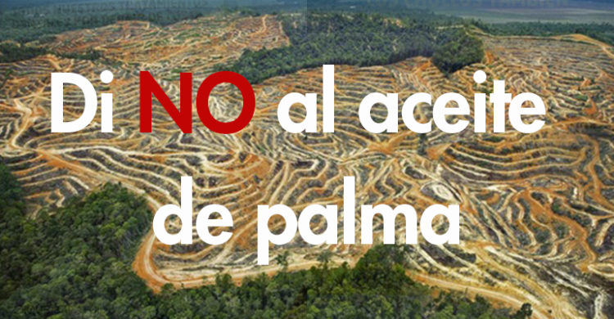

¿Por qué tanto alboroto con el aceite de palma?
Como ya denunciamos hace dos años, la plantación de aceite de palma está detrás de una enorme deforestación de la selva en Indonesia, ya que las empresas interesadas se dedican literalmente a quemarla para posteriormente plantar, lo que nos está llevando a un precipicio ecológico.

Lo que queda de selva en Indonesia contiene el mismo dióxido de carbono que el conjunto de la tierra en un año entero, por lo que su destrucción podría activar una auténtica bomba de CO2.
Además, los trabajadores de estas plantaciones son a menudo niños a los que engañan para trabajar en esos lugares en situaciones de esclavitud. Por otro lado, el perjuicio para los animales no se queda atrás ya que, como consecuencia de quemar ciertas partes de la selva, muchas especies animales están viviendo una situación realmente alarmarte que podría provocar su extinción. Entre ellos se encuentran los orangutanes como principales afectados.

El 90% del hábitat de los orangutanes ha sido destruido y ellos están siendo maltratados, asesinados vilmente, quemados vivos e incluso vendidos en el mercado negro. Los cálculos ascienden a la cifra que escribo con un nudo en el estómago: 50.000 orangutanes masacrados en estos últimos 20 años, lo que hace unos 1.000 – 5.000 cada año.


Aceite de palma, el asesino silencioso
Está matando animales y forzándolos a huir despavoridos a las aldeas cercanas y se ven obligados a luchar por el espacio con los humanos como consecuencia de la terrible deforestación en Asia.

Si todo esto todavía no te ha convencido, te diré que desde un punto de vista nutricional y medicinal es muy poco recomendable ingerir alimentos que contengan aceite de palma, dado su alto contenido en grasas saturadas. El consumo regular y prolongado de estas grasas hace aumentar el colesterol LDL en la sangre y esto duplica el riesgo de sufrir enfermedades cardiovasculares.
Por todo ello, la próxima vez que vayas a hacer la compra, fíjate bien en las etiquetas de los productos. Si eliges adecuadamente, estarás no solo salvándote a ti y a tu familia, sino también a todos los demás.
Tú marcas la diferencia.
Pincha aquí para aprender a identificar rápidamente los productos que contengan el aceite de palma.
“El activista no es quien dice que el río está sucio. El activista es quien limpia el río”. —Ross Perot (político y empresario estadounidense)
NO DEJEMOS EXTINGUIR LA VIDA EN ESTE PLANETA
COLECTIVO OTRO MEDIO

¿Adiós al alma?

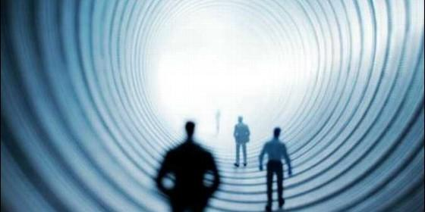
Alma

"¿Un saber de creencia, no de evidencia?"

¿Adiós al alma?

"Su permanente presencia en la historia se debe al afán por 'durar'"

Manuel Fraijó, RELIGIÓN DIGITAL 18 de abril de 2017 a las 09:16

El alma continuará siendo siempre el término de referencia de todo lo que somos y hacemos: sentir, pensar, querer, recordar, olvidar, crear, amar...
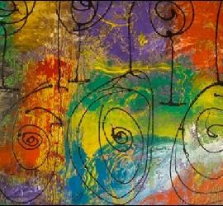/>

La imaginación desborda mi alma.
(Manuel Fraijó).- Solemos identificar el término "alma" con palabras como aliento, soplo, respiración, vida. A veces, el alma también es concebida como una especie de fuego, fuego que se apaga con la muerte.
Por lo general, todas las culturas se han familiarizado con el concepto de alma. Se habla del alma de las personas, de los pueblos, de los animales, de los ríos, de las montañas, de las obras de arte. Todo lo que tiene vida tiene alma. Sin embargo, hay excepciones: en el pensamiento chino arcaico se partía de que no todos los individuos tienen alma: se pensaba que el alma era una especie de espíritu, de dios menor, que descendía del cielo, se instalaba en el interior de las personas y, si se sentía "a gusto", se quedaba para siempre; pero también podía "emigrar".
Se ha sido, pues, muy generoso con el término "alma" asignándole una amplia gama de significados. Henri Bergson murió clamando por un "suplemento de alma" que detuviese la Segunda Guerra Mundial. Estaba convencido de que, si la humanidad no da una oportunidad al alma, al espíritu, quedará aplastada por el peso de su propio progreso tecnológico. Tener alma significaba para él vivir en profundidad, no pasar de puntillas por la vida. Quien no tiene alma, sentenció Søren Kierkegaard, vive en "el sótano de su propio edificio".
Es un privilegio de la filosofía y de la teología plantear preguntas que carecen de respuesta empírica. El alma es, sin duda, una de ellas. Su permanente presencia en la historia del pensamiento humano se debe, como sentenció Spinoza, al afán por "durar". Ante la evidencia de que el cuerpo se descompone y desaparece, apelamos a un principio espiritual, no empírico, que nos garantice la duración eterna, la inmortalidad. Es el gran servicio que desde siempre nos viene prestando el alma. Ya Platón la declaró "inmortal". Solo el cuerpo, al constar de partes, se corrompe; pero el alma, al ser una realidad simple, es inmortal. Además, si las ideas que capta el alma son eternas, también esta lo será.
Salta a la vista que la teoría de Platón presupone la separación entre alma y cuerpo, es dualista. Se suponía incluso que el cuerpo era la cárcel del alma; una convicción que fue llevada al extremo por Aristóteles en un diálogo de juventud, el Protréptico. Cuenta allí Aristóteles que los piratas marinos etruscos torturaban a sus prisioneros atándolos vivos a cadáveres, "rostro con rostro", hasta que morían. Es, pensaba el Aristóteles joven, la situación del alma: está atada al cuerpo como los prisioneros a los cadáveres.
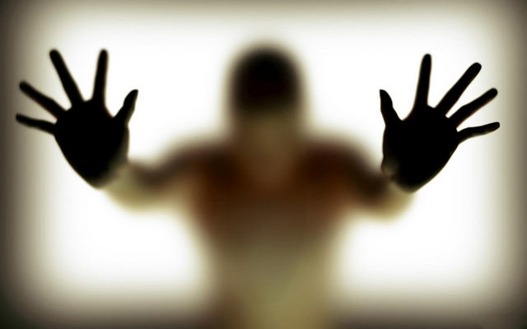
Es obvio que la antropología actual no acepta esta separación entre alma y cuerpo. Tampoco la antropología bíblica conocía el binomio alma-cuerpo. El ser humano era concebido como una unidad psicosomática. En la actualidad, la posible vida más allá de la muerte no se expresa en forma de inmortalidad del alma. Y ello a pesar de que Karl Rahner reconocía que la separación alma-cuerpo se convirtió en la "clásica descripción teológica de la muerte", es decir, la muerte acontecía cuando el alma abandonaba su pobre morada terrenal.
En nuestros días continúa siendo de especial trascendencia la impronta que Kant asignó a la inmortalidad del alma. La postuló desde el convencimiento de que los seres humanos, al actuar moralmente, se hacen dignos de una felicidad que este mundo nunca ofrece. Según Adorno, a Kant le movía "el ansia de salvar"; postuló la inmortalidad del alma para no tener que "pensar la desesperación".
Y, en la misma línea, tal vez proyectando su propia ansia de inmortalidad, escribió Unamuno: "El hombre Kant no se resignaba a morir del todo". En realidad, la afirmación kantiana de Dios y la inmortalidad es indirecta: Kant pone el acento en el sombrío panorama que se seguiría si Dios y la inmortalidad fuesen una quimera. En ese caso, la esperanza en un final benévolo para el peregrinar humano quedaría muy ensombrecida, y las posibilidades de encontrar un sentido último a la vida se verían muy mermadas.
Hasta el siglo XVIII, la inmortalidad del alma no pasó grandes apuros. Pero, por aquellas fechas, haciendo gala de un empirismo insobornable, David Hume vinculó indisolublemente el destino del alma con el del cuerpo. Observó que las peripecias del segundo afectan a la primera. Así, en la infancia, la debilidad del cuerpo y la del alma corren paralelas; de la misma forma, el vigor corporal de la edad adulta corre paralelo con el vigor del alma; y, cuando en la vejez declinan las fuerzas corporales, se debilita también el alma. Hume concluyó: cuando muere el cuerpo, muere también el alma.
La filosofía tradicional acusó el golpe. Veníamos de aceptar, con notable placidez que, tras la aniquilación de nuestro cuerpo, el alma corría mejor suerte y alcanzaba el estatuto de "forma separada" del cuerpo. En ese estado permanecía hasta que la resurrección le permitía volver a tomar las riendas del cuerpo resucitado. Pero hace tiempo que ni la filosofía ni la teología saben qué hacer con el "alma separada".

Xavier Zubiri afirma que "quien sobrevive y es inmortal no es el alma, sino el hombre entero". Algo que recordó Ignacio Ellacuría en su presentación del libro póstumo de Zubiri, Sobre el hombre. Ellacuría dejó claro que, según Zubiri, "con la muerte acaba todo el hombre o acaba el hombre del todo".
Zubiri abandonó, pues, la hipótesis del "alma separada" y se adhirió a la solución de la "muerte total". Es también la hipótesis aceptada por grandes exponentes de la teología cristiana más reciente. Moriremos, pues, por completo; y resucitará "la persona entera". A la pregunta "¿cómo sucederá todo eso?", la teología remite con humildad al insondable carácter misterioso del tema. Estaríamos, en feliz expresión de Laín Entralgo, ante "un saber de creencia, no de evidencia".
La pregunta es obligada: ¿qué hacer, entonces, con la palabra "alma"? Reina bastante unanimidad: el alma continuará siendo siempre el término de referencia de todo lo que somos y hacemos: sentir, pensar, querer, recordar, olvidar, crear, amar... Joseph Ratzinger lo expresa teológicamente: "alma es la capacidad de referencia del hombre a la verdad y al amor eterno".
Toda nueva creencia, antes de ser generalmente aceptada, va conquistando su espacio de forma imperceptible. Podría ser el destino del binomio alma-cuerpo. Es posible que estemos ante una creencia desgastada. Ya se sabe que la variada plasmación de las ayudas filosóficas y teológicas es cambiante y suele tener fecha de caducidad.
El tema alma-cuerpo no es una excepción. En todo caso, si el desgaste de los siglos se empeñase en jubilar tan ancestral creencia, habría que agradecerle los inmensos servicios prestados. Siglo tras siglo mantuvo la esperanza de que, a pesar de la evidente desaparición del cuerpo, permanecía lo más importante de nosotros, lo más nuestro, el núcleo de nuestra identidad, nuestra alma. Hay palabras "que tiemblan", reconocía Antonio Machado. Tal vez el alma sea una de ellas. Pero el poeta le echó un conmovedor cable: "quisiera traerte muerta mi alma vieja".


TERESA FORCADES, "la estrategia del papa es de descentralización"

Presentación del libro: Los retos del Papa Francisco, autora Teresa Forcades

Catalunya Religiò, 8 de abril 2017

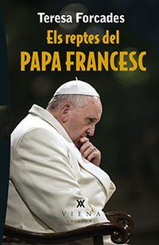

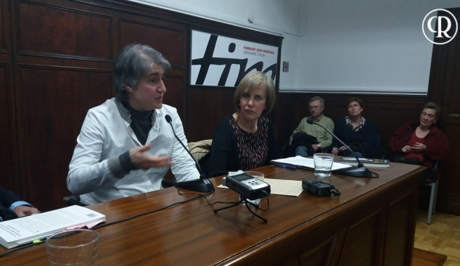
Nota. Teresa Forcades es monja benedictina, teóloga, médica, escritora y conferencista internacional

(Laura Mor -CR) "La connivencia con el poder, la misoginia estructural y el clericalismo" son para Teresa Forcades "las piedras de toque de la necesaria renovación eclesial". Así lo defiende en el libro Los retos del papa Francisco , que acaba de publicar Viena Ediciones y que este jueves se ha presentado en la Fundación Joan Maragall.
Estos tres retos los considera "incoherencias graves" y en su análisis los pone de lado a las expectativas que ha abierto el pontificado del papa Francisco. En el libro aborda cuestiones de peso como la actitud de la institución ante los casos de pederastia, el clericalismo que excluye las religiosas y los laicos de los órganos de decisión, los divorciados, los curas casados, el diaconado femenino o los cristianos LGTB. Y habla a partir de movimientos organizados que proponen cambios y mejoras concretas.
"La fuerza renovadora corresponde a la base"
Tal como ha subrayado la profesora Emilia Bea durante la presentación del libro, Forcades "huye de hacer hincapié en la cabeza de la Iglesia" porque "está convencida de que los cambios profundos no vienen desde arriba". Bea es profesora de Filosofía del Derecho y de Filosofía Política en la Universidad de Valencia y compañera de Forcades en el consejo de redacción de la revista Cuestiones de Vida Cristiana.
La religiosa benedictina sitúa cualquier horizonte de apertura en términos de "corresponsabilidad" con las bases de la Iglesia. "La fuerza, que debe venir de abajo, es la única que nos trae cambios positivos en la Iglesia o en la sociedad", ha dicho. Así ha recordado la opción por los pobres como clave de lectura de la fe cristiana. "¿Por qué no te vas encarnar en el emperador romano?" Dijo aludiendo a Jesús. Y ha hablado "de esta fe que dice que lo que es más grande de todo empieza por abajo de todo. Empieza y termina abajo ". Su colega Emilia Bea también ha puesto el acento: "La fuerza renovadora corresponde a la base", dijo parafraseando la autora.
En la misma línea, el presidente de la Fundación Joan Maragall, Josep M. Carbonell, dijo que el contenido del libro "se ajusta más al subtítulo". Es decir, los "movimientos de renovación en la Iglesia católica actual". Carbonell ha mostrado perplejo ante la misoginia: "No lo entiendo! No sé qué podemos hacer ", ha interpelado a Forcades.
Carbonell ha defendido "la unidad en la diversidad" en referencia a las estadísticas que el libro presenta sobre la distribución del catolicismo en el mundo. Unos datos que señalan una presencia creciente en África y Asia, y un retroceso en Europa, y que muestran también el desequilibrio en los órganos de representación de la institución eclesiástica, tanto en el territorio como en clave de género.
A Los retos del papa Francisco Forcades también analiza la involución democrática en la Iglesia católica a lo largo de los siglos. Y dedica el grueso del estudio a explicar lo que sitúa como "contenciosos abiertos" a día de hoy. Forcades explica que lo más natural o espontáneo es "encerrarse en un búnker" cuando llega la crítica. Ya sea desde la curia vaticana o desde amplios sectores de base más conservadores. Pero insiste en la necesidad de mantener una actitud de diálogo.
"La estrategia del papa es de descentralización"
"Antes de hacer esta investigación pensaba que el papa Francisco había hecho poco" reconoció Forcades. Ahora, sin embargo, la religiosa tiene una percepción muy diferente de su acción y constata que "sí que trabaja en esta línea de apertura" y que "la estrategia del papa es de descentralización". Es decir, detectar allí donde hay necesidades y permitir iniciativas pioneras. "Es una manera de no imponer y al mismo tiempo de no quedarse quieto"
Como ejemplo ha puesto el caso de una diócesis de Xingu en la Amazonia. Un territorio extenso donde 27 sacerdotes tienen asignadas ochocientas parroquias. El papa ha alentado la Conferencia Episcopal de Brasil a que sean sacerdotes casados ​​los que permitan la vida litúrgica de la parroquia a lo largo del año. "Pueden ser pioneros", señaló Forcades.
En el momento de diálogo con el público, Forcades ha recordado que "al papa los radicalismos no le dan miedo" sino que "le da miedo la mentira". Criticó así "la gente que hace doble juego" y concluyó que "el reto más grande en la Iglesia y fuera de la Iglesia es el utilitarismo o la instrumentalización".

En "Roma Veduta. Monseñor se confiesa", narra los "secretos" de Doctrina de la Fe

Celso Alcaina: "La Curia sigue con la misma tónica de represión, de tradición a machamartillo"

"Existía un FBI en el Vaticano, probablemente aún, que puede ser una rémora para el actual Papa"

Jesús Bastante, 15 de abril de 2017 a las 08:36
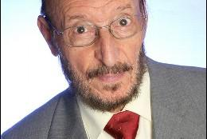
Celso Alcaina
- 'Roma Veduta. Monseñor se desnuda': Una ventana a los secretos del Vaticano
- 'Roma Veduta. Monseñor se desnuda' de Celso Alcaina

Más que arbitrarias, son superficiales. Es decir, se dejan llevar por la corriente; lo que viene diciéndose es lo que vale. Y si había algo nuevo, algún avance, alguna elaboración del dogma o de la doctrina que se trate, eso se reprimía
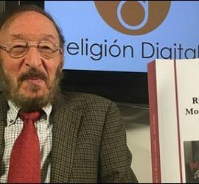/>

Celso Alcaina y su "Roma Veduta"
(Jesús Bastante).- Celso Alcaina, teólogo, fue funcionario de la Congregación para la Doctrina de la Fe durante los años del postconcilio. El colaborador de RD acaba de publicar "Roma Veduta. Monseñor se confiesa" (Liber Factory), en el que responde a muchas de las preguntas sobre las "tripas" del Vaticano, los pecados de la Curia y revela algunos de los procedimientos más desconocidos del Ex Santo Oficio.
Celso Alcaina, has publicado "Roma Veduta. Monseñor se desnuda" que es, no solo pero también, una memoria de tu paso por el Vaticano. Por el Santo Oficio.
Sí, está centrado en eso. Es, esencialmente, mi experiencia en el Vaticano.
¿Cuánto tiempo estuviste allí?
Ocho años. Había estado antes cuatro años estudiando.
Y en años interesantes.
Sí, en el postconcilio. Esa fue la razón de que entrara allí; querían internacionalizar la curia. No solo llevaron funcionarios de rango inferior, como era yo, sino también al presidente de la congregación donde yo trabajaba, que era la congregación del Santo Oficio.
¿Cuando todavía se llamaba Santo Oficio?
No, seguía llamándose Santo Oficio pero había cambiado poco antes, pasó a llamarse Congregación para la Doctrina de la Fe. Pero Santo Oficio seguía llamándose, y sigue llamándose aún ahora. De hecho, el palacio sigue llamándose Santo Oficio y la plaza se llama Santo Oficio.
Cuéntanos las tripas de allí, ¿qué te encuentras? Para los neófitos, Santo Oficio es un lugar de condenación donde se castiga a los teólogos... No es precisamente el espacio de Iglesia donde más libertad se genera.
Curiosamente, yo residí en un apartamento del palacio del Santo Oficio casi todo el tiempo que estuve allí. Estaba exactamente encima de las mazmorras donde habían sido encarcelados Galileo y otros famosos, como Giordano Bruno. Bajé a esos sótanos, son parecidos a cualquier cárcel. El Santo Oficio que yo viví no tenía esos castigos físicos, pero continuaba siendo un dicasterio de represión doctrinal.
Los métodos, con los que se estudiaban los teólogos o las publicaciones de los pensadores católicos, eran parecidos. Se leían, se estudiaban, pasaban por nuestras manos, las de los funcionarios que allí llamaban minutantes o ayudantes de estudio, que era mi categoría.
Luego pasaba a los consultores, que de suyo deberían ser teólogos, que es la consulta. Y después iba a los cardenales, que son unos 20, y son como el tribunal supremo del Santo Oficio.
¿Qué es la consulta?
Está formada por unos 20 miembros, aproximadamente. Entre ellos hay algún que otro teólogo, que es profesor en universidades de Roma. Muy pocos, porque la mayor parte son secretarios de los dicasterios romanos. Estos secretarios, normalmente no son teólogos, son ejecutivos.
Entonces, muchas de las condenas o de las propuestas de condena podían ser muy arbitrarias.
Más que arbitrarias, son superficiales. Es decir, se dejan llevar por la corriente; lo que viene diciéndose es lo que vale. Y si había algo nuevo, algún avance, alguna elaboración del dogma o de la doctrina que se trate, eso se reprimía. Y se reprimía porque no coincidía con lo que ellos venían pensando, que es lo tradicional.
Yo tengo el recuerdo de varias personas que no entendían nada o casi nada, salvo lo que se estudia en un seminario cualquiera, de teología. Por ejemplo, el padre Fernández, que era el prepósito de los dominicos. Era un hombre que gobernaba bien su orden, pero esta era la única razón por la que asistía en el Santo Oficio. O el obispo español, Maximino Romero de Lema, que había sido obispo de Ávila y luego llevado como secretario de la Congregación de Enseñanza. Era un buen hombre y un buen pastor, licenciado en Derecho Civil, pero no tenía por qué saber de teología.
Con Maximino tenía mucha confianza, no solo por ser español, sino por ser gallegos los dos y por otras muchas razones. Éramos bastante amigos. Él me contaba que no tenía por qué hablar, porque no sabía. Que los temas que le presentábamos no eran lo suyo. Y qué hacía él: esperaba a que hablasen los demás y votaba lo que hablaba alguno que le llamase la atención.

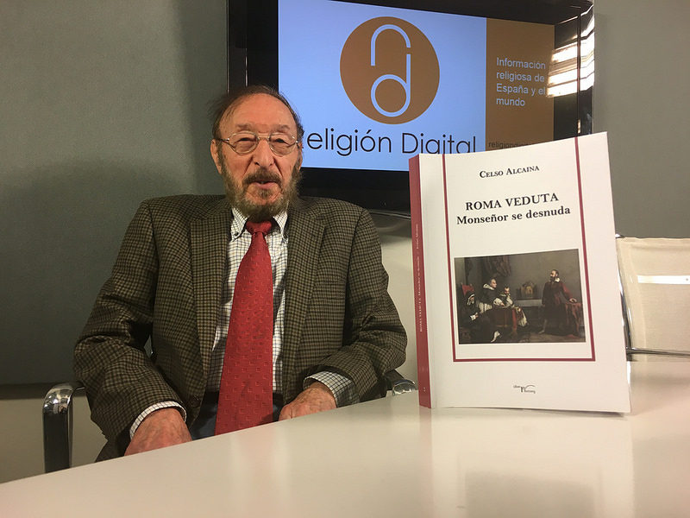

Cuentas, en el libro, tu experiencia, y se desprenden del mismo muchas de las funciones que teníais en Doctrina de la Fe absolutamente interesantes, desde estas condenas-procesos a algunos teólogos a otra serie de estudios, del celibato, del papel de la mujer, los divorciados, secularizaciones, las canonizaciones, de las que has hablado mucho últimamente en tu blog...
Cuando llegas allí, ¿esperabas que te ibas a encontrar lo que te encuentras?
No, no lo esperaba.
¿Qué esperabas?
Yo iba en un plan sumiso. Pero al poco tiempo, cuando empecé a estudiar algunos de los temas, interiormente me rebelaba.
Prácticamente, siempre estuve en contra de las decisiones que tomaba ese dicasterio. Lo que pasaba es que yo era un funcionario y tenía que cumplir. Tenía que hacer mis resúmenes. Me daban un libro, unos folios para hacer los resúmenes y las propuestas.
Cuéntanos algún ejemplo de caso que pasara tus manos.
Los casos más sangrantes que pasaron por mis manos y que más me afectaron fueron los de México.
Fueron los de Lemercier, monseñor Méndez Arceo y monseñor Ivan Illich. Lemercier, cuando yo llegué, estaba muy avanzado. Lo único que él quería era purificar las vocaciones a la religiosidad, a los religiosos. Había abierto una casa de benedictinos en México y se vio con muchos ingresos de personas de zonas rurales deprimidas. Quiso saber si había una cierta autenticidad en las vocaciones, para lo que hizo llamar a un par de psiquiatras que examinasen esas vocaciones.
El resultado fue que la mayor parte de ellos no tenían una vocación auténtica. Lo que iban buscando era una seguridad económica. Eso alarmó al Vaticano y entonces comenzaron a prohibir el psicoanálisis, que era lo que él quería para alimentar las vocaciones y purificarlas.
Fue un adelantado, porque si eso se hubiera hecho, muchos de los casos de pedofilia que han venido después provocados por gente que se acaba colando en seminarios, no se hubieran dado.
Pues probablemente. Pues se quitó, y como él estaba convencido de que eso no iba en contra de la fe ni tenía nada que ver con el Santo Oficio, desobedeció y terminó saliendo de la Iglesia romana, como una especie de Lutero en pequeño.
Ese es uno de los casos sangrantes. Luego hubo el caso de Méndez Arceo, el obispo de Cuernavaca. Era una mente privilegiada y un obispo formidable. Pero él avalaba los procedimientos de Lemercier, que era una de las cosas que le echaban en cara y la de avalar muchas de las iniciativas de Ivan Illich. Era sobre todo por esta razón, por la que se le juzgaba.
También tenía hijos secretos o algo así, una vida paralela.
¿Quién, Méndez Arceo?
Sí.
De eso se le acusó, pero falsamente. Al menos en el Santo Oficio había una acusación de una señorita que se apellidaba Leñero, que venía de un sacerdote que había sido reprimido por él, pero nunca se probó. Al contrario, fue archivado como una acusación sin ningún fundamento. A ese obispo quisieron deponerlo porque avalaba a estos dos personajes. Pero el papa Pablo VI se opuso. Tuvo que luchar porque se le insistía.
Sería de las pocas veces que el Papa ganó al Santo Oficio en este tipo de cosas.
Pues sí, aquí Pablo VI fue muy valiente. Y no tuvieron suficiente fuerza para ir en contra del Papa, aun queriendo, después de que dijo que no se le condenase, que se le dejase estar en la diócesis, porque querían deponerlo. Él logró que esto no ocurriera.

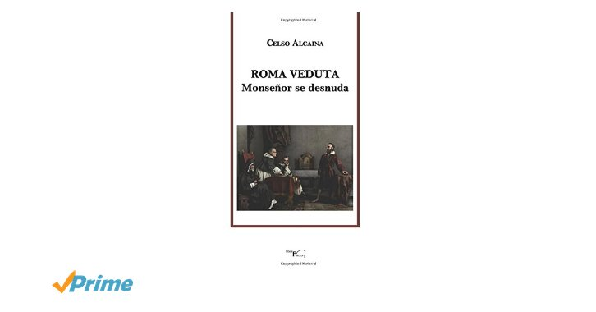

¿Y qué fue después del obispo?
Siguió de obispo hasta su jubilación. Y luego murió, como cualquier ser humano.
¿E Ivan Illich?
Pues fue el proceso más largo y el que resumo con más puntualidad en el libro. Ivan Illich tenía ideas muy reformistas, tenía seminarios sobre la Iglesia, sobre los sacramentos, ideas que ahora prácticamente están aceptadas la mayor parte de ellas. Pero no coincidía.
Le costó la carrera.
No coincidía. Fue depuesto y sufrió mucho.
Defines estos procesos contra teólogos como casi propios de la Gestapo. Interrogatorios muy duros con poca capacidad de defensa por parte del encausado. ¿Cómo se vivía por dentro ese tipo de situaciones?
El hecho de que yo haya relatado ahí el proceso de Ivan Illch, es precisamente como un paradigma de lo que sucedía allí. Eso es lo que se hacía entonces. Los procesos iban a pillarte.
La presunción de culpabilidad.
Si ves el interrogatorio que reproduzco en el libro, muchas preguntas no tienen nada que ver con lo que se le juzgaba, sino que era para ver si se le pillaba. Por dónde podían condenarlo.
Se le preguntaban cosas en las que él decía que nunca se había metido.
Habla mucho Camilo Torres Restrepo. Es un interrogatorio largo, 86 preguntas.
Y yo las pongo todas. Tengo documentación sobre las 86 preguntas y sobre lo que él contestó. No quiso contestar a cada una de ellas, sino que contestó con una carta a todo ello diciendo que era injusto, inmoral, anticanónico, etc. Por tanto, que no se sometía a eso.
¿Cuándo se produce ese cambio en tu cabeza y en tu corazón? ¿Hay algún momento en el que tú planteas a tus superiores que no estáis haciendo lo que deberíais hacer?
En estos casos. Lo curioso es que yo tenía una relación con el cardenal Seper, que era el prefecto de la congregación, muy buena. Era yugoslavo, como Illich. Estaba en contra del proceso contra Illich y me lo dijo. Y, sin embargo, aprobó todo lo que se hizo en consulta y en la congregación de cardenales, y lo llevó al Papa para condenarlo.
¿Y por qué?
Eso es un misterio. Porque estaba convencido de la inocencia de Illich, pero cuando hablo de la inocencia de Illich podría extenderlo a otras cosas. Pienso que el cardenal Seper estaba pillado. Hablo de que nos confesó que estaba siendo espiado; los provenientes de países del este eran sospechosos.
Aún no había llegado Juan Pablo II al papado.
Claro. Estamos en los tiempos de la URSS. Eran considerados sospechosos. No me lo dijo a mí solo. Estábamos varios cuando el cardenal Seper dijo que estaba siendo espiado y que le constaba. Por quién -decía- no sé. Pero probablemente existe un FBI en el Vaticano. Y no solo existía. Esto puede ser incluso una rémora para el actual Papa.
Porque todavía puede haber células activas de ese servicio.
Allí se considera que los Papas cambian, pero que el Vaticano sigue.
¿La curia sigue teniendo ese poder que tenía antes?
Claro que tiene poder. Pero es que esto que estoy insinuando es algo superior, incluso a la curia.
¿Qué es?
No sabría decir. Eso es lo que quisiera saber. Esa especie de FBI es como algo de defensa de Occidente, de la tradición. Por tanto, cualquiera que venga y quiera cambiar cualquier cosa, por mínima que sea, es contestable. Se considera un peligro y un riesgo.
¿Es verdad, o tú tienes experiencias, de que en el interior de la curia suceden esos escándalos que desde fuera nos parecen ciencia ficción? Que si lobbies gays, luchas intestinas de poder..., no sé, casi, hasta intentos de envenenamiento si nos ponemos a la larga, robos de documentos, etc.
Estos Vatileaks que han salido en los últimos años, ¿son excepciones o un signo de que detrás hay algo? Estoy pensando mucho en esos famosos documentos de 300 folios que algunos piensan que forman parte de la renuncia de Benedicto XVI. En aquella investigación que él ordenó, a tres cardenales, sobre las intrigas del Vaticano después del Vatileaks.
Desde fuera, uno puede pensar en mil historias de ciencia ficción. Pero, desde dentro, ¿cuánto hay de ficción y cuánto de realidad?
Yo no lo observé, estaba a lo mío y puedo decir que los que estaban cercanos a mí eran excelentes personas. Había buen ambiente entre nosotros. Y muchos conformistas que simplemente hacían su labor pero no pensaban en las consecuencias.
Yo sí. Sufría con los procesos y con las decisiones. Me implicaba. A pesar de no ser el responsable. Porque los responsables, al final, venían a ser los cardenales.
Te sentías parte de un proceso que considerabas injusto.
Eso es. Y en cuanto a tu pregunta, yo no puedo alargarte más información.

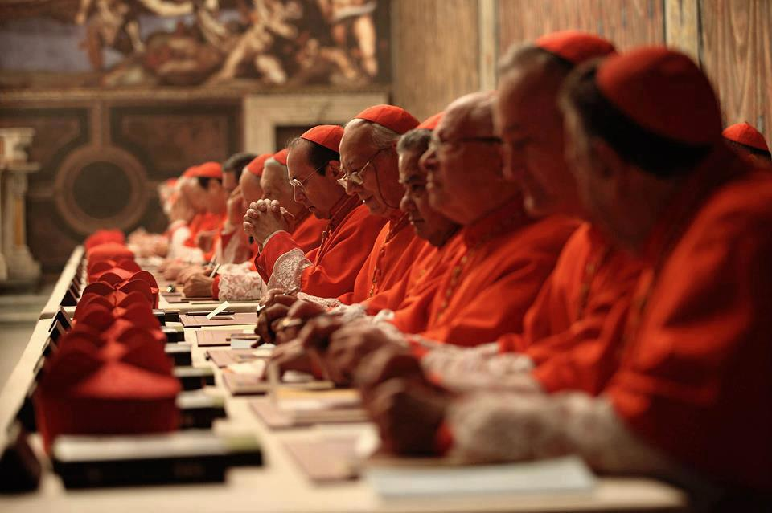

Hablas en el libro de cuestiones como el celibato, que tratas bastante. Y el tema de Fátima. Ahora, el 12-13 de mayo, el Papa va a canonizar a dos de los tres pastorcitos. Falta sor Lucía. Hablas de las canonizaciones y de tu experiencia respecto a Fátima y sobre todo a sor Lucía.
Tuve en mi mano un cuaderno que era el diario de sor Lucía. Lo tuve durante unas semanas, me lo dieron para hacer un resumen. El resumen ya venía hecho de la secretaría de estado y yo leí las dos cosas. No hice nada en el resumen porque estaba bien hecho. No había nada especial, eran cosas triviales de una monja.
Pero sí hay un momento, porque si bien tú no has tenido acceso al famoso papel lacrado del secreto, sí que tienes cierta información que es bastante novedosa. Porque todos hemos pensado que el tercer secreto era lo del atentado contra Juan Pablo II. Lo que decía del vestido blanco manchado de sangre.
El tercer secreto lo leyó algún año después Juan XXIII, porque tenía que ser en el año 60 pero lo leyó en el 63. Y Pablo VI también. Ese secreto yo no lo tuve en mano, pero el archivero me lo contó. Él era de los pocos que lo conocían además del cardenal Ottaviani y el Papa.
Me lo contó y según él no había nada especial. Sí cosas extrañas, como luchas entre cardenales, entre obispos y que un Papa moría de mala manera. Se moría. Lo del atentado de Juan Pablo II no tenía que ver nada en absoluto. Y además, no murió en el atentado.
Suena más a Juan Pablo I, tal vez.
Claro, todavía podría ser. Pero no hay nada especial. Como sabes, el segundo secreto de Fátima era la conversión de Rusia. Ya sabemos en qué consistió: pasar del socialismo al capitalismo. Y esto tenía un cariz parecido. Es todo trivial.
¿En esa época, creías en la veracidad de estas apariciones?
No, yo nunca creí en su veracidad. Las apariciones, si existen y no son solamente una elaboración de la mente del vidente, es algo paranormal. Pero no tiene nada que ver con Dios ni con algo que se asemeje.
Sin embargo Fátima, Lourdes, Guadalupe... El depósito de fe de las apariciones es muy potente.
Sí, lo es porque es muy potente la cantidad de fieles y devotos que producen esas apariciones. De muchos fieles que, al no estar en contra de las enseñanzas de la Iglesia institucional, entran y se consolidan como católicos. Pero se acaba ahí.
¿Ha habido algún tipo de doctrina, por parte de la Doctrina de la Fe, de cara a ese tipo de cosas? Como que hay que tener una cierta manga ancha a la hora de abordar esos fenómenos.
La manera de abordar los fenómenos por parte de la curia de Roma es siempre represiva. Lo primero que se hace es dudar y reprimir.
Yo participé en todo lo del Garabandal; redacté la carta que firmó el cardenal Seper a monseñor Cirarda, entonces obispo de Santander, y lo que se le decía era que de eso nada. Que había que echarlo abajo.
Pero no entrábamos en si era cierto o no. Dábamos por supuesto que era falso. Y eso es lo que se da por supuesto al principio, cuando hay cualquier aparición de este tipo. Es lo que se hizo en Fátima, pero luego, la presión de los fieles hizo que cambiase la visión de Roma. Nada más.
Ahora, parece ser y estoy un poco escandalizado, tanto, que escribí un artículo que se tituló "Desconcertante Francisco" y que acaba de ser publicado. Estoy escandalizado de que el Papa quiera canonizar a dos niños que no tienen ninguna ejemplaridad para los católicos; ni son mártires, ni son nada. Simplemente fueron videntes. Yo creo que fueron víctimas de un suceso paranormal y murieron al poco tiempo de las visiones.
Y no entiendo por qué van a estar en el elenco de los santos, que yo admito que existan como personas-ejemplo para los demás. Pero no tienen por qué ser taumaturgos ni tienen por qué ser los que llevan fieles a Roma. Basta con que sean ejemplares en su vida.
¿Qué te parece Francisco? Le dedicas un par de artículos.
Son cuatro años los que lleva en el Vaticano. Entendiendo que viene de fuera, que no es un hombre curial y que se están cambiando cosas, ¿qué ves en el horizonte?
A Francisco lo considero un predicador. No solo con la palabra, sino con los gestos. Y los pasos que está dando para la reforma de la Iglesia, es decir para la mejoría de la Iglesia, me parece que son tardíos en el sentido de que va muy despacio y que corre el peligro de que alguien venga luego (porque es un hombre de edad), y que haya una involución, un retorno.
Lo que yo auguraría es que sus ideas, que parecen reformistas y muy novedosas, fuesen cristalizando en la institución eclesiástica.

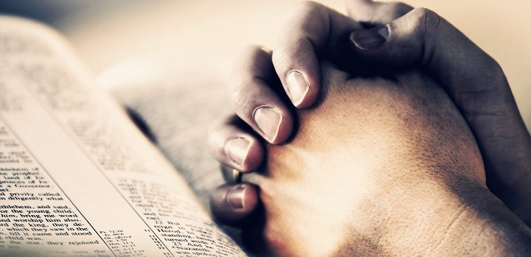

LOS ATEOS SON UN 15,6%

Solo la mitad de los españoles creen en Dios
La WIN/GIA ha publicado su encuesta sobre las creencias religiosas a nivel mundial, realizada en 68 países de todo el mundo con más de 68.000 entrevistas
14/04/17 3:10 PM (El Confidencial/InfoCatólica)

La WIN/GIA, asociación líder mundial en investigación de mercado y encuestas, ha publicado su encuesta sobre las creencias religiosas a nivel mundial, realizada en 68 países de todo el mundo con más de 68.000 entrevistas. En España, el trabajo de campo (1.000 entrevistas «online» entre el 28 de octubre y el 6 de noviembre de 2016) fue realizado por Instituto DYM, miembro y responsable en España de la asociación WIN/GIA.
Entre los resultados destaca que los europeos menos creyentes son los checos, belgas, suecos y daneses, mientras que los mayores porcentajes de población religiosa en el Viejo Continente se sitúan en los países balcánicos

Situación en España
Respecto a España, se encontró que el 37% de los españoles se consideran religiosos, independientemente de si son o no practicantes, frente al 41,1% que no y un 15,6% que se dicen ateos convencidos. Con todo, casi la mitad de la población (49%) cree en Dios, mientras que la creencia en el alma aumenta hasta el 60,7%.
Estos resultados en España se presentan alejados de la media a nivel mundial, según la cual el 62% se consideran religiosos (25 puntos más), el 71% cree en Dios (22 puntos de diferencia), el 74% en el alma (algo más de 13 puntos) y el 9% se dice ateo convencido (6,6 puntos menos).
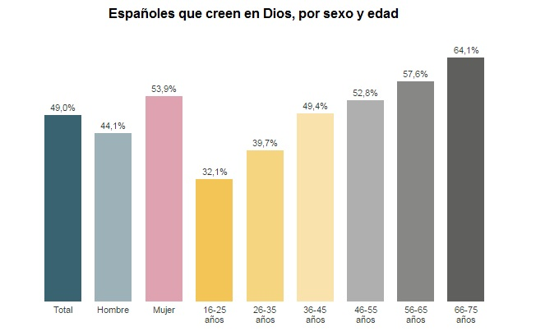

En España, más jóvenes, menos creyentes
La edad, el sexo y, sobre todo, el nivel educativo son factores que guardan una asociación directa con la religiosidad. Si entre los mayores de 65 años el porcentaje de creyentes es del 52,8%, esta cifra desciende a solo uno de cada cuatro en la franja que va de los 16 a los 25 años, y al 27,6% entre los que tienen 26 y 35 años.

También hay más mujeres creyentes que hombres
Por sexo, la religiosidad también es ocho puntos mayor entre las mujeres que entre los hombres (40,9% frente a 32,9%).

Según el nivel educativo
Se encontró que entre la población sin estudios el porcentaje de creyentes es prácticamente el doble que entre las que tienen estudios superiores.

La tendencia mundial es opuesta a la española
La tendencia mundial es opuesta a la española, al reflejarse un repunte de la religiosidad entre los más jóvenes, con porcentajes que ya superan a los de los mayores. Los creyentes en Dios en la franja de edad de 18 a 24, según la media de los 68 países analizados, superan en siete puntos a los que declaran esta creencia en la franja de mayores de 65 años (74% frente a 67%). Una tendencia que se afianza en el resto de los parámetros consultados, como los referentes a quienes creen en la vida después de la muerte (60% de los jóvenes frente al 45% de los mayores de 65), en el alma (78% frente a 68%) o en el cielo (64% frente a 46%).
En España, el porcentaje de personas que creen en la vida después de la muerte se sitúa en el 38,4%, 10 puntos menos que aquellos que afirman creer en Dios, mientras que uno de cada tres no cree en ello y uno de cada cuatro dice no estar completamente seguro. Asimismo, el 30,5% cree en el cielo y el 18,5%, en el infierno.

Países más religiosos
Los países más religiosos son, por este orden, Tailandia, con un 98% de la población que se declara creyente, Nigeria, con un 97%, y Kosovo, India, Ghana, Nueva Guinea y Costa de Marfil, todos ellos con un porcentaje que alcanza al 94% de la población. En el lado contrario se sitúa China, cuya población es la menos creyente del mundo. El porcentaje de ateos es del 70%, y solo el 9% de sus habitantes se declaran religiosos. A la población china la siguen como países menos religiosos Suecia, República Checa y Reino Unido, donde los creyentes se reducen o uno de cada tres o uno de cada cuatro.
Los europeos menos creyentes son los checos, belgas, suecos y daneses, mientras que los mayores porcentajes de población religiosa en el Viejo Continente se sitúan en los países balcánicos, con Kosovo a la cabeza (94% de declarados religiosos), seguido de Armenia (92%), Rumanía (89%), Grecia (73%), Italia (69%) y Portugal (59%).

La derecha católica en Cataluña
Borja Vilallonga. EL Temps 6 DE ABRIL DE 2017

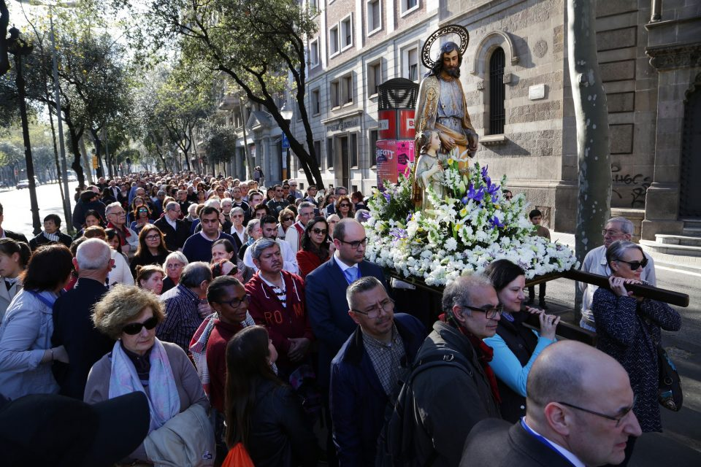
Procesión de San José de los Pobres, organizada por Jóvenes de San José, el pasado 19 de marzo de 2017.

En Cataluña la amalgama del catolicismo conservador pugna con el progresismo católico para conseguir la hegemonía eclesial perdida. Con una fuerte y compleja red de soportes y organizaciones, la derecha católica catalana emerge de la mano del unionismo y la unión sagrada con el españolismo.
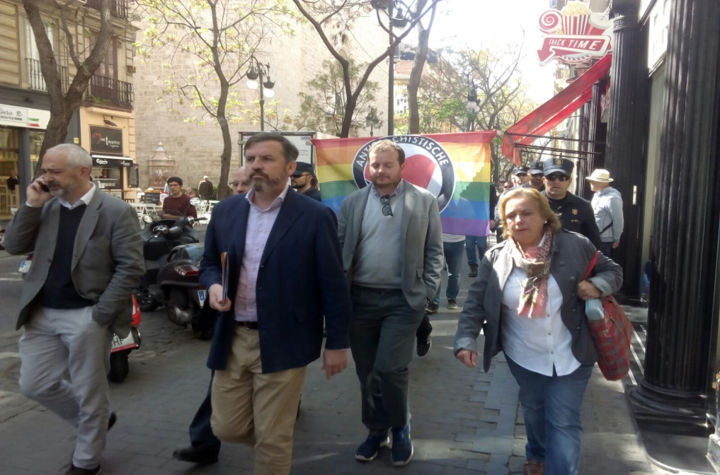
- Una mañana con la extrema derecha católica de Hazte Oír

El catolicismo es un mundo de fronteras. A pesar de la jerarquía y la obediencia que impregnan la estructura y el pensamiento católicos, la Iglesia se encuentra profundamente fragmentada en múltiples facciones. Al allende de esta atomización, las definiciones son cambiantes y la atribución de una idea a una facción eclesial depende de la perspectiva o criterio escogido.
Hoy el Principado aún presenta dos grandes fenómenos. Por un lado la secularización de la sociedad; por otro, la explosión de la diversidad religiosa. Ambas dinámicas tienen un efecto único: el fin de la mayoría social del catolicismo en Cataluña. El síntoma más reciente de este derrumbamiento de la Iglesia católica se ha manifestado en la drástica caída de los matrimonios religiosos. El primer semestre sólo fueron el 4% del total. Una consecuencia menos evidente pero aún más impactante es la falta de vocaciones sacerdotales en las diócesis catalanas y el envejecimiento acelerado del clero. Esto supone una absoluta falta de relevo, la inevitable agrupación de parroquias en un solo rector, y la asunción de un rol litúrgico activo y celebrativo para unos laicos elegidos.

Cataluña no es un caso aislado en esta tendencia, pero sí es uno de los países donde se manifiesta de manera más radical. Ante esta realidad imparable y casi irreversible, la división del catolicismo
se acentúa. En los últimos decenios el campo conservador coincide simplificar el discurso en el argumento siguiente. El modelo de Iglesia surgido de una interpretación progresista del Concilio Vaticano II - hermenéutica de ruptura - ha llevado a la desertización de la vida católica y pone en peligro su continuidad. Por el contrario, una interpretación conservadora del Concilio - hermenéutica de la continuidad - ha permitido que el catolicismo siga vivo, dinámico y creciente. Lo habría hecho según unas pautas doctrinales y de vida mucho más tradicionales. Es en este discurso de la supervivencia que se puede identificar el catolicismo conservador hoy.

Dentro del catolicismo conservador no hay, ni mucho menos, una visión homogénea de cuál debería ser la dirección de la Iglesia. Su división se puede intuir por medio de un criterio adicional. Cuando el discurso ofrece una crítica de los papas Pablo VI, Juan XXIII y, en menor medida, Juan Pablo II; cuando; cuando se critica todo tipo de compromiso con el mundo moderno; cuando se identifican los hipotéticos errores o claroscuros del Concilio Vaticano II; cuando la liturgia utiliza el latín y hay profusión de ritualismo, se trata de tradicionalismo católico. Tanto el católico conservador como el católico tradicionalista pueden mantener una alianza táctica. Pero las diferencias de fondo, especialmente las litúrgicas, son una fuente de discrepancias constante que fractura la frágil alianza.

En la Iglesia catalana hay aún más factores en juego. La cuestión nacional es el gran elemento distorsionador. Sin embargo, no se puede aplicar una nítida equivalencia entre catolicismo conservador y nacionalismo español. Esto es especialmente cierto entre los miembros de los llamados nuevos movimientos. Se trata de organizaciones católicas doctrinalmente ortodoxas con una visión conservadora de la vida eclesial. Sus miembros están hoy más divididos que nunca por la cuestión nacional -con la presencia de independentistas y todo-. A medida que uno se va desplazando hacia la derecha y hacia el tradicionalismo católico, la adscripción con el nacionalismo español es mucho más clara y militante.
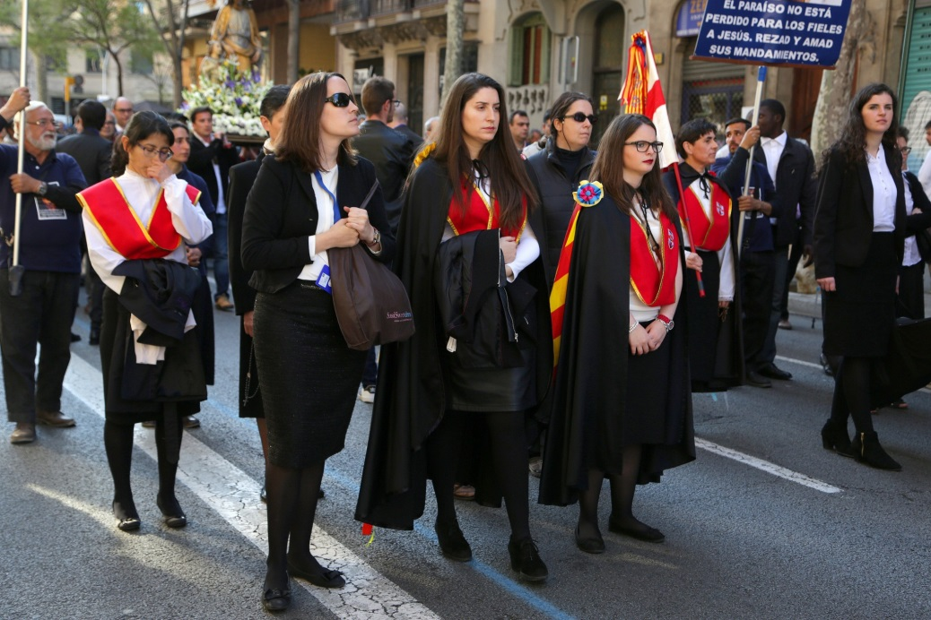
El resistencialismo integrista busca preservar intactas las esencias del nacionalismo a la espera del asalto social y eclesial.

El nacionalismo español que adopta el heterogéneo mundo del catolicismo conservador oscila entre lo que es más genuinamente nacional-franquista y el que busca una idiosincrasia o preeminencia catalana en la comprensión de la idea de España. Entre otros, algunos carlistas residuales se pueden incluir en esta segunda categoría. Lo que realmente une la amalgama españolista del catolicismo conservador es su rechazo frontal al predominio del nacionalismo catalán y el independentismo en la Iglesia -notablemente en la estructura oficial clerical-. La tesis que avanzan es que la infiltración catalanista en la Iglesia se unió al progresismo eclesial para formar un catolicismo alternativo deformado que no sigue las enseñanzas de Cristo y su Iglesia. El nombre de fortuna que la facción conservadora emplea para distinguir estos católicos es de nacionalprogressisme . Denuncian que una gran parte del catolicismo catalán ha sustituido la fe verdadera por el nacionalismo y una espiritualidad cristiana heterodoxa influida por New Age. En esta crítica, rechazan la militancia catalanista de sacerdotes de las diócesis catalanas, la implicación oficial u oficiosa de los diferentes niveles de la jerarquía eclesiástica en dicho proceso , y la apertura a la diversidad religiosa y un diálogo interreligioso del que se adoptan formas cultuales y de oración ajenas a la tradición católica.

La cara visible y altavoz del catolicismo conservador catalán ha sido el popular blog Germinans Germinabit. Nacido en 2007, Germinans es un grupo anónimo de clérigos y laicos católicos de Barcelona y sus alrededores que denuncian el rumbo de Barcelona y las otras diócesis catalanas. Su actividad principal es la crítica directa, cáustica y bien informada con rumores y chismes de la Barcelona católica. Con el tiempo, Germinans ha desarrollado secciones de homilética, liturgia, historia eclesiástica y propaganda antiabortista. Su red de contactos tanto en España como en Roma ha permitido a los autores tener un nivel de conocimiento exclusivo de muchos temas, concretamente de la elección de obispos en Cataluña.

La denuncia de Germinans se ha centrado muy especialmente, con una gran dureza retórica, contra el cardenal-arzobispo emérito de Barcelona Lluís Martínez Sistach. Con ataques personales y un gran seguimiento de la actividad y dirección del Obispado de Sistach, Germinans se convirtió en la obsesión del cardenal. En 2013, en la obsesión para destruir Germinans y descubrir los autores, Sistach llevó los anónimos autores del blog a los tribunales por usurpación del estado civil y de falsedad continuada en documento mercantil. Germinans fue absuelto. Con la llegada de Omella a la cátedra de San Paciano de Barcelona en 2015, Germinans ha realizado una aproximación al nuevo arzobispo, con un resultado ambivalente. El pasado mes de febrero, Germinans denunciaba el enésimo intento de persecución contra los autores del blog y su entorno. Xavier Moretó, rector de la parroquia barcelonesa de San Ignacio y miembro de la curia judicial daba la primicia que se estudiaba la excomunión de los miembros de Germinans.

La caza de brujas para descubrir los anónimos autores de Germinans fue la única respuesta que se dio desde la curia diocesana de Barcelona y los sectores progresistas atacados por el blog. Se crearon contrablogs, se repartieron octavillas en las parroquias, se publicaron listas y más listas de los posibles autores. Más que la dedicación a la Sagrada Familia y el proyecto de la Nueva Evangelización, lo que ha marcado el pontificado de Martínez Sistach ha sido Germinans. El rápido ascenso de Germinans ha terminado empequeñeciendo la tarea católica conservadora de Josep Miró Ardèvol, antiguo diputado convergente y consejero de la Generalidad. Aun así, las plataformas de Miró, E-Cristians y Forum Libertas, continúan activas en su cruzada por los valores católicos en la sociedad catalana.

El deshielo que debía suponer Omella llevó a algunos de los colaboradores del blog a hacer pública su identidad. Así, los sacerdotes Custodio Ballester y Francisco Espinar dieron el paso adelante, seguidos por Oriol Trillas. Ballester es la voz antiabortista del blog, ex-legionario y un controvertido rector en L'Hospitalet de Llobregat que llena sus liturgias de simbología española, militantes de extrema derecha y legionarios. Además, ha organizado homenajes a la División Azul de Franco, el cuerpo expedicionario que luchó con los nazis contra la Unión Soviética. Francisco Espinar lleva la sección litúrgica, defiende la misa tradicional en latín, y es rector en Santa Coloma de Gramenet. Oriol Trillas y Mariano Arnal completan los nombres que han dejado el anonimato. Trillas es abogado y la voz más anticatalanista de Germinans. Por su parte, Arnal fue el único nombre -junto con los de Ana Becerril y Mario Solsona- que Sistach fue capaz de descubrir y llevar a los tribunales. Todavía queda la incógnita de saber quién es el fundador de Germinans, el incisivo Prudentius de Barcino. En los blogs anti-Germinans corren informaciones no contrastadas que han apuntado tanto al mismo Espinar como el ex-televisivo Padre Apeles, o el alto cargo diocesano y rector de Pedralbes, Jaume González-Agàpito.

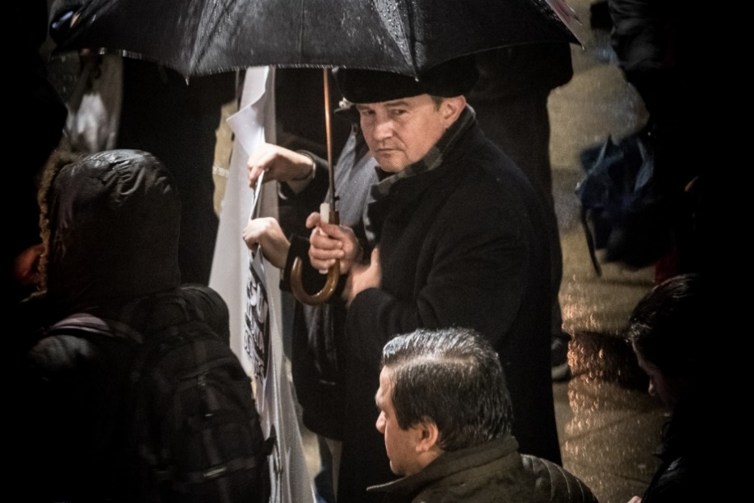
Custodio Ballester, en la foto del pasado 27 de enero en una manifestación de Somatemps, se ha convertido en la voz más contundente de la derecha católica contra el aborto. Frecuenta desde antiguos legionarios españoles a veteranos de la División Azul // Jordi Borràs.

Germinans no habría podido ser lo que es sin una red de complicidades y un sustrato conservador y tradicionalista. Los miembros de Germinans siempre afirman que son un grupo de amigos pequeño y sin medios. Aun así, han conseguido una gran audiencia y una influencia importante en la diócesis y afuera. Su importancia se puede medir por la reacción de Sistach y la facción progresista. Germinans se ha convertido en la cara visible de toda una red de instituciones, organizaciones y grupos eclesiales de Barcelona y cercanías. Su comprensión y la posición discreta y privilegiada de algunos de sus miembros es el que ha permitido la creación de un auténtico contrapoder eclesial con una clara conexión con el catolicismo conservador español.

El nivel más alto de complicidad -ya sea directo o indirecto- proviene de una parte del episcopado catalán. Se trata de una complicidad públicamente nunca mostrada ni demostrada. Tanto las críticas del sector progresista, como los mismos elogios y conexiones de Germinans apuntan al ya difunto cardenal-arzobispo de Barcelona Ricard Maria Carles y los obispos de Terrassa, Josep Àngel Saiz Meneses, y de Vic, Romà Casanova. Saiz Meneses proviene del entorno de los llamados toledanos, seminaristas barceloneses que se fueron a Toledo para recibir una formación más ortodoxa y conservadora con el cardenal-arzobispo de Toledo, Marcelo González -quien fue también arzobispo de Barcelona durante cuatro años-. Por su parte, Casanova es discípulo de Carlos -su obispo en Tortosa, quien lo ordenó sacerdote y quien lo consagró obispo. El miembro de Germinans, Francisco Espinar, se formó unos años en el seminario de Tortosa de Carlos, junto con el Padre Apeles.

Los conservadores tienen una presencia amplia en el mundo parroquial. Es lo que Germinans ha llamado "las parroquias germinantes". Se trata de iglesias donde el apostolado es tradicional, con liturgia convencional y fiel a los libros litúrgicos y con predicación conservadora y poco o nada catalanista. La lista de parroquias incluye tanto miembros reconocidos o supuestos de Germinans (Espinar en Santa Coloma de Gramenet o Ramon Cortes en el Eixample barcelonés) como personas sin ninguna relación (Joan Costa Bou en el Raval barcelonés o Santiago Bueno a Galvany de Barcelona). Con todo, la verdadera fuerza del catolicismo conservador radica en una compleja red de grupos y organizaciones.

Si Germinans es una especie de portavoz en Internet de los católicos conservadores, la Universidad Abat Oliba (UAO) es el punto de encuentro -y eventualmente también en su universidad. La UAO y tres universidades españolas más dependen de la Fundación Universitaria San Pablo-CEU. El embrión de todo este conglomerado universitario católico es el Centro de Estudios Universitarios fundado en 1933 en Madrid por la Asociación Católica de Propagandistas. Los propagandistas son los que sostienen un paraguas de estudios superiores en los que se encuentran muchas tendencias del catolicismo conservador. Así, la UAO recibe un influjo de estudiantes provenientes de los nuevos movimientos como el Camino Neocatecumenal o Comunione e Liberazione. El Opus Dei no participa de esta estructura y dispone de su propia universidad: la Universidad Internacional de Cataluña (UIC). Los nuevos movimientos no son necesariamente conservadores en sí, pero tienen una especial predisposición, notablemente el Opus Dei.

Una de las peculiaridades de la Universidad CEU es el arraigo de la llamada Escuela Tomista de Barcelona. Esta escuela se construye alrededor de los difuntos catedráticos de metafísica de la Universidad de Barcelona, ​​Jaume Bofill y Francisco Canals. Los tomistas tienen un peso relevante en el departamento de educación y humanidades de la UAO. Enrique Martínez, discípulo de Canales, es el líder visible. Aparte del peso docente, los tomistas del UAO se organizan en el Institutum Sancti Thomae in Balmesiana. El mismo Martínez es el director e incorpora otros profesores de la UAO como Miguel Ángel Belmonte, Alessandro Mini y Emili Boronat. El ex-rector de la UAO y discípulo de Canals, José María Alsina Roca, cierra la lista.

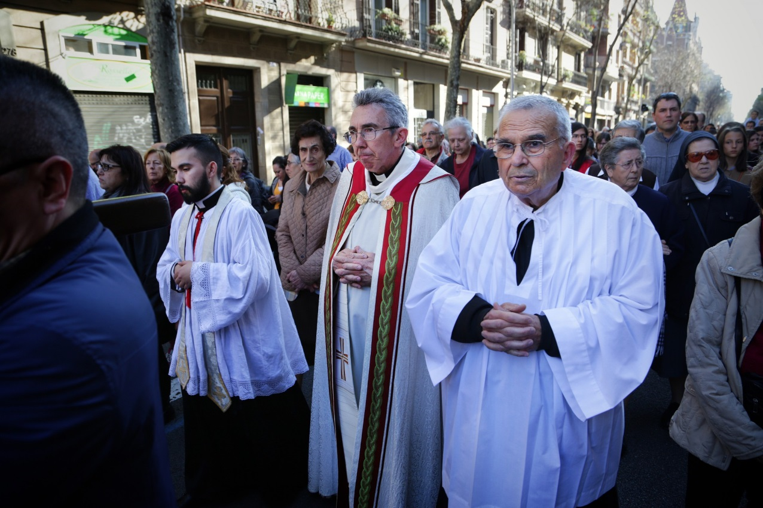
cerrado por dos cordones rojos llamados escanyavicaris. (Asfisiavicarios)
La derecha católica tiene predilección por el uso de los ornamentos litúrgicos tradicionales, especialmente el sobrepelliz blanco

Canales es el faro intelectual no sólo de la filosofía tomista más tradicional en Barcelona, ​​sino también de la teología integrista. Una de sus contribuciones es sobre el papel de San José en el esquema de la intercesión y mediación del plan salvífico de Cristo y su Iglesia. En San José, Patriarca del Pueblo de Dios (1994), Canales expone su elaborada teoría del rol de José como padre de la Iglesia y protector suyo. Esta teología entronca con la devoción josefina del siglo XIX que Juan XXIII institucionalizó. Igualmente, Canales es un gran crítico del catalanismo y denuncia la maldad anticatólica, liberal y atea, que disuelve el "sano patriotismo español y regionalismo catalán" de Balmes y Torras i Bages.

La obra de Canales no se puede entender sin su gran ejército de discípulos, el privilegiado resorte de poder universitario de su cátedra en la Universidad de Barcelona y su vinculación a Schola Cordis Jesu. Schola es una sección de la organización de oración Apostolado de la Oración. El jesuita mallorquín Ramon Orlandis fundó Schola en Barcelona en 1940. Canales fue miembro activo de Schola hasta su muerte. La Schola fue y es un centro de encuentro, oración y de formación integrista. Schola Cordis Jesu, como el Institutum Sancti Thomae, tiene su sede en la Balmesiana de Barcelona.

La Fundación Balmesiana es una institución diocesana barcelonesa encomendada a los jesuitas. Conocida como "Biblioteca Balmes" en los años 1920 y 1930, su animador fue el jesuita catalanista Ignasi Casanovas. La Biblioteca debió ser el embrión de los primeros estudios universitarios católicos en Barcelona. Con Eudald Serra, Casanovas también dirigía la popular editorial devocional católica en catalán Fomento de Piedad. Asesinado Casanovas durante la Guerra Civil, tras el conflicto su legado pasó a manos del sector integrista de los jesuitas y se españolizó. A pesar de los intentos de Martínez Sistach para tomar este bastión católico conservador, todos los movimientos fueron abortados. Schola Cordis Jesu y el Institutum Sancti Thomae han controlado y controlan todavía la institución. Sólo la biblioteca se escapa y es dirigida por el rector de la barcelonesa parroquia de la Concepción, Ramon Cortes. Como hemos apuntado más arriba, en el pasado, Cortes ha sido situado en la órbita de Germinans.

Volviendo a la Universidad Abat Oliba, otro sector que está representado es el carlismo. El profesor Javier Barraycoa es el exponente más relevante. Según informaciones del fotoperiodista Jordi Borràs en su libro Desmontando la Sociedad Civil Catalana (2015), Barraycoa ha sido secretario de la junta regional de Comunión Tradicionalista Carlista. Fue cofundador de Sociedad Civil Catalana -aunque en terminó marxant- y Somatemps. Ha participado en homenajes del Tercio de requetés de Montserrat -cuerpo militar carlista catalán que luchó en el bando nacional durante la Guerra Civil. Al parecer, Barraycoa tiene una preferencia para la misa tradicional en latín y ha asistido a las que se celebran en la capilla de Nuestra Señora de la Merced y San Pedro Apóstol de la calle de Laforja, en el barrio barcelonés de Galvany.

De la mano de Barraycoa se accede al mundo integrista catalán, que está estrechamente vinculado a las plataformas políticas unionistas nacidas para combatir el movimiento independentista catalán. Aparte de Sociedad Civil Catalana, Barraycoa ha centrado su actividad en Somatemps. Al l mejor estilo de Canales, Somatemps adopta el discurso españolista católico que vindica una Cataluña española justificada en Balmes y Torras i Bages -también llamado catalanismo hispánico-. Este es un discurso similar al del sitio web anónimo Dulce Cataluña. Jordi Borràs ha conseguido encontrar el nombre de uno de los impulsores de esta web en la lista de fundadores de Sociedad Civil Catalana, Guillermo Elizalde. Tanto Germinans como Somatemps suelen difundir los hirientes y agrios artículos de Dulce Cataluña, usualmente con argumentos ad hominem contra catalanistas e independentistas. Con relativa frecuencia, Dulce Cataluña publica artículos de temática católica y sigue la misma línea conservadora que Germinans.

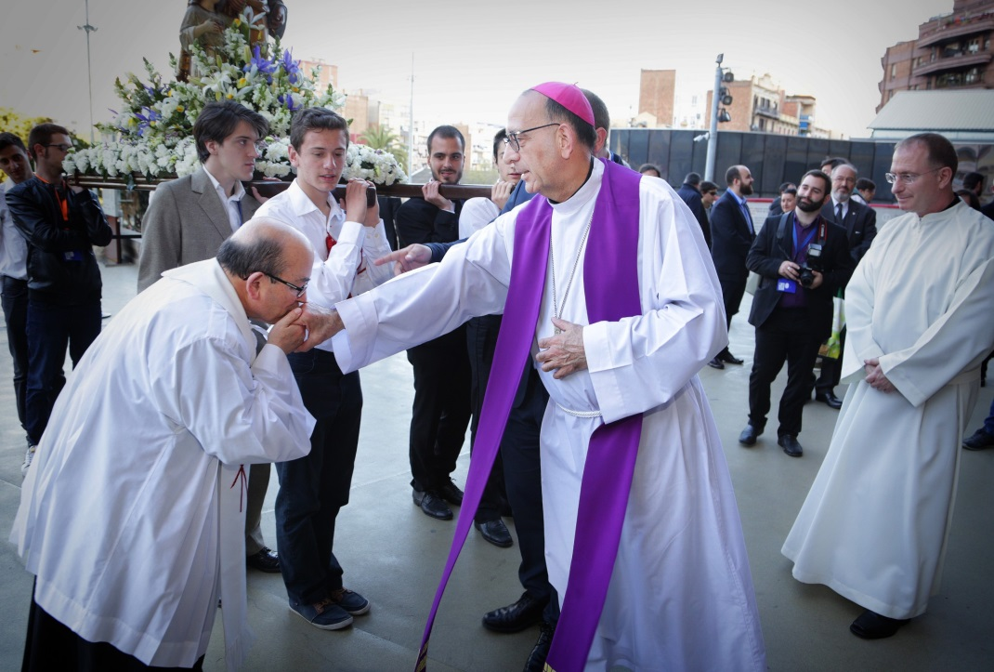
El arzobispo de Barcelona Juan José Omella y el rector del seminario diocesano Josep M. Turull reciben los organizadores de la procesión de San José de los Pobres en la Sagrada Familia. Como su predecesor, Omella ha normalizado y revestido de respetabilidad la gran demostración de fuerza pública de la derecha católica.

Sin embargo, el referente del integrismo catalán es el conglomerado de organizaciones creadas por el Padre Alba. El jesuita José María Alba Cereceda dedicó gran parte de su vida al apostolado de las Congregaciones Marianas. Tuvo una actividad organizativa notable. Entre las asociaciones que creó destacan la Unión Seglar de San Antonio María Claret (1969, con el jesuita Jaime Piulachs) y la Asociación de la Inmaculada y San Luis Gonzaga. Con la apertura conciliar y el predominio eclesial progresista, Alba utilizó su estructura para retirarse de la primera línea y crear una burbuja de catolicismo integrista. Así nacieron el Colegio Corazón Inmaculado de María (1984) en Sentmenat y la Sociedad Misionera de Cristo Rey (1994) -una congregación religiosa sacerdotal erigida canónicamente en Cuenca por el obispo José Guerra Campos. La estructura integrista eclesial paralela ya era completa.

La misión del Padre Alba era la de preservar el nacionalcatolicismo franquista, esto es, un modelo de Iglesia militantemente antimodernista, una vinculación esencial con el españolismo, y una vida católica tradicional. Sin embargo, Alba evitó entrar en las guerras litúrgicas y nunca hizo bandera de la misa tradicional en latín.

Aparte quedaría el integrismo lefebvriano catalán que representan los sacerdotes ordenados en el seminario suizo del arzobispo tradicionalista Marcel Lefebvre, a Écône. Son Juan María de Montagut y los hermanos José María y Jesús Maestro Roc -los tres destinados a América del Sur. Los lefebvrianos mantienen una capilla privada en Sants, Barcelona.

En 2009, de la Unión Seglar –recluida en Sentmenat y dentro de los límites del nuevo Obispado de Terrassa, salió una renovada marca blanca barcelonesa: los Jóvenes de San José (JSJ). JSJ es una asociación de fieles jóvenes dedicados a la asistencia de los pobres. Su perspectiva teológica está imbuida del josefinismo de Francisco Canales y se resume en el lema Ite ad Joseph (Vaya a José). Dirigidos por Marcos Vera JSJ, hoy no oculta su filiación con el mundo integrista del Padre Alba. En Barcelona organizan la procesión de San José de los Pobres hasta el templo expiatorio de la Sagrada Familia, donde habitualmente son recibidos por el arzobispo. Martínez Sistach, con la necesidad de llenar de contenido la basílica, recibió con agrado la manifestación pública más masiva del integrismo católico catalán. Hoy son recibidos por Omella. Hasta entonces, los grandes encuentros integristas se restringían al templo expiatorio del Sagrado Corazón, en el Tibidabo barcelonés. Dicho templo se encuentra en las manos de los salesianos más conservadores de la orden. JSJ ha participado en varias actividades cultuales de dicho del Sagrado Corazón.

Aparte de la procesión en Barcelona, ​​JSJ realizó peregrinaciones con sus pobres a la abadía de Montserrat. La ascensión al Sinaí de los catalanes concluía con una misa tradicional en latín en la basílica. Francisco Espinar, miembro de Germinans, fue el sacerdote celebrante durante unos años. En 2014, JSJ contó con el cardenal estadounidense Raymond Leo Burke. Burke es la cabeza visible de la oposición conservadora al papa Francisco y ha sido apartado de todo cargo de poder en la Curia Vaticana. En su visita con JSJ, Burke celebró una misa pontifical tradicional en el altar mayor de la basílica montserratina.

El mundo católico conservador de Germinans y grupos y organizaciones afines ha recibido un gran apoyo desde España. Plataformas de naturaleza similar como Infocatólica de Luis Fernando Pérez Bustamante o Infovaticana de Gabriel Ariza han amplificado el alcance de Germinans y las acciones del catolicismo conservador. Uno de los pilares españoles de Germinans ha sido y es Francisco José Fernández de la Cigoña y su popular blog sobre información, rumores y ataques eclesiales a gobiernos de Rodríguez Zapatero.

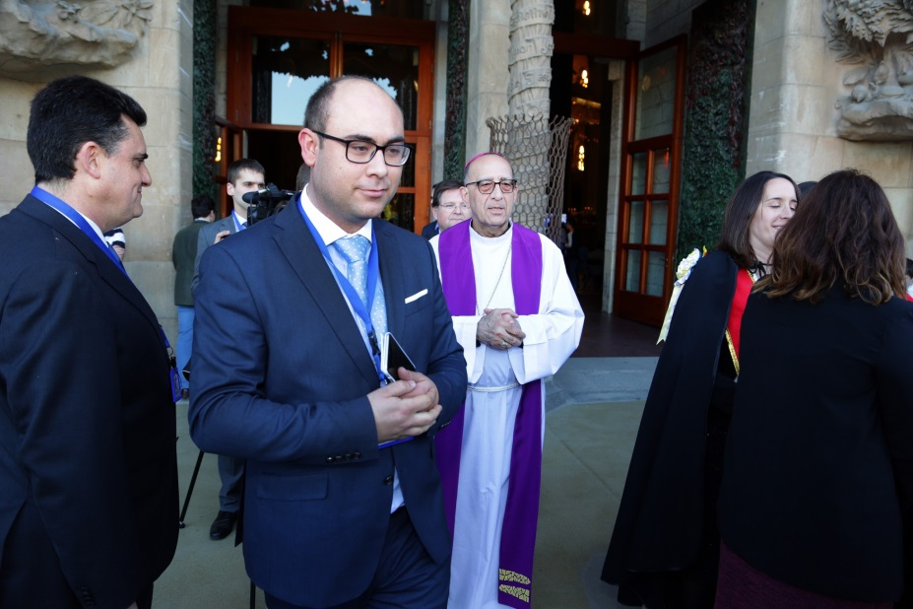
Marcos Vera, presidente de Jóvenes de San José, la marca blanca barcelonesa del conglomerado de organizaciones integristas fundadas por el Padre Alba.

En la salida a la palestra política del catolicismo conservador español, el conglomerado de organizaciones de Ignacio Arsuaga ha sido de gran importancia -especialmente HazteOir y su fundación CitizenGO. Arsuaga ha sido el alma de las campañas contra el aborto y el matrimonio homosexual iniciadas durante los gobiernos de Rodríguez Zapatero.

Arsuaga también ha sido vinculado a la hermética organización católica mexicana El Yunque. Dedicada a la infiltración del poder político, El Yunque ha estado detrás de las grandes controversias religiosas de España en el nuevo milenio. La investigación periodística y la gran tarea del historiador Santiago Mata han destapado la influencia de El Yunque en España y la situación incómoda en la que ha puesto a todo el episcopado español.

Si bien el poder oficial de la jerarquía católica tiende al centro moderado, el progresismo católico languidece rápidamente del panorama eclesial catalán. Desorganizado y diezmado generacionalmente, los católicos progresistas van perdiendo poder e influencia -incluso en el empuje social actual del papa Francisco.

Por el contrario, el mundo católico conservador está fuertemente organizado, con plataformas activas y de gran éxito. Sus organizaciones, creadas en la supervivencia resistencial, mantienen un número de activos y probando los asaltos públicos, como es el caso de Jóvenes de San José y su matriz en Unión Seglar.
Es posible que el catolicismo conservador haya perdido el momento que tuvo con Benedicto XVI. Francisco, con todo su radicalismo estético, ha servido para nutrir el discurso social progresista un centro católico oscilante. Este centro es, en el fondo, quien acaba absorbiendo el rumbo final de la Iglesia. Desde el Concilio Vaticano II, Cataluña ha tenido un rumbo progresista en la gran secularización social y comprensión liberal de la religión. Hoy el centro ha adoptado formas más conservadoras. La gran red conservadora e integrista catalana tiene la fuerza para el asalto final.

El extra: Perpiñán, la francesa eclesialmente hablando
En 1900, el gascón Juli de Carselade du Pont fue consagrado obispo de Elna-Perpiñán. Llamado Obispo de los catalanes, su pontificado de 32 años transformó culturalmente la diócesis de la Cataluña Norte. Carselade aprendió el catalán y mandó que toda la predicación del obispado fuera en catalán. Amigo y colaborador de Antoni Maria Alcover y su diccionario, participó en los Juegos Florales de Barcelona -y los acogió en Perpiñán cuando las autoridades españolas los prohibieron en 1902.
Carselade fue una figura que contribuyó a reconstruir el viejo Principado fracturado entre España y Francia. Su misión no sólo tenía un alcance religioso, sino que unía el catalanismo del sur y el occitanismo. Perpiñán era el epicentro, la tierra de encuentro. A nivel eclesial, esto convirtió la diócesis de Elna-Perpiñán en una confluencia de catolicismo catalán y catolicismo francés. Actualmente, del legado catalanista de Carselade du Pont, no queda nada –la excepción es la aislada comunidad benedictina montserratina de San Miguel de Cuixà. Eclesialmente hablando, Perpiñán no podría ser más francesa.

La dinámica de la vida católica norte-catalana sigue las mismas pautas que el resto de Francia. La fractura entre catolicismo progresista y conservador es viva y pugna para obtener la dirección de la Iglesia diocesana. Después del pontificado de André Fort (1996-2002) -conservador y muchas veces alineado con los tradicionalistes-, vinieron André Marceau (2004-2014) y el obispo actual, Norbert Turini. Tanto Marceau como Turini se adaptan más al centro equilibrista de moda en la Conférence de diciembre Évêques de France. Ninguno de estos tres obispos no ha tenido la más mínima sensibilidad catalanista. Turini ha consolidado y ampliado el apostolado del catolicismo tradicionalista en Perpiñán, representado por la Fraternidad Sacerdotal de San Pedro (FSSP). El FSSP es la principal congregación sacerdotal católica de difusión de la misa tradicional en latín, según los libros litúrgicos de 1962.

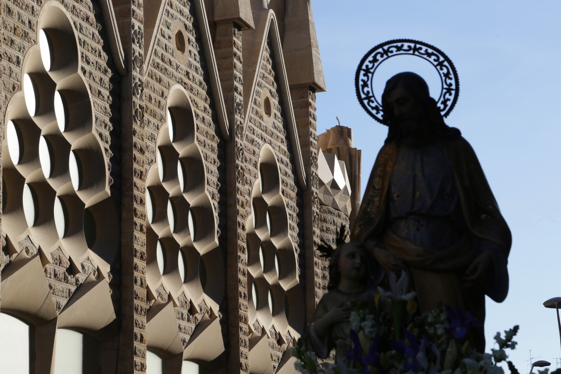o

Desde el 2015, el FSSP cuenta con el control casi exclusivo de la iglesia de San Mateo en el centro
de Perpiñán. Tras la expansión llevada a cabo por el sacerdote bordelés Sébastien Dufour, el FSSP dispone de un lugar de culto privilegiado para el tradicionalismo perpiñanés. Grandes familias catalanas terratenientes, pied-noirs, militares, y militantes de Action Française y el Front National nutren de fieles que apoyan al apostolado.

El acercamiento más claro con el hecho nacional catalán se llevó a cabo con Dufour. En 2010, durante poco menos de un año, Dufour fue el celebrante de un abortado apostolado de misa tradicional en latín en Barcelona. Con la aprobación de Jaume González-Agàpito, rector de Santa María Reina de Pedralbes, se realizó por primera vez en Barcelona y de manera regular una misa tradicional dominical con coral gregoriana y órgano. Dufour puso especial énfasis en la predicación en catalán y la fusión de la espiritualidad tradicionalista francesa con la identidad católica catalana. El último presbítero de la FSSP con sensibilidad catalanista fue Guilhem Mire de Labarre -del artistocràcia legitimistas gascona y peitovina. Mire de Labarre fue trasladado a otro apostolado del FSSP en 2014.

A partir de 2014, la FSSP de Perpiñán optó por un perfil más folklorizante del hecho catalán. Con los sacerdotes Benoît Maître, Nicolas Bonechi y Joseph de Castelbajac, la aproximación eclesial e identitaria es plenamente francesa. En una idéntica dirección se mueve el mundo lefebvriano de Perpiñán.

El apunte: Benedicto XVI y la misa tradicional

En 2007, el Papa Benedicto XVI publicó la carta apostólica motu proprio "Summorum Pontificum" que establecía un nuevo marco legal para el uso de los libros litúrgicos de 1962 -inmediatamente anteriores a la reforma conciliar. Externamente, el tradicionalismo católico se identifica principalmente por una liturgia en latín, ricamente adornada, y con un complejo ritual modelado por la acumulación de siglos de una Iglesia triunfalista.

Benedicto XVI definió la liturgia tradicional de Juan XXIII con el nombre oficial de forma extraordinaria del rito romano, opuesta a la liturgia renovada de Pablo VI, hoy considerada la forma ordinaria del rito romano. Con este nuevo marco legal de regulación de la liturgia y celebración de los sacramentos, se contentaba una minoría activamente militante de la Iglesia. Asimismo, se buscaba el acercamiento de los lefebvrianos que fueron excomulgados por Juan Pablo II en 1988 (en 2009 el Vaticano levantó las excomuniones a los obispos lefebvrianos).

El nuevo ordenamiento legal litúrgico de la Iglesia romana no buscaba sólo un apaciguamiento tradicionalista. La intención de Benedicto XVI iba más allá: formaba parte de su concepción de la hermenéutica de la continuidad. Con este concepto, Ratzinger-que no pocas veces había celebrado la misa tradicional antes de ser papa-, definía una interpretación profundamente orgánica del magisterio y tradición de la Iglesia en el antes y el después del Concilio Vaticano II. En lo que se ha llamado la restauración benedictina (de Benedicto XVI), la misa tradicional es la encarnación de una espiritualidad, doctrina, disciplina, estilo de vida, y Weltanschauung claramente provenientes de un pasado preconciliar y lectura conservadora del concilio. Benedicto XVI estaba reconociendo que podía haber dos expresiones de la lex orandi católica en una sola lex credendi -una doctrina, sin embargo, interpretada a la luz de la tradición.

Los efectos de la "Summorum Pontificum" no se hicieron esperar. No solo contribuyó a una normalización e institucionalización del mundo católico tradicionalista, sino que abrió la liturgia antigua a cualquier fiel o grupo de fieles que pidiera la celebración. Al mismo tiempo, contribuyó a dar absoluta libertad a los sacerdotes para celebrar con los libros litúrgicos de preferencia. Toda una generación de vocaciones sacerdotales quedó imbuida por esta medida de Benedicto XVI. Este renacimiento tradicional contrasta con el talante y la actitud del papa Francisco, que ha devuelto a una práctica más restrictiva y restringida de la forma extraordinaria. En el fondo, la misa tradicional terminó siendo, ya sea una moda católica ya sea una primavera eclesial carca, abortada por el vendaval social y populista de Francisco.

SOMETIMIENTO DE LA IGLESIA A LOS RICOS

Revista UTOPIAS, ESPAÑA, 2017, Nº 101. Reflexiones

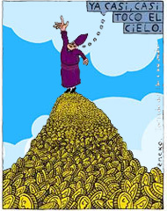

Queridos lectores, me gustaría haceros una pregunta: ¿Hay un sometimiento de la Iglesia a los ricos o es realmente la Iglesia una institución rica y poderosa y, en consecuencia, su relación con los ricos y poderosos es de Alianza entre iguales y para mantener su status? Espero que mis reflexiones os ayuden a encontrar la respuesta
Desde los comienzos de la expansión del cristianismo, el tema de la pobreza y la riqueza ha estado siempre presente en la Iglesia. Conforme fue pasando la historia, la Iglesia no sólo se alió muchas veces y de forma progresiva con el poder político y el poder económico, sino que ella misma se constituyó en poder en todas sus formas. En muchos casos, ha dejado atrás el mensaje evangélico de fraternidad universal y ha convertido ese mensaje en una religión que se refuerza apoyándose en el poder.
Pobreza y riqueza: temas controvertidos
Pobreza y riqueza en el cristianismo han sido temas controvertidos desde los inicios de la Iglesia. El nacimiento del cristianismo se dio en un contexto cultural en el que convivió y chocó con la cultura grecorromana y la hebrea. En cuanto a dinero y riquezas, los puntos de vista pre-cristianos eran radicalmente diferentes. Mientras la cultura hebrea valoraba la riqueza material ―se entendía que Dios bendeciría a su pueblo con riquezas si seguía sus mandamientos―, para la cultura clásica y para la cristiana, la riqueza material era indiferente o tenida en poca estima, cuando no objeto de condenación. La motivación de ambas para mantener tales actitudes eran muy diferentes, así como sus implicaciones
El trabajo era considerado innoble por la civilización clásica, basada socioeconómicamente en el modo de producción esclavista.
La concepción judeocristiana del trabajo es la de una obligación impuesta como castigo divino, consecuencia del pecado original y vinculada al mantenimiento de la familia ―a Adán se le dice ganarás el pan con el sudor de tu frente, Génesis 3:16-19―, que recibe una evidente dignificación en las epístolas paulinas.

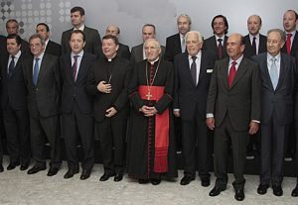

Consideración social del trabajo manual
En realidad, la consideración social del trabajo manual como algo indigno y deshonroso se mantuvo durante la Edad Media y el Antiguo Régimen, cuya sociedad estaba basada socioeconómicamente en el modo de producción feudal y los estamentos, justificados ideológicamente por el propio clero. Los oficios viles y mecánicos se asimilaban a la condición servil, salvando las actividades intelectuales como artes liberales. Todo ello, sumado a la concepción bíblica del trabajo como castigo impuesto por el pecado original, impedía cualquier posibilidad de considerar lícito el enriquecimiento por el trabajo. La única posibilidad de ser rico “honradamente” era “vivir de las rentas” (de la renta feudal, mecanismo por el que los laboratores contribuyen al mantenimiento de quienes luchan y rezan por todos). La Iglesia está al lado de los ricos y mantiene sus argumentos. Dando la Iglesia la cobertura moral a la riqueza de los ricos, valga la expresión y, en consecuencia, la justificación de la existencia de los “pobres”.
Una institución poderosa
La Iglesia se convirtió en la institución más poderosa, mucho más que cualquier individuo o institución laica, incluyendo a las monarquías y al propio Imperio. En el clero secular, sobre la base de los múltiples pagos a que se obligaba a los feligreses (diezmos, primicias, derechos de estola), se estableció un mecanismo de cobro de rentas por los clérigos (beneficios eclesiásticos) de importancia creciente, según se ascendía en la jerarquía eclesiástica. En cuanto a la acumulación de propiedades (“bienes temporales de la Iglesia”) que se vincularon a las distintas instituciones eclesiásticas, teóricamente para la eternidad, al ser de “manos muertas”, se calcula que en Europa Occidental ascendía a entre el 20% y el 30% de las tierras, la principal forma de riqueza. Desde los siglos VI y VII, el tema de la propiedad y de su cambio de manos en el contexto de las agresiones externas se había tratado en las comunidades monásticas mediante acuerdos tales como el Consensoria Monachorum. En el clero regular, para el siglo XI, los monasterios benedictinos se habían convertido en instituciones opulentas, gracias a las generosas donaciones de nobles y reyes. Los abades de los mayores monasterios ocupaban una posición de gran prestigio social y político en toda Europa. Como reacción a tal acumulación de poder y riqueza, se suscitaron movimientos de reforma que buscaban la recuperación de una vida monástica más simple y austera, en la que los monjes trabajaran con sus propias manos, en vez de comportarse como señores de siervos. En el siglo XII, se produjo la reforma interna de los benedictinos con el movimiento de los cistercienses. A comienzos del siglo XIII se crearon como órdenes diferenciadas las órdenes mendicantes: dominicos y franciscanos, que profesaban los votos con una insistencia en la pobreza extrema, y mantenían una activa presencia de predicación y servicio a la comunidad, por lo que establecían conventos urbanos, no monasterios rurales. San Francisco veía la pobreza como un elemento clave de la imitación de Cristo, que fue “pobre al nacer, al comer, al vivir en el mundo y desnudo murió en la cruz”. El contraste entre el compromiso visible de los franciscanos con la pobreza y la riqueza y el poder de otras instituciones eclesiásticas, provocaba “preguntas incómodas”.
Un comportamiento mercenario

La corrupción generalizada dentro del clero (querella de las investiduras, simonía) llevó a intentos de reforma, que apuntaban a la cuestión de la relación entre Iglesia y Estado. Se criticaba ácidamente la riqueza de las instituciones eclesiásticas y el comportamiento mercenario del clero, bajo y alto. Pero no se abordó ninguna reforma a esta situación por parte de la Jerarquía; al contrario, el Papado cada vez se fue consolidando en una estructura política y social cada vez más fuerte y poderosa, amén de rica.
Con las revoluciones liberales, la Iglesia perdió la mayor parte de su base económica en los países católicos (desamortización, supresión del diezmo y los señoríos eclesiásticos). En un contexto de descristianización, el clero y la religión (tanto católica como protestante u ortodoxa) pasaron a ser vistos como una clase reaccionaria y una ideología opuesta al progreso social ―recordemos que para Marx, “la religión es el opio del pueblo”―.
La corrupción generalizada dentro del clero (querella de las investiduras, simonía) llevó a intentos de reforma, que apuntaban a la cuestión de la relación entre Iglesia y Estado. Se criticaba ácidamente la riqueza de las instituciones eclesiásticas y el comportamiento mercenario del clero, bajo y alto. Pero no se abordó ninguna reforma a esta situación por parte de la Jerarquía; al contrario, el Papado cada vez se fue consolidando en una estructura política y social cada vez más fuerte y poderosa, amén de rica.

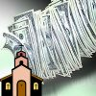

La corrupción generalizada dentro del clero (querella de las investiduras, simonía) llevó a intentos de reforma, que apuntaban a la cuestión de la relación entre Iglesia y Estado. Se criticaba ácidamente la riqueza de las instituciones eclesiásticas y el comportamiento mercenario del clero, bajo y alto. Pero no se abordó ninguna reforma a esta situación por parte de la Jerarquía; al contrario, el Papado cada vez se fue consolidando en una estructura política y social cada vez más fuerte y poderosa, amén de rica.
Con las revoluciones liberales, la Iglesia perdió la mayor parte de su base económica en los países católicos (desamortización, supresión del diezmo y los señoríos eclesiásticos). En un contexto de descristianización, el clero y la religión (tanto católica como protestante u ortodoxa) pasaron a ser vistos como una clase reaccionaria y una ideología opuesta al progreso social ―recordemos que para Marx, “la religión es el opio del pueblo”―.
Rechazo al liberalismo
A lo largo del siglo XIX, desde un inicial rechazo al liberalismo, a la ciencia moderna y a la mayor parte de las innovaciones del mundo contemporáneo, tanto clérigos individuales como la propia postura oficial de la jerarquía eclesiástica, pasaron a afrontar la denominada “cuestión social” desde un nuevo punto de vista (doctrina social de la Iglesia católica, sindicatos católicos, etc.), pero sin entrar en el cuestionamiento de la riqueza de la propia Iglesia y su apoyo al poder económico.
Ya en el siglo XX, el aggiornamento en el contexto del Concilio Vaticano II (curas obreros, curas guerrilleros, teología de la liberación, movimientos cristianos de base, opción preferencial por los pobres), hay un cuestionamiento de las causas que originan la pobreza y el papel de los cristianos en este tema. Mientras que tanto el catolicismo conservador (Opus Dei, Legionarios de Cristo) reforzaba sus vínculos con el mantenimiento del orden social y económico tradicional (tradicionalismo, conservadurismo, autoritarismo, sociedad preindustrial), con la llegada de Juan Pablo II, la crítica de la Iglesia oficial a las causas de la pobreza está ausente: se da pan al pobre pero no se pregunta por qué el pobre no tiene pan, parafraseando a Helder Camara.
Compartiendo reflexiones
Y para finalizar, quiero compartir con vosotros mi reflexión. Desde la oficialización del cristianismo en religión oficial del Imperio, el mensaje del Evangelio deja de ser una propuesta liberadora, un mensaje de fraternidad universal, y pasa a ser una religión con un conjunto de normas y dogmas. Para reforzar la institución eclesial, cada vez se normativiza más y se une a las instituciones de poder político y económico con el fin de mantener su status, creándose una triple alianza que dura hasta nuestro días, y que durará mientras la Iglesia Institución siga en clave de “Religión” y no de “Evangelio”.
Javier Martínez Andrade

ESPAÑA: La religión es un negocio muy rentable. Opacidad y financiación de la Iglesia católica. Informe 2017
LAICISMO.ORG · · 2 ABRIL, 2017

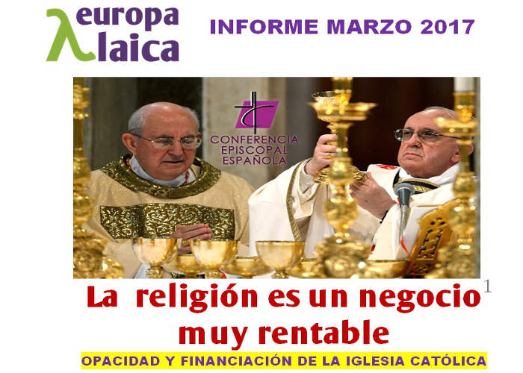
Ya que oculta la inmensa mayoría de sus enormes ingresos y gastos, mientras recibe del estado más de once mil millones de euros anuales, a través de múltiples subvenciones y jugosas dádivas, de una importante quita del impuesto de la renta, y de suculentas exenciones fiscales, disfrutando, con ello, de un verdadero paraíso fiscal.
1. INTRODUCCIÓN
La Constitución de 1978 señala que “Ninguna confesión tendrá carácter estatal”, pero casi cuatro décadas después nos encontramos con que las relaciones del Estado con la Iglesia católica no sólo siguen casi con la misma orientación que durante el franquismo, sino que en el terreno económico se ha producido un incremento considerable a su favor.
El poder económico “real” de la Iglesia católica en España es prácticamente imposible de calcular dada su peculiar organización, la opacidad con la que funciona y su dependencia del Vaticano.
Se puede afirmar que esta gran corporación privada, dotada de innumerables privilegios por parte del Estado, ni ha sufrido la crisis, ni tiene restricciones económicas por parte de las instituciones públicas, es más aumenta sus ingresos gracias a la privatización de los Servicios Públicos que se está produciendo y, además, disfruta de un verdadero paraíso fiscal y cuyas cuentas y patrimonio no son transparentes.
Esta situación es ilegítima e injusta, vulnerando muy gravemente el principio de Igualdad ante la Ley que la Constitución proclama.
Todo esto ocurre con la complicidad y asentimiento de los poderes públicos, que podrían estar cometiendo presuntos delitos políticos. En la práctica podríamos decir, como señaló en su día Gonzalo Puente Ojea, en España nos encontramos ante un Estado “cripto-confesional católico”.
El Estado español aporta a la Iglesia católica, a través de subvenciones directas y exención de tributos, una cifra que supera los ONCE MIL MILLONES DE EUROS ANUALES

2- DECLARACIÓN DE LA RENTA
Los cerca de 250 millones de euros que cada año el Estado ingresa a la Iglesia católica, detrayéndolos del Impuesta de la Renta, con los correspondientes adelantos mensuales a cuenta, van destinados a financiar el culto, el clero y el proselitismo religioso de la Conferencia Episcopal Española y de las diversas Diócesis.
Con la complicidad de los poderes públicos, la Iglesia católica es financiada con recursos de toda la ciudadanía, sea católica o no lo sea. Algo realmente inaudito.
El culto y el clero de cualquier organización religiosa y de las organizaciones a su servicio deberían ser financiadas, exclusivamente y de forma voluntaria, por las personas que son fieles de esa doctrina religiosa

COMPROMISO DE AUTOFINANCIACIÓN
Es importante resaltar que la jerarquía católica, en la firma de los Acuerdos Económicos en enero de 1979, se comprometió a lograr, por sí misma, los recursos suficientes para la atención de sus necesidades, mediante la autofinanciación progresiva.
Han pasado casi cuatro décadas y la Iglesia Católica NO ha cumplido su compromiso y, por lo tanto, el Estado no debería de estar obligado a cumplir este Acuerdo. Por mucho que haya habido acuerdos verbales con diferentes Gobiernos.
El pacto no sólo no se ha cumplido, sino que se han ido aumentado las partidas destinadas a la financiación de la Conferencia Episcopal Española, habiéndose incluso incrementado en 2006 por el gobierno del PSOE a cambio prácticamente de nada. En ese año, lejos del compromiso de autofinanciación, se consolidaba a futuro un sistema de financiación permanente por la vía de la declaración de la renta.
Esta situación es la causa de que exijamos al Estado, que los “Acuerdos concordatarios con la Santa Sede de 1979”, al margen de otras consideraciones y cuestiones de presunta inconstitucionalidad, sean denunciados y anulados, al igual que la parte todavía vigente del Concordato de 1953.
Como han manifestado numerosos expertos, estos Acuerdos concordatarios, son contrarios a diferentes principios constitucionales, careciendo -en nuestra opinión- del valor de Tratado Internacional, que se le atribuye.

Algunos datos sobre la financiación de la Iglesia católica en España
LA IGLESIA CATÓLICA NO SUFRE LA CRISIS Y DISFRUTA DE UN VERDADERO PARAÍSO FISCAL
El Estado español (central y periférico) aporta a la Iglesia católica, a través de subvenciones directas y exención de tributos una cifra que supera los ONCE MIL millones de euros anuales
Esa cantidad supone más del 1% del Producto Interior Bruto de España
Ello significa que cada persona residente en España, sea católica o no, le corresponde una “cuota o dádiva” indirecta a la Iglesia católica de unos 240 € al año
La Iglesia católica española es inmensamente rica, NO ha sufrido la crisis y además disfruta de un verdadero paraíso fiscal, al estar libre de pagar impuestos, como el IBI, obras, sociedades, etc. Como consecuencia de varias leyes cruzadas: Leyes de Mecenazgo y de Haciendas locales, más los Acuerdos concordatarios de 1979.
La inmensa mayoría de los bienes que están en su poder (una parte de ellos son bienes urbanos y rústicos usurpados al Estado o a vecinos, como consecuencia de la Ley Hipotecaria, desde 1946, afortunadamente ya modificada desde junio de 2015, aunque sin carácter retroactivo, es decir que lo usurpado se lo ha quedado)
*Resumen aproximado de aportaciones directas e indirectas del Estado (central y periférico) y valoración por exenciones de impuestos directos e indirectos a la Iglesia católica y sus organizaciones, asociaciones y fundaciones, contabilizados globalmente en millones de euros:
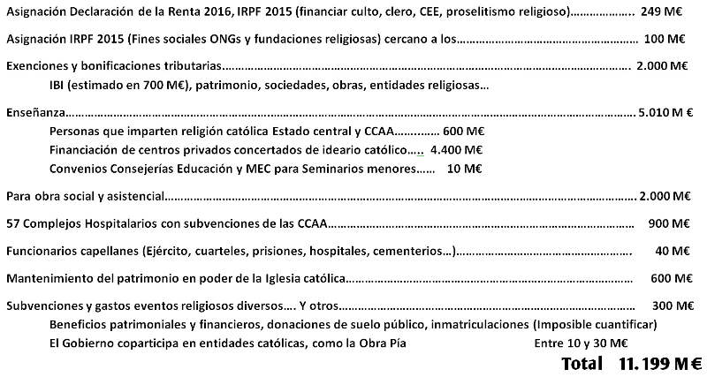
Documento completo en PDF: Opacidad y financiación de la Iglesia católica. Informe 2017
Firma por la NO financiación pública de las religiones y por la anulación de los Acuerdos Concordatarios:

Ya han firmado 20605

Brasil: cada hora se inscribe una nueva confesión religiosa desde el año 2010. | FUENTE: DPA // INFO-RIES No. 487
La expansión de las creencias religiosas se ha convertido en uno de los fenómenos más importantes de Brasil en los últimos años. Según un informe publicado el pasado 26 de marzo, desde 2010 hasta la actualidad se abrió una nueva organización religiosa por hora en el país sudamericano. En total, desde enero de 2010, se registraron 67.951 entidades clasificadas como “organización religiosa o filosófica” ante el organismo competente, un promedio de 25 por día, tal como leemos en una noticia de la agencia DPA.
Según publicó el diario O Globo, la enorme expansión se puede explicar por varios motivos, entre ellos la relativa facilidad burocrática del procedimiento, el crecimiento de la fe pentecostal e incluso la crisis económica que afecta al país y que lleva a las personas a buscar otro tipo de soluciones a sus problemas. Respecto de la facilidad burocrática, además de que el procedimiento de registro es simple, las iglesias, por ley, están exentas del pago de numerosos impuestos.
Entre las nuevas iglesias que surgieron en Brasil, algunos de los nombres que más llaman la atención son Asociación Ministerial de Hombres Valientes, Iglesia Misionaria Las Puertas del Infierno No Prevalecerán e Iglesia Protestante Escatológica. El crecimiento de las organizaciones religiosas en el país trajo consigo, sin embargo, varias polémicas. Una de ellas se relaciona con la inmunidad fiscal de la que gozan las iglesias, lo que, para mucha gente, revela que la apertura de nuevos templos se debe más a motivos económicos que espirituales.
En el Congreso de Brasil se encuentra en curso un proyecto de ley para acabar con esas exenciones. Al mismo tiempo, de todas formas, también existe otro para extender el beneficio a los inmuebles alquilados por iglesias. Otra de las cuestiones que suscitan debates es la masiva presencia de programas realizados por las iglesias en TV. El caso más representativo es el del canal CNT, que tiene el 90 por ciento de su parrilla vendida a la neopentecostal Iglesia Universal del Reino de Dios. La discusión se refiere aquí a si los programas que producen las iglesias se deben caracterizar como programas o como publicidad, ya que la reglamentación es diferente para cada caso.

BRASIL: cada hora nace una organización religiosa

NEWSLETTER IHU
IHU, 17 Abril 2017

Crescei e multiplicai-vos. A exortação católica foi tomada ao pé da letra pelo mundo evangélico e além. Desde 2010 no país sul-americano a cada hora nasce uma nova organização religiosa. São os dados impressionantes citados na pesquisa realizada pelo jornal O Globo. O fisco brasileiro registrou 67.951 entidades sob a rubrica de “organizações religiosas ou filosóficas”, uma média de 25 por dia. Segundo o relatório, os principais motivos que podem explicar o fenômeno são a facilidade para a abertura de novas igrejas, o fortalecimento do movimento neopentecostal e os efeitos da situação econômica.
A reportagem é de Rafael Marcoccia, publicada por Tierras de América, 11-04-2017.
O processo para abrir uma organização religiosa ou filosófica no Brasil é simples e rápido. Basta registrar a ata de fundação no cartório, solicitar à Receita Federal o Cadastro Nacional de Pessoa Jurídica (CNPJ) e pedir à prefeitura e ao governo do Estado o alvará de funcionamento e a imunidade tributária. A Constituição Brasileira proíbe a cobrança de imposto de “templos de qualquer culto”, que são isentos do pagamento de impostos sobre propriedade e de renda sobre as doações recebidas. O texto constitucional estabelece ainda a liberdade de culto e, assim, não há a necessidade de apresentar requisitos teológicos ou doutrinários para abrir uma igreja. A facilidade faz com que muitas organizações sequer tenham um lugar, próprio ou alugado, para receber os fiéis, informando o endereço de imóveis residenciais ou de outras empresas como sendo seus.
A reportagem de O Globo ouviu a teóloga Maria Clara Bingemer, que aponta a migração de fieis como um dos motivos que possibilita o surgimento de novas entidades religiosas. A experiência mais comum, segundo a teóloga, é o de integrantes de igrejas que, ao adquirir o domínio da doutrina e das pregações, resolvem abrir sua própria igreja. “Os fiéis dessas igrejas neopentecostais, muitas vezes, são ex-católicos, ex-protestantes, estavam em outras religiões e migraram. Mas não permanecem: elas são lugar de trânsito”.
Dados do Instituto Brasileiro de Planejamento e Tributação (IBPT) citados pelo O Globo mostram que há 21.333 CNPJs ativos de organizações religiosas. O estado campeão, no período de janeiro de 2010 a março desse ano, foi São Paulo, com 17.052.
Suspeitas. O enorme crescimento das organizações religiosas no país despertou muitas suspeitas. A principal é de que muitas dessas associações são de fachada, criadas apenas para adquirir imunidade fiscal, sem ter um caráter religioso de fato. Para contornar o problema, está em tramitação no Congresso brasileiro um projeto de lei para retirar as isenções, sobre a qual não existe concordância de opiniões.
Outra questão que tem suscitado debates é a presença maciça de programas produzidos por igrejas evangélicas nas grades das emissoras de televisão. Sobre o tema, interveio o Ministério Público Federal (MPF), que apura possíveis irregularidades na prática. De acordo com a reportagem, duas hipóteses sustentam as investigações, que acontecem no Rio e em São Paulo: a subconcessão, que é proibida por lei; e o desrespeito ao limite estipulado para a propaganda, hoje em 25%.
O caso mais notável é o canal de televisão CNT, que em sua programação tem cerca de 90% da programação vendida para Igreja Universal do Reino de Deus. O Globo ouviu dois procuradores da República: Pedro Machado, à frente do processo em São Paulo, e Sérgio Suiama, responsável pela investigação no Rio. Machado afirma que a prática configura uma “transferência indireta” da concessão para a Igreja Universal do Reino de Deus. Portanto, “o desvirtuamento de um serviço público concedido pela União”. Suiama acrescenta outro elemento à discussão: a desigualdade no uso do espaço de uma concessão pública. Sustenta que “todos podem pregar na praça, mas na TV, que também é um espaço público, só quem paga pode fazer a pregação”. Só as igrejas mais poderosas e com mais dinheiro podem financiar isso. “Ou autoriza todo mundo a ocupar o espaço”, conclui Suiama, “ou proíbe todo mundo”. De acordo com O Globo, no entanto, o Ministério das Comunicações não vê irregularidade no caso da CNT. Conforme consta nos autos do processo, para o Ministério, as regras para radiodifusão não estabelecem limites para a produção de programas por terceiros, o que, de acordo com esta interpretação, seria o caso, e não uma relação publicitária. Também as emissoras acusadas negam irregularidades, sustentando que são responsáveis pelos conteúdos veiculados e garantem que respeitam os limites máximos determinados por lei para a exibição de publicidade.

Leia mais
- Desde 2010, uma nova organização religiosa surge por hora
- A ascensão da cultura pentecostal nas periferias brasileiras e a influência dos evangélicos na política
- A esquerda e os evangélicos: o que aprender com a vitória de Crivella
- Candidatos evangélicos avançam onde Estado é ausente, diz historiador francês
- 'Deus ilumine vocês': Cassação de Cunha expõe diferenças entre deputados evangélicos
- A crise política e os evangélicos
- A grande onda do pentecostalismo no Brasil e as propostas de alguns bispos para enfrentar a perda de fiéis
- EL IMPERIO CONTRA JESÚS DE NAZARET

- JUAN JOSÉ TAMAYO
- Director de la Cátedra de Teología y Ciencias de las Religiones “Ignacio Ellacuría” y autor de Por eso lo mataron. El horizonte ético de Jesús de Nazaret, Trotta, Madrid, 2003, 2ª ed.

- El 9 de abril de 2004 publiqué en el diario EL PAÍS el artículo “El Imperio contra Jesús de Nazaret”. Treces años después, creo que conserva toda su vigencia tanto en el análisis exegético de los textos de la pasión, apoyado en prestigiosos especialistas, como en la interpretación políticamente liberadora y religiosamente subversiva de dicho acontecimiento, en el horizonte de la teología de la liberación. Por eso he querido recuperarlo y ofrecerlo como reflexión para estos días de Semana Santa JJT.
- Las dramáticas imágenes de la pasión de Cristo han estado grabadas en el imaginario social de varias generaciones de cristianas y cristianos que éramos arrastrados a las "misiones populares", a las procesiones de Semana Santa, a los vía crucis, y nos vimos sometidos a una educación en el sacrificio que exigía reproducir en la propia carne los padecimientos de Jesús. Y todo ello teñido de un antisemitismo muy presente en la conciencia colectiva, que la misma religión oficial ayudaba a fomentar. Tal era el caso de los "oficios" del Viernes Santo, en los que se pedía "por los pérfidos judíos", a quienes se hacía responsables de la muerte de Cristo, definida como un deicidio. Todo esto configuraba un cristianismo sacrificial sadomasoquista.
- Cuando esas imágenes empezaban a diluirse y entrábamos en un proceso de serena aproximación histórico-crítica a los relatos evangélicos de la pasión, apareció la película de Mel Gibson para revivirlas en toda su crudeza y retornar a épocas pasadas. El realizador cinematográfico australiano confesaba que su decisión de rodar la película "fue como una especie de mandato divino" y respondía a la necesidad de "unir el sacrificio de la cruz con el del altar". Ambas observaciones revelan el nivel providencialista e iluminado en que se sitúa Mel Gibson y los consiguientes prejuicios con que aborda cuestiones tan complejas y espinosas como el proceso de Jesús y la responsabilidad de los judíos en su muerte.
- La película fue elogiada por las autoridades del Vaticano y pronto entró a formar parte de la videoteca personal de Juan Pablo II, quien, según algunos testimonios, tras ver la película declaró: "Así fueron las cosas". La Iglesia Católica, la Iglesia Protestante y la Comunidad Judía de Alemania, empero, denunciaron la violencia que rezuma el film y la nueva ola de antisemitismo que podía despertar en Europa. Todo ello pretendía fundamentarlo Gibson en las visiones de la monja alemana Anne C. Emmerich y en los textos evangélicos, que ciertamente lee con mirada antijudía, de manera descontextualizada y sin recurrir a la mediación hermenéutica. ¿Todo sucedió en realidad como muestra la película? ¿”Así fueron las cosas”?
- Mis reflexiones quieren ser una aproximación a los sucesos de los últimos días de la vida de Jesús de Nazaret a través de una lectura crítica de los textos evangélicos. Empecemos por decir que en la reconstrucción histórica de la muerte de Jesús nos topamos con una dificultad no pequeña: la peculiaridad de los relatos de la pasión, donde no es fácil separar la historia de la interpretación, la biografía de la teología. Creo que a los estudios y filmes sobre la pasión de Cristo, y muy especialmente al de Gibson, se les puede aplicar lo que el profesor de Estudios Bíblicos estadounidense John Dominic Crossan dice de las investigaciones en torno al Jesús histórico: que son un campo abonado para hacer teología y llamarlo historia, o para hacer autobiografía y llamarla biografía (Jesús: vida de un campesino judío, Crítica, Madrid, 1994).
- Lo que sí parece fuera de toda duda es que en la detención, el proceso y la ulterior ejecución de Jesús de Nazaret jugó un papel fundamental la espectacular protesta, o mejor, la provocación de Jesús en el Templo de Jerusalén, al arrojar al suelo las mesas de los comerciantes y dispersarlos a latigazos. Se trata de un hecho cuya historicidad no suele cuestionarse. Como asevera el investigador judío Geza Vermes, Jesús hizo lo que no debía, causar una conmoción, en el lugar donde no debía hacerlo, el Templo, y en el momento más inadecuado, inmediatamente antes de la Pascua (Jesús, el judío. Los Evangelios leídos por un historiador, Muchnik Editores, Barcelona, 1973).
- El Templo era el lugar sagrado por excelencia y un motivo de orgullo para los judíos. Constituía la principal fuente de ingresos de Jerusalén y la principal atracción turística. La actividad mercantil desarrollada en él era necesaria para que los peregrinos pudieran cambiar la moneda y pagar así el impuesto al Templo. Asimismo, gracias al mercado, los peregrinos podían comprar allí los animales para los sacrificios, sin tener que soportar las molestias que suponía el tener que traerlos de sus propias casas.
- ¿Qué sentido tenía la acción de Jesús en el Templo? No parece que su intención fuera la de purificarlo. Se trataba de una acción simbólica con la que quería mostrar el final de la religión centrada en los sacrificios ("misericordia quiero, no sacrificios"), así como la protesta contra su significado económico extorsionador. Jesús declara derogado el culto sacrificial e innecesarias las actividades comerciales y fiscales que se desarrollaban en el Templo. Al perder éste sus funciones litúrgico-sacrificiales, comerciales y fiscales, ya no tenía razón de ser. La acción provocativa de Jesús se dirige primero y prioritariamente contra los jerarcas del Templo, verdaderos responsables del establecimiento del mercado allí. No pocos especialistas coinciden en que la provocación de Jesús en el Templo es el eslabón perdido entre el conflicto provocado en Galilea, de donde era oriundo Jesús, y los acontecimientos finales.
- Con esta acción estaba tocando el nervio mismo de la aristocracia sacerdotal saducea, que consideraba el culto del Templo su núcleo fundamental tanto en el aspecto religioso como en el económico. Esa acción fue la gota que colmó el vaso de la ira de los sumos sacerdotes, quienes, junto con los escribas y los ancianos, que pertenecían al partido de los saduceos o estaban aliados con él, ocupan el primer plano en los relatos de la pasión. El conflicto mortal lo tuvo Jesús no con el judaísmo, sino con las autoridades judías, no con los fariseos, sino con los saduceos, que se consideraban custodios del orden nacional, basado en el Templo y en la Ley. Un orden cuestionado por el profeta de Nazaret, que confirmaba así su actitud de permanente desafío tanto a la jerarquía religiosa como al Imperio, y se convertía en el principal enemigo de ambos. Por eso, había que deshacerse de él lo antes posible.
- El pueblo judío nada tuvo que ver en su condena y posterior ejecución. La decisión de ejecutar a Jesús es de la autoridad política, concretamente del gobernador Poncio Pilato, suprema autoridad judicial de la provincia de Judea, quien gozaba de una autoridad ilimitada y poseía amplios poderes judiciales, también el de aplicar la pena de muerte, como reconoce Flavio Josefo. La potestas gladii era de exclusiva responsabilidad del gobernador romano. Hay, con todo, una tendencia bastante generalizada en los relatos evangélicos de la pasión a cargar sobre los judíos todo el peso de la responsabilidad en la muerte de Jesús y a eximir de toda culpa a Poncio Pilato, que se habría limitado a entregar a Jesús para ser crucificado, pero en contra de su voluntad, y no habría dictado una sentencia formal de muerte.
- Algunos de esos relatos presentan al gobernador romano en Judea como una persona insegura, vacilante, que parece no atreverse a tomar decisiones. Pero ese perfil no responde al comportamiento real de Pilato en el ejercicio de su autoridad al servicio del poder ocupante, sino que es fruto de la tendencia antijudía ya presente en algunos relatos de la pasión y radicalizada en la historia del cristianismo. En realidad, Pilato fue un gobernante duro e inmisericorde, inflexible y obstinado, violento y cruel, represivo y depravado, arbitrario e insolente. Así lo atestiguan con todo lujo de detalles Filón de Alejandría y Flavio Josefo.
- La responsabilidad de Pilato en la condena a muerte de Jesús es confirmada por el historiador romano Tácito quien, cuando narra la persecución de los cristianos bajo Nerón, dice que el nombre de "cristianos" "procede de Cristo, que, bajo el principado de Tiberio, había sido entregado al suplicio por el procurador Poncio Pilato". Éste condena a Jesús por motivos políticos, en concreto, por poner en peligro el orden público, por sedicioso. Es muy posible que el gobernador romano en Judea aprovechara gustoso la posibilidad de calmar con un acto intimidatorio la tensión que reinaba en Jerusalén durante la Pascua. Parece dudoso que las autoridades judías emitiesen contra Jesús una sentencia de condena, pues "el relato que la menciona (Mc 14,14; par Mt 26,66) es una excrecencia de origen cristiano elaborada a partir de una sentencia informal en la residencia de Anás, que no tenía personalmente ningún poder judicial", afirma Simon Légasse (El proceso de Jesús, Desclée de Brouwer, Bilbao, 1996). No son pocos los investigadores que niegan cualquier intervención del Sanedrín en el proceso de Jesús o, al menos, consideran improbable una condena oficial a muerte. No parece que dicho tribunal estuviera facultado para dictar sentencias de muerte. Y si lo hubiera estado y la hubiera dictado, el castigo hubiera sido la lapidación.
- Otro dato incontestable sobre la responsabilidad de la autoridad romana en la muerte de Jesús es que fue crucificado, y la crucifixión era un suplicio romano, no judío. Parece demostrado que todas las crucifixiones llevadas a cabo en Palestina desde la época de los procuradores hasta la Guerra Judía se produjeron por razones políticas.
- ¿Y la participación del pueblo pidiendo la amnistía para Barrabás y la ejecución para Jesús? Resulta discutible que fuera costumbre amnistiar a un preso durante la Pascua. Nada dice de dicha práctica Flavio Josefo. En definitiva, la lucha de Jesús de Nazaret no se dirigió contra el judaísmo, sino contra el Imperio, y éste reaccionó condenándolo a muerte por considerarlo enemigo público, como antes había hecho con el profeta Juan Bautista. La condena de Jesús no fue un error judicial como creía Bultmann. ¡Se lo había ganado a pulso por su comportamiento transgresor y su permanente actitud conflictiva frente a las autoridades religiosas y políticas.
- 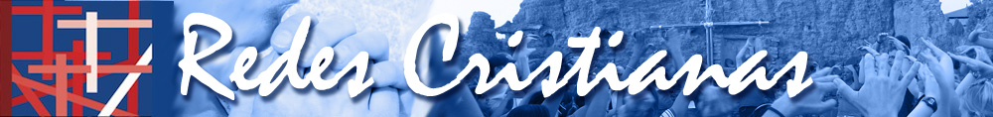

- Juan José Tamayo, teólogo de la liberación y filósofo: “Tenemos que liberarnos del dios del patriarcado”
- Juana Vera

- abr062017. Enviado a la página web de Redes Cristianas

- 

- REVISTA EL SIGLO DE EUROPA-17 DE MARZO DE 2017
“La Teología de la Liberación no ha muerto”
Teólogo de la Liberación, Doctor en Teología por la Universidad de Salamanca y de Filosofía y Letras por la Autónoma de Madrid, dirige la Cátedra de Teología y Ciencias de las Religiones Ignacio Ellacuría de la Universidad Carlos III de Madrid. Juan José Tamayo (7-10-1946, Amusco, Palencia), Secretario General de la Asociación de Teólogos y Teólogas Juan XXIII, piensa que “la Teología de la Liberación no ha muerto. Sigue viva activamente iluminando los procesos de liberación de los pueblos y de manera especial la lucha por la emancipación de las mujeres del sistema de dominación patriarcal sexista y homófobo”.

- Miembro del Comité Internacional del Foro Mundial de Teología y Liberación y del Consejo de Dirección del Foro Ibn Arabi, explica en esta entrevista los nuevos horizontes de la Teología de la Liberación, entre ellos La Teología Feminista de la Liberación.

- “La imagen de Dios con atributos masculinos da lugar da lugar al patriarcado religioso, que llamo ‘Extremo duro’, que, a su vez, legitima el patriarcado político”. El Siglo de Europa conversó con el teólogo tras la conferencia titulada ¿Tiene futuro la Teología de la Liberación?, que el maestro impartió, el pasado día 10 de febrero, en el Ateneo de Ferrol.
- (Santiago de Compostela)
- —La Conferencia Episcopal Española ha renovado cargos esta semana. ¿Cómo los interpreta? ¿Cree posible que los obispos españoles lleguen a hacer cambios más acordes a la línea del nuevo Papa?
—En la Conferencia Episcopal Española (CEE) no es posible el cambio, ya que la mayoría de obispos, elegidos por los papas anteriores Juan Pablo II y Benedicto XVI, se ubican en el modelo neoconservador y restauracionista de Iglesia de estos papas y no siguen la orientación reformadora y liberadora de Francisco. En las recientes elecciones a cargos directivos dentro de la CEE se ha impuesto la continuidad conservadora e integrista. Sus planteamientos en materia de sexualidad, modelos de familia, identidades sexuales, teoría de género, opciones políticas, derechos sexuales y reproductivos de las mujeres, acceso de éstas al sacerdocio, etc., siguen siendo homófobos, represivos, patriarcales y políticamente alineados con la monarquía como modelo de Estado y con los sectores políticamente de derechas e incluso de extrema derecha. La reforma de Francisco no ha pasado los Pirineos.

- ._¿Cómo se piensa la religión desde la Teología de la Liberación?
._ No en alianza con los poderes y los poderosos, como se ha pensado tradicionalmente, sino a partir de las personas, los sectores, los pueblos y las clases subordinadas. Gustavo Gutiérrez, considerado el fundador de la Teología de la Liberación, ejerció durante muchos años su ministerio sacerdotal en una comunidad cristiana ubicada en un barrio pobre de la ciudad de Lima (Perú), en el entorno del Cerro de San Cristobal. Vivía en esa comunidad no para predicar resignación a los pobres, sino para acompañarlos en el camino de la liberación y cambiar el modo de pensar y de vivir la religión, no como opio del pueblo, sino como fuerza liberadora
La Teología de la Liberación nace y se desarrolla como teología política y, en cuanto tal, ha influido en el desarrollo de los movimientos sociales y en la recuperación del carácter subversivo y desestabilizador del cristianismo. La Teología de la Liberación se halla hoy, cincuenta años después de su fundación, junto a los pobres, marginados y excluidos, como en sus inicios, si bien abriéndose a las nuevas formas de pobreza y discriminación por razones de género, etnia, cultura, religión, identidad sexual, etc.
- Recuerdo que cuando asesinaron a Monseñor Romero y a los jesuitas de El Salvador, se llegó a decir, por algunos obispos salvadoreños, que la Teología de la Liberación apoyaba a la guerrilla. Incluso se escuchó que los asesinados “se lo merecían” por haberse desviado de su función pastoral y espiritual y haberse metido en política. Aquella interpretación no podía ser más desafortunada. Los mártires de El Salvador nunca defendieron la violencia. Siempre estuvieron a favor de la negociación y propusieron caminos de diálogo para terminar con la guerra que asolaba a El Salvador. Unos días antes de ser asesinado Ignacio Ellacuría precipitó su vuelta de España a El Salvador respondiendo a una invitación del presidente Cristiani para participar en un diálogo del gobierno con el FMLN. A Ellacuría lo mataron precisamente por su actitud negociadora
- ._Hoy falta ejemplo en la mayoría de los líderes políticos y religiosos. ¿De qué tenemos que liberarnos en las sociedades occidentales para vivir con dignidad y reconstruir nuestras democracias?
._Primero de la idolatría del dinero. Los israelitas adoraban al becerro de oro, nosotros adoramos el oro del becerro. Hay que seguir la consigna del Maestro Jesús de Nazaret: “No podéis servir a dos señores, a Dios y al Dinero”. La sociedad debe liberarse de esta idolatría. De lo contrario, caerá en una especie de ateísmo idólatra, igual de peligroso que la creencia idolátrica.
- Las sociedades occidentales han de liberarse de una democracia que está sometida al asedio del mercado y construir una democracia al servicio de la ciudadanía, no puramente formal y representativa, sino también participativa y directa desde la que se fomente la equidad y la justicia. La democracia actual no resiste ya porque se ha entregado al mercado y se rige por sus principios. Pienso, en este sentido, que democracia y capitalismo son antagónicos. No puede haber una democracia auténtica si está sometida a las leyes del mercado que establece de manera excluyente el neoliberalismo.
- Tenemos que liberarnos del dios del patriarcado. Las representaciones de Dios son en su mayoría patriarcales. Hemos construido imágenes, independientemente de que se crea o no, que presentan a Dios con símbolos y atributos masculinos y legitiman el patriarcado político y social. Hay que liberarse del patriarcado religioso que fundamenta el patriarcado en todos los órdenes. Me guío aquí por la filósofa feminista norteamericana Mary Daly, quien decía: “Si Dios es varón, el varón es Dios”. El reconocimiento de un dios de género masculino justifica y legitima el patriarcado en la sociedad como sistema de dominación.
- _Uno de los nuevos horizontes de la Teología de la Liberación es la Teología Feminista de la Liberación. ¿Podría explicarnos cuál es la esencia de esta teología?
._Creo que en parte acabo de responder a esta pregunta. Pero voy a desarrollar un poco más la respuesta. Verás. Al principio, los teólogos, casi todos varones, elaboraron una Teología de la Liberación patriarcal. No fueron conscientes, o no la especificaron en sus reflexiones, de que la discriminción sufrida por los pobres era mayor todavía en el caso de las mujeres: por ser pobres, por ser mujeres y estar sometidas al patriarcado, por pertenecer a culturas, etnias y religiones marginadas. La Teología de la Liberación se toma muy en serio la liberación de las mujeres del sistema patriarcal político y religioso y las reconoce como sujetos éticos, religiosos, eclesiales. Reconoce el derecho de las mujeres a pensar y vivir la fe desde su propia subjetividad y no desde las masculinidades hegemónicas.
- La Teología Feminista cuestiona el modelo de dominación patriarcal en la sociedad y en la religión, denuncia la discriminación de las mujeres que genera y propone la creación de comunidades religiosas igualitarias. Esta teología es muy consciente de que el capitalismo, el colonialismo, el patriarcado y el desarrollo científico técnico explotador de la naturaleza de la modernidad son modelos de dominación que se refuerzan y retroalimentan y tienen que ser combatidos simultánea y conjuntamente. No se puede luchar contra uno sin hacerlo contra los otros dos.
- ._¿En qué momento se halla la Teología de la Liberación?
._Yo creo que se encuentra en un excelente momento creativo. Surgió a mediados de los sesenta del siglo pasado. Coincidiendo con su nacimiento escribí mi primer artículo teológico con apenas veinticinco años en 1973, tras acabar mis estudios de teología en la Universidad Pontificia de Comillas. Se titulaba: El largo adviento de la liberación. Han pasado 44 años y la Teología de la Liberación sigue viva y activa. ¿Por qué? Porque no es una teología “perenne” e inmutable, sino histórica, que, desde sus intuiciones originarias, intenta responder a los desafíos de cada momento histórico. No es una teología de la razón pura, que se mueva en el horizonte puramente noético, sino de la razón práctica, que se reformula en sintonía con los procesos de liberación.
- No es una teología encerrada en la sacristía con olor a incienso, sino una teología de calle, sensible a los problemas reales de la gente, especialmente de los sectores más vulnerables de la sociedad. Es una teología plural que se despliega en diferentes tendencias, todas ellas complementarias: teología feminista, indígena, afrodescendiente, ecológica, campesina, económica, interreligiosa, intercultural, del pluralismo religioso. A esto cabe añadir que la Teología de la Liberación no se cultiva solo en América Latinoamérica, sino en todo el Sur global.
- .- Qué les diría usted a aquellos que afirman la muerte de la Teología de la Liberación?
._Que confunden el deseo con la realidad. En 2014, siendo presidente de la Conferencia Episcopal Latinoamericana, el actual cardenal mexicano Carlos Aguiar Retes llegó a decir que la Teología de la Liberación era una anciana moribunda, si no estaba ya muerta. No estaba describiendo un hecho, sino expresando su voluntad de eliminarla por incómoda. Gustavo respondió con gran sentido del humor: “Ah, no sabía que estuviera muerta. No me han invitado a su entierro”.
- La verdad teórica y práctica de la Teología de la Liberación se halla en la práctica martirial. Salvo los mártires que se produjeron en la teología europea durante el Nazismo, siendo el más relevante el teólogo luterano alemán Dietrich Bonhoeffer, no me consta que la vida de los teólogos europeos haya corrido peligro en nuestro continente. Sin embargo, el martirio ha sido una constante a lo largo de los 50 años de existencia de la Teología de la Liberación. Catequistas, líderes de comunidades de base, sacerdotes, religiosas, religiosos, ecologistas, activistas de los derechos humanos, teólogos, teólogas, obispos… El martirio de tanta gente, especialmente en El Salvador, el país más pequeño de Centroamérica, es el mejor ejemplo, por muy contradictorio que parezca, de la vitalidad de la Teología de la Liberación y del mantenimiento de la Utopía. Ahí radica su verdad-autenticidad.
- ._¿Qué le pareció la beatificación de Monseñor Romero?
._No estuve en contra, pero tampoco me entusiasmó. Los mártires no fueron mártires por odio a la fe, como dijeron los teólogos del Vaticano con motivo de la beatificación de Monseñor Romero. En muchos casos los asesinos eran creyentes como los asesinados. A Romero lo mataron por su lucha por la justicia o, si se quiere, fue asesinado por haber denunciado, desde la fe liberadora, las injusticias cometidas por los poderosos de El Salvador, poderosos económica, política y militarmente todos en alianza contra el pueblo. La Teología de la Liberación puede desaparecer, pero lo que no debe desaparecer es el compromiso de creyentes y no creyentes por la liberación. Y la senda a seguir en ese compromiso es la que nos marcan los mártires. Es su ejemplaridad la que salva el Cristianismo.
- ._¿Logrará el Papa Francisco poner en su lugar a Ignacio Ellacuría y a todos los mártires del Evangelio?
._Al ser Papa latinoamericano y conocer de cerca la experiencia del martirio, hay más posibilidades de que ocurra que con los papas anteriores. ¿Quiere esto decir esto que Ellacuría y compañeros y compañeras mártires deben ser llevados a los altares? Tengo mis dudas. Mi amigo y colega Jon Sobrino, teólogo hispano-salvadoreño de la liberación, prefería que no beatificaran a Romero. Y en parte tenía razón. En mi reciente viaje a San Salvador he podido comprobar que tras su beatificación se está rezando a un Monseñor Romero taumaturgo, más que a un Monseñor Romero profeta y liberador. Y esto me parece muy peligroso.
- ¿Por qué es ejemplar Romero?, ¿por el milagro que se reconoció para su beatificación o por su compromiso por la justicia? Los mártires de hoy deben ser rehabilitados, sí, y colocados en su lugar como testigos y fieles seguidores del Evangelio, pero esto no debe hacerse necesariamente elevándolos a los altares, ya que esa ubicación los sitúa fuera de la órbita humana. La beatificación separa a las personas beatificadas del conjunto de los seres humanos, ya que a veces resultan inimitables por el elevado lugar en el que son colocados.
- ._¿Cuál es la relación del Papa Francisco con la Teología de la Liberación?
._Cuando Juan Pablo II celebró la misa en la catedral de Santiago de Chile comprometió a la religión con un dictador. Recuerdo que la televisión transmitió aquella misa y el mundo entero vio cómo el papa daba la comunión en la boca a Pinochet. Comulgar en el cristianismo y dentro de la tradición eucarística es unir voluntades y compartir la vida. ¿Cómo se puede compartir religiosamente con un dictador que derrocó a un gobierno democrático legítimamente elegido por el pueblo, gobernó durante casi 20 años despóticamente y asesinó a decenas de miles de personas. Con el Papa Francisco se está produciendo un fenómeno inverso. Es él quien más está haciendo por la reactivación de la Teología de la Liberación. El cambio de paradigma que está introduciendo en su Pontificado se está traduciendo también en un cambio de actitud hacia la Teología de la Liberación.
- ._¿A qué cambio de paradigma se refiere?
._Al cambio en su estilo de vida. Los teólogos y las teólogas de la Teología de la Liberación demuestran la autenticidad de sus principios a través de la ejemplaridad, de un modo de vivir austero, amén del rigor metodológico y epistemológico en sus documentos. Esta es la actitud del Papa Francisco, quien con el ejemplo y con el testimonio está avalando la verdad de la Teología de la Liberación. Pero también lo está haciendo con sus gestos., que son para mí muy reveladores. No es lo mismo celebrar la misa del Jueves Santo en la Basílica de Letrán que en una cárcel. Ni lavar los pies a doce clérigos que los tienen bien lavados que hacerlo a doce presos y presas, entre los que se hallaba una mujer musulmana. No es lo mismo celebrar una ceremonia religiosa en el Vaticano que hacerlo en un Centro de Discapacitados y Discapacitadas como hizo hace unos años Francisco.
- No es lo mismo visitar a Pinochet en Chile, como hizo Juan Pablo II, que ir a Lampedusa tras la muerte de 800 emigrantes en las aguas del Mediterráneo, como lo ha hecho este Papa, quien también ha demostrado solidaridad y respeto hacia las diferentes identidades sexuales. “Si una persona es gay y busca al Señor y tiene buena voluntad, ¿quién soy yo para juzgarlo?”, declaró en el viaje de vuelta de Brasil a Roma en verano del 2013.
- Poco después de hacerse esta pregunta y de no condenar a los gays, sin embargo, el obispado de Cádiz, prohibió a un transexual ser padrino del bautismo de su sobrino. Hay muchos obispos y sacerdotes que no siguen las orientaciones del Papa, quien también ha mostrado una actitud de acogida hacia los divorciados y divorciadas que se han vuelto a casar, aunque el documento del último Sínodo de Obispos es muy tímido en este sentido, pero no a causa del Papa, sino por el del freno de las jerarquías eclesiásticas que no siguen su itinerario.
- ._Durante su conferencia titulada ¿Tiene futuro la Teología de la Liberación?, impartida en el Ateneo de Ferrol, el pasado diez de febrero, usted comentó que el Papa Francisco hace Teología de la Liberación ¿Qué quiso decir?
._ Al poco tiempo de ser elegido Papa, Francisco recibió a Gustavo Gutiérrez, que en décadas anteriores había sido víctima de un análisis detectivesco de sus textos. Sin embargo este Papa lo llama. A esto cabe añadir que Gustavo Gutiérrez escribió un artículo muy crítico contra el neoliberalismo en el Osservatore Romano, órgano oficial del Vaticano. Por otro lado, Francisco hace Teología de la Liberación en sus documentos. En su Exhortación Apostólica La alegría del evangelio hace una crítica feroz del neoliberalismo, al que califica perverso e injusto de raiz. Otros papas han sido también críticos del capitalismo. Lo fue, ciertamente, Juan Pablo II. De hecho, algunas de sus encíclicas pasaban por la izquierda a la socialdemocracia. Pero tanto él como otros pontífices criticaban al capitalismo por sus consecuencias. Francisco lo ataca también en su raiz injusta.
- El método que sigue en sus documentos es el de la Teología de la Liberación: ver-juzgar-actuar, análisis de la realidad-juicio ético-interpretación liberadora de los textos-praxis. Lo hizo en la Exhortación citada La alegría del evangelio y también en la Encíclica Laudato Si, sobre el cuidado de la casa común. Para elaborar este documento pidió asesoramiento a un Leonardo Boff, condenado por el Cardenal Ratzinger. El teólogo brasileño de la liberación Boff incorporó en su discurso la opción por la Madre Tierra, por la Pacha Mama. Esta encíclica analiza la situación de deterioro de la Naturaleza por mor del modelo científico técnico de la modernidad, que amenaza con destruir el planeta dejándonos sin la casa común.
- ._Qué sucederá tras el pontificado de Francisco, ¿volverá la persecución contra los miembros de la Teología de la Liberación?
._La Teología de la Liberación ha tenido un fructífero pasado, tiene un presente bien ubicado contextualmente y espero que su futuro sea aún más luminoso. Sigue siendo fiel a las intuiciones primeras. Pero no se queda ahí, sino que hoy se abre a otros horizontes con el deseo de colaborar en la repuesta a los grandes problemas de la humanidad. En este momento estamos elaborando una Teología de la Liberación del Sur global vinculada con el Foro Social Mundial y los movimientos sociales. Yo mismo estoy escribiendo un libro titulado “Teologías del Sur. El giro descolonizador”. Ese es el camino que debe seguir la Iglesia Católica si no quiere convertirse en una institución de personas piadosas y crédulas.
- Con el nuevo Papa parece haber vuelto la primavera a la Iglesia. Recuerdo que tras el Concilio Vaticano II vivimos ya una primavera, pero fue muy corta, apenas duró los años del concilio y algunos más. Enseguida llegó el invierno, la larga invernada, como le gustaba decir al teólogo alemán Karl Rahner. Me gustaría que esta vez las reformas que estamos llevando a cabo den lugar a una larga primavera. Me produciría mucha tristeza que tras el pontificado de Francisco hubiera una involución.
- ._”La Teología Indígena de la Liberación es otro de los nuevos caminos de la Teología de la Liberación”, señaló usted durante la conferencia mencionada. ¿Podría explicarnos en qué consiste esta teología?
._Es quizá la teología más antigua, al tiempo que la más nueva en América Latina. Es muy importante que la Teología de la Liberación se ubique en los ámbitos de marginación y de exclusión cultural de las comunidades indígenas, que en América Latina suman más de 50 millones de habitantes, entre el 10 y el 12% de la población. La Teología Indígena es una teología que vive y piensa al ritmo de la Pacha Mama, busca la armonía con Madre Tierra, con los demás seres humanos y con las deidades del cosmos. No tiene porqué someterse a la metodología de la Teología más formal y académica. Defiende el reconocimiento de los valores de las comunidades indígenas: con-vivir y com-partir, des-poseer, de-crecer, más acordes con una ética liberadora que los pseudo-valores de las sociedades occidentales basados en el competir, el acumular, el tener, el aparentar, el vivir mejor que, etc.
- La Teología Indígena de la Liberación hace suya la cosmovisión del Sumak Kawsay, del Bien Vivir, que nada tiene que ver con nuestro competitivo vivir mejor, sino que consiste en el encuentro armónico con la naturaleza, con los demás seres humanos, con uno mismo y con los antepasados. Otra corriente que se desarrolla con gran vitalidad es la Teología Afrolatinoamericana. En América Latina hay en torno a once millones de afrolatinoamericanos. Estas y otras teologías latinoamericanas son poscoloniales: buscan liberarse del colonialismo económico, político, cultural, religioso y cognitivo todavía vigente y en estado creciente. Un colonialismo, que se reproduce en las múltiples formas de colonialismo interno y de neocolonialismo.
- ._¿Cuál es el papel de la Arquitectura en el seno de la Teología de la Liberación?
._Este es uno de los aspectos más importantes y necesarios, al tiempo que más descuidados. La arquitectura es un símbolo que nos puede alejar o aproximar a Dios, no a los dioses del Olimpo, sino al Dios “activista de los derechos humanos”, recordando el excelente libro de Boaventura de Sousa Santos “Si Dios fuese un activista de los derechos humanos”, por utilizar la feliz y muy lograda expresión tan lograda como a los pobres. La arquitectura eclesiástica, hasta ahora, no fomenta la creación de la mesa común compartida, en la que desaparecen las diferencias de rango, clase, etnia y cultura. La gran revolución pendiente dentro de la Iglesia es la forma alternativa de construir espacios de encuentro y de reunión caracterizados por en torno a la mesa compartida, la comensalía, de la que habla John Dominic Crossan. Espacios que sean circulares, donde todos tengan un lugar. La arquitectura es uno de los símbolos más importantes para visibilizar o invisibilizar una iglesia samaritana, acogedora y solidaria.
- ._Usted es miembro del Consejo de Dirección del Foro Ibn Arabi, ¿cómo contempla la situación que se vive en el mundo respecto al Islam?
.- En Occidente se está extendiendo tristemente un sentimiento de islamofobia, instalado en el imaginario colectivo, por la ideología de la extrema derecha xenófoba, pero también por las por las políticas de exclusión y de rechazo hacia quienes profesan la fe musulmana, a quienes se acusa de manera apriorística de terroristas. Un ejemplo paradigmático de dichas políticas que fomentan actitudes islamófobas en la ciudadanía son los decretos del presidente de los Estados Unidos Donald Trump que prohíben la entrada en su país de personas de siete países de mayoría musulmana, sin respetar las decisiones contrarias de los jueces.
Este no puede ser el camino a seguir ya que desemboca en odio, enfrentamiento, choque de culturas y retorno de las viejas guerras de religiones. El futuro de la humanidad no se puede construir contra el islam, ni al margen del islam, ni condenando el islam. Pasa por el diálogo y el encuentro y la construcción de un mundo intercultural, interreligioso, interétnico, sin discriminaciones, donde quepamos todas y todos. Ello requiere un cambio de paradigma: pasar del anatema y del choque al diálogo y al encuentro.
- RECUADRO-Libros a recomendar
El teólogo Juan José Tamayo es autor de más de setenta libros. Destacamos algunos de los últimos, que cuentan con varias ediciones:
- Fundamentalismos y diálogo entre religiones, Trotta, Madrid, 2009, 2ª ed.; Islam. Cultura, religión y política, Trotta, Madrid, 2010, 3ª ed.; La Teología de la Liberación en el nuevo escenario político y religioso, Tirant lo Blanch, València, Madrid, 2011, 2ª ed.; Invitación a la utopía. Ensayo histórico para tiempos de crisis, Trotta, Madrid, 2012; Cincuenta intelectuales para una conciencia crítica, Fragmenta, Barcelona, 2013; Islam. Política, sociedad y feminismo, Dykinson, Madrid, 2014; San Romero de América. Mártir de la justicia, Tirant lo Blanch, València, 2015; Judaísmo, cristianismo e islam. Tres religiones en diálogo, Dykinson, 2015, 2ª ed.; Ignacio Ellacuría. Utopía y teoría crítica, codirector con Luis Alvarenga, Tirant lo Blanch, València, 2014; Religión, razón y esperanza. El pensamiento de Ernst Bloch, Tirant lo Blanch, Valéncia, 2015, 2ª ed.; Como director y coautor, Religión, género y violencia, Dykinson, Madrid, 2016, 2ª ed.

- Populorum progressio: “Los pueblos hambrientos interpelan a los pueblos opulentos”
- Juan José Tamayo
- Director de la Cátedra de Teología y Ciencias de las Religiones “Ignacio Ellacuría”. Universidad Carlos III de Madrid y autor de La teología de la liberación en el nuevo escenario político y religioso (Tirant lo Blanch, València, 2011, 2ª ed.)

- El magisterio social del papa Pablo VI (1897-1978) no ha sido valorado en toda importancia en el horizonte de la liberación. Más aún, ha sido olvidado por la propia Iglesia católica y, ciertamente, es desconocido. Lo que, a mi juicio, constituye una grave injusticia histórica y una enorme pérdida para la transformación de la sociedad, porque dicho magisterio constituye uno de los hitos más significativos de la doctrina social de la Iglesia y una de las aportaciones sociopolíticas liberadoras más destacadas que tuvieron lugar en la década de los años sesenta del siglo pasado. Dos son los documentos de Pablo VI más emblemáticos al respecto: la encíclica Popularum progressio, de 1967, y la carta apostólica Octogesima adveniens, en el octogenario aniversario de la Rerum novarum, de 1971. Voy a ocuparme de la primera.
- Desde que fuera elegido papa, a Pablo VI le rondaba la idea de escribir, según sus propias palabras, “un programa que nadie puede rechazar hoy día, de equilibrio económico, de dignidad moral, de colaboración universal entre todas las naciones”. Los viajes a América Latina en 1960, a África en 1962, siendo arzobispo de Milán, las visitas a Tierra Santa y la India y la intervención en la Asamblea General de las Naciones Unidas, siendo papa, influyeron de manera decisiva en su concientización sobre los graves problemas sociales de la humanidad. Especialmente emotivo e impactante a nivel mundial fue el discurso pronunciado en la sede de las Naciones Unidas, donde se presentó como profeta de humanidad y “abogado de los pueblos pobres”.
- El resultado de su sensibildad hacia el problema de la pobreza y del desarrollo en el mundo fueron dos iniciativas de gran trascendencia y de largo alcance, que han dado resultados ubérrimos. Una fue la creación de la Comisión Pontifica Justicia y Paz, cuyo objetivo era promover el progreso de los pueblos más pobres, favorecer la justicia social entre las naciones y proporcionar a los que se hallan menos desarrollados una ayuda que les permita avanzar, ellos mismos y por sí mismos, hacia el progreso integral. La segunda iniciativa fue la encíclica Populorum progressio, uno de los textos más proféticos del moderno magisterio papal, junto con la Pacem in terris, de Juan XXIII, La alegría del Evangelio y la Laudato Si, Sobre el cuidado de la Casa Común, del papa Francisco.
- En la Populorum progressio resuenan por igual fuerza la voz de los profetas de Israel y la denuncia de Jesús contra los ricos y poderosos. Puede apreciarse, al mismo tiempo, un riguroso y lúcido análisis de las contradicciones del mundo moderno, sobre todo en el terreno socioeconómico.
- La encíclica afirma que la humanidad aspira a lograr la seguridad, el bienestar, el trabajo estable, la participación en la vida política y, en definitiva, la dignidad, que es la base de los derechos humanos. Pero esas aspiraciones chocan frontalmente, hasta estrellarse, con situaciones que la dificultan, como el colonialismo, el creciente desequilibrio económico, las “disparidades hirientes” en el disfrute de los bienes y en el ejercicio del poder, que Pablo VI califica de “escándalo” (n. 9).
- Cree necesario trascender los hechos y el carácter local o individual de las cuestiones sociales, que tienen una dimensión mundial y deben abordarse en su sentido global a partir de una visión igualmente global de la humanidad y de una visión planetaria de todos los aspectos económicos, sociales, culturales y espirituales. Lo que implica ofrecer respuestas mundiales y atender a la promoción del desarrollo integral de todos los seres humanos. Desarrollo que no puede reducirse al mero crecimiento económico. “No aceptamos –escribe citando a L. J. Lebret- la separación de la economía de lo humano”.
- Esta reflexión lleva a Pablo VI a reconocer la ambivalencia del crecimiento, que es necesario, ciertamente, pero no puede considerarse el fin último, ni el bien supremo. Hay una falta de correspondencia entre crecimiento económico e igualdad: el crecimiento de unos pocos compromete seriamente el crecimiento físico y el desarrollo moral de otros muchos hasta generar el más triste desaliento en regiones enteras, que pierden toda esperanza al no ver posibilidad alguna de salir de su crónica situación de marginación.
- No existe correspondencia entre el tener y el ser. A veces están en relación inversa: a más tener, menos ser. Lo expresa la encíclica con nitidez: “La búsqueda exclusiva del poseer se convierte en un obstáculo para el crecimiento del ser y se opone a su verdadera grandeza; para las naciones, como para las personas, la avaricia es la forma más evidente de un subdesarrollo moral” (n. 19).
- Populorum progressio es uno de los documentos más madrugadores y certeros en la crítica del capitalismo, no sólo en sus consecuencias, sino en sus raíces: es ahí donde se encuentra su carácter inmoral, ya que tiene “el lucro como motor esencial del progreso económico, la concurrencia como ley suprema de la economía, la propiedad privada de los medios de producción como derecho absoluto, sin límites ni obligaciones sociales correspondientes” (n. 26). Estamos ante un “liberalismo sin freno que conduce a la dictadura” y que, en palabras de Pío XI, genera el “imperialismo internacional del dinero”. Es a este capitalismo, calificado de “nefasto sistema”, a quien considera responsable de injusticias y luchas fratricidas, y no al proceso de industrialización, que, aun con todas sus ambigüedades, considera señal y factor del desarrollo.
- Lo que Pablo VI cuestiona es “la regla del libre cambio” en condiciones de desigualdad entre los países desarrollados y los subdesarrollados, que es el principio fundamental del liberalismo en los intercambios comerciales (n. 58). El libre intercambio sólo es equitativo si se atiene a las exigencias de la justicia social. El mismo cuestionamiento se dirige contra la sola ley de la libre concurrencia, que con frecuencia desemboca en “una dictadura económica” (n. 59).
- ¿Hay alternativa al capitalismo? La encíclica no la propone, pero sí apunta algunas pistas para su superación. La primera es que la economía debe estar al servicio del ser humano y debe tender al desarrollo integral y solidario de la humanidad, lo que implica la fraternidad entre los pueblos. “Los pueblos hambrientos interpelan hoy, con acento dramático, a los pueblos opulentos” (n. 3). No es una frase retórica, sino una afirmación de hecho con una fuerte carga de denuncia que tiene su basa en una realidad dramática, trágica: “en continentes enteros son innumerables los hombres y mujeres torturados por el hambre, son innumerables los niños subalimentados hasta tal punto que un buen número de ellos muere en la tierna edad” (n. 45).
- Otra de las ideas más luminosas de la Popularum progressio es su ruptura con el lema “Si quieres la paz, prepara la guerra”, en que se funda la pax romana, hizo suyo Agustin de Hipona y se convirtió en doctrina oficial de la Iglesia. Fue ese principio el que dio lugar a la teología de la guerra justa, vigente en la teoría jurídica clásica y en la doctrina de la Iglesia hasta nuestros días. La paz, afirma Pablo VI citando la encíclica Pacem in terris, de Juan XXIII, no es simple ausencia de guerra, fruto del equilibrio siempre precario de las fuerzas. Se construye día a día instaurando un orden basado en la justicia, siguiendo la mejor tradición profética y sálmica de Israel: “la justicia y la paz se besan”. El resultado es una teología de la paz justa. Paz, justicia y desarrollo son los componentes necesarios del nuevo orden internacional.
- Siguiendo las orientaciones de la Populorum progressio se han desarrollado en la Iglesia católica numerosos movimientos que dieron un giro de 180 grados en la ubicación social de la Iglesia y llevaron a cabo un cambio revolucionario al pasar de la alianza con el poder, con todo poder, con todos los poderes, a la alianza con los pobres y excluidos. Entre dichos movimientos cabe citar las comunidades de base, los movimientos de solidaridad con el Sur global y con los sectores más vulnerables del Primer Mundo, la teología de la liberación, la teología política, la teología de la paz, la teología feminista, etc.

¿QUÉ SIGNIFICA
‘UNA IGLESIA EN SALIDA’?
Eduardo Hoornaert.

http://eduardohoornaert.blogspot.cl/2017/03/o-que-significa-igreja-em-saida.html#!/2017/03/o-que-significa-igreja-em-saida.html

1- El Papa sabe lo que está diciendo

El Papa Francisco sabe lo que está diciendo y es exactamente eso lo que le hace encontrar oposición en determinados sectores de la iglesia. Al principio no se le daba mucha atención a lo que él decía porque tiene un modo manso y calmo de hablar sin levantar tempestades. Así, por ejemplo, no se prestó mucha atención a los discursos del entonces Cardenal Bergoglio frente a sus colegas Cardenales, el 9 de marzo de 2013, pocos días antes del inicio del Cónclave que lo elegiría Papa:

- “La Iglesia debe salir de sí misma, rumbo a las periferia existenciales.
Una Iglesia auto-referencial amarra a Jesús Cristo dentro de sí y no lo deja salir.
Es una Iglesia mundana que vive para sí misma.”-

El texto se encuentra en el libro ‘Grandes Metas del Papa Francisco’ escrito por el Cardenal Hummes (Paulus, Sao Pablo, 2017). Allí ya se preanuncia la expresión ‘Iglesia en salida’, que, imagino, mucha gente no entiende bien. Acá procuro colocar ese modo de hablar delante de un amplio panorama histórico, pensando que ayudará a comprender su importancia.

2- ¿Cómo se comporta la Iglesia Católica, desde la edad media en adelante?

Las palabras del Papa alcanzan su verdadera dimensión cuando se las coloca delante del amplio panel de la historia de la Iglesia. Hay que remontarse a los siglos XII y XIII, ir hasta los tres grandes Papas de la Edad Media:
* Gregorio VII (1073-1085),
* Inocencio III (1198-1216) y
* Bonifacio VIII (1294-1303).
Entonces entenderemos de qué se trata.

Esos tres Papas eran grandes organizadores y consiguieron que la Iglesia lograse ser una gran empresa, que ejercía control sobre la vida de las personas y las Instituciones públicas. Quien no seguía las reglas era excomulgado (condenado al Infierno). Esos Papas, y toda la Corte que los rodeaba, se imaginaban que el crecimiento de la Institución cristiana implicaba automáticamente una mayor divulgación del Evangelio. Eso era lo postulado.

Las Autoridades se complacían en verificar que la empresa de la Iglesia sobre las sociedades se consolidaba cada vez más. De ese modo, la Iglesia se tornaba siempre más
* auto-referencial (para hablar como el Papa francisco),
* auto-centrada,
* triunfalista,
* narcisista (otro término del Papa Francisco).

Líderes eclesiásticos eran valorizados en la medida en que se mostraran buenos empresarios, como comprueba la historia de los tres pontificados antes mencionados. Cada vez se valorizaba más la eficiencia administrativa. La Iglesia estaba en un círculo vicioso y no se daba cuenta. Se miraba a sí misma y solo observaba el mundo desde sí misma.

El clericalismo crecía exponencialmente, su control sobre la población aumentaba siempre más. Cuando las Autoridades eclesiásticas hablaban de ‘reforma de la Iglesia’ (y lo hablaban mucho), era siempre en el sentido de perfeccionamiento de los instrumentos de control sobre la sociedad.

Todo era direccionado hacia esa finalidad:
* los sacramentos,
* las parroquias,
* las indulgencias,
* las devociones,
* las peregrinaciones.

Orgullosa de sus grandes sucesos de ingeniería administrativa, la Iglesia alimentaba, en sus colaboradores, tendencias al carrerismo. Clérigos eficientes podían contar con un futuro esplendoroso, inclusive con la aceptación garantida por parte del ‘pueblo fiel’.

Todas estas cosas acabaron creando una neurosis que se expresó de manera aguda en la tan mentada Inquisición. Esa trayectoria de voluntad extrema de controlarlo todo, hasta los últimos meandros de la conciencia y de la imaginación. Durante siglos, una mentalidad inquisitorial se instaló en la Iglesia y se apoderó de la Jerarquía. La mentalidad inquisitorial se transformó en un monstruo que lo devoraba todo sin escatimarse a los propios inquisidores.

Porque no fue nada raro que los inquisidores murieran de miedo los unos de los otros, ya que todos eran potencialmente sospechosos de herejía (los padres, los abuelos, ¿anduvieron con un hereje u oyeron alguna palabra herética?). Era un infierno. Todos tenían miedo de todos, nadie confiaba en nadie. La historia de la Iglesia de convirtió en una maraña inextricable de
* tramoyas,
* historias,
* intrigas,
* conspiraciones y
* corruptelas.

3- Movimientos históricos contrarios a esa situación

Gracias a Dios, en los mismos siglos XII y XIII surgieron movimientos contrarios a la Iglesia auto-referencial, que amarra a Jesús Cristo dentro de sí, que ‘secuestra’ a Jesús Cristo.

Acá sobresale el movimiento franciscano, que se tomó el cuidado de no indisponerse con la Jerarquía, bajo pena de ser sospechado de herejía y de esa manera quedar expuesta a los procesos de represión. Los hermanos que acompañan a Francisco se presentan como auxiliares del clero y así consiguen la bendición del Papa Inocencio III en 1215.

Pero no todos los movimientos tuvieron esa suerte.

Los valdenses, por ejemplo, se niegan a colaborar con el clero y enseguida quedaron expuestos a la crueldad de la Inquisición. Eran seguidores de Pedro Valdés, un rico comerciante de Lyon que renunció a su fortuna y se convirtió en predicador de la pobreza evangélica. Los valdenses fueron excomulgados en 1182 y dos años más tarde formalmente declarados herejes.

Hasta hoy, el franciscanismo permanece como un buen ejemplo de un movimiento que reacciona contra una Iglesia “ensimismada”. No es casual que el actual Papa eligiera el nombre de Francisco. Pero claro, es necesario adaptar el espíritu franciscano a los días de hoy, pues no se puede olvidar que la ‘vida religiosa’, en general, hasta bien recientemente, se organizaba en torno al paradigma monástico (los ‘votos evangélicos’ de celibato, pobreza y obediencia, la vida en casas separadas, como monasterios, prioratos, conventos y casas religiosas).

Ese paradigma orientó prácticamente todos los movimientos evangélicos por muchos siglos. Será necesario repensar estas cosas, porque es evidente para quien observa el mundo de hoy, que el paradigma monástico no funciona más. Oriundo de experiencias fuertes, entre los siglos VII y XII (los Padres del Desierto), ese paradigma está asentado sobre algunos principios:
* el aislamiento,
* el ‘desprecio al mundo’ (contemptus mundi, como dicen los libros espirituales),
* el distanciamiento frente a la vida de los casados.

Queda claro, para quien observa las cosas hoy, que ese paradigma no funciona más. El principio monástico está en caída libre, aunque permanezca muy respetado. La ‘vida religiosa’ puede contar con la simpatía de la población, pero no tiene la fuerza que tenía antes. Parece algo del pasado, un tipo de vida que hasta puede suscitar añoranzas, pero carece de significado para los días de hoy.

Lo mismo pasa, hasta cierto punto, con la Iglesia en general. Fuero de los limitados círculos eclesiásticos no se presta más atención a lo que el Papa o el Obispo diga. No que exista un clima hostil o de rechazo por parte de la sociedad, pero no se puede escapar de la impresión que los modos eclesiásticos, a la vista de muchos, simplemente están ‘fuera del tiempo’.

4- Un hecho inesperado

Aunque hubiera, desde la Edad Media, esos movimientos a favor de la vida evangélica que acabé de evocar, el papado no hizo pie. Durante todos esos siglos, no se hablaba de la pobreza en los altos escalones de la iglesia. Era tabú. El papa no tomaba posición.

Es dentro de esa historia ‘de larga duración’ que, inesperadamente, dos semanas antes de la apertura del Concilio Vaticano II (septiembre 1962), en una emisión radiofónica, fue pronunciada, por Papa Juan XXIII, la siguiente frase: La iglesia es de todos, pero es antes de todo una iglesia de pobres. Dicha sin alarde y sin elevar la voz, como si fuese la cosa más normal del mundo, esa frase, en realidad, rompe un silencio de siglos.

Era la primera vez que la más alta Autoridad eclesiástica declaraba que la pobreza evangélica era un desafío para la Iglesia. De repente, el discurso de Jesús en la sinagoga de Nazaret resonaba en el Vaticano:

“El Soplo del Señor está sobre mí:
Fui elegido por él para anunciar una buena noticia a los pobres.
Enviado por él, declaro a los prisioneros su liberación,
A los ciegos la recuperación de la vista,
A los oprimidos la libertad”. (Lc 4, 18-19)

5- La reacción en el Concilio Vaticano II

Ocurrió que las palabras papales de setiembre de 1962 pasaron ampliamente desapercibidas. No se las comenta en las diócesis y parroquias, no son divulgadas por la gran prensa ni por la televisión, no alcanzan al gran público católico. También los mismos Padres Conciliares, reunidos en Roma a lo largo de tres años, entre 1962 y 1965, muestran poco interés.

Hay, es cierto, un hablar del Cardenal Lercaro que, en un discurso en la Asamblea, declara que el tema de la pobreza merecería ser el ‘único tema del Concilio’. El Cardenal fue profusamente aplaudido. Pero enseguida descendió un manto de silencio. No se habló más de la pobreza en el Aula Conciliar. Los Obispos continúan con los temas que les interesan: reforma litúrgica, ecumenismo, modelo de Iglesia, dogma, lucha contra el Comunismo, seminarios y casas de formación, moral, peligro de secularización, del protestantismo y del espiritismo. La pobreza no es un tema del Concilio Vaticano II.

De este modo podemos decir que el posicionamiento del Papa Juan pertenece a la ‘historia flaca’ del cristianismo, a la historia de la fragilidad evangélica que, mismo en un Concilio que reúne a los Obispos del mundo entero, apenas forma una corriente subterránea.

6- La opción por el pobre

Es en América latina que esa corriente subterránea aflora a la superficie. Si el Concilio en Roma atribuyó poca atención a la cuestión de la pobreza de amplios sectores de la humanidad, no se puede decir lo mismo de la Conferencia General de Obispos de América Latina que se realiza en Medellín en Colombia) en el año de 1968.

Los Obispos latino-americanos no dejaron más teleguiar por el ‘Primer Mundo’ (principalmente Europa y Estados Unidos), sino que asumen corajudamente una postura de ‘Tercer Mundo’.

Enfrentan la realidad
* social,
* económica y
* política del continente sud-americano.

Hacen una ‘opción por el pobre’.

Ese slogan no es puro palabrerío, sino que representa acciones concretas: algunos de los Obispos más activos en Medellín pasan a hacer efectivamente una vida en consonancia con el modo de vivir común de los pobres de sus tierras. En América Latina, la opción por los pobres continúa siendo asumida por las más altas autoridades eclesiásticas a lo largo de las últimas décadas, como se verifica en los textos emanados en las sucesivas Conferencias Episcopales:
* Puebla 1797,
* Santo Domingo 1992 y
* Aparecida 2007.

7- El vocabulario del Papa Francisco

* ¿Será que los Cardenales reunidos en Roma para elegir un nuevo Papa, en el 2013, entendieron las palabras que el Cardenal Bergoglio había dicho pocos días antes?
* ¿Será que ellos se acordaban que él había sido un actor importante en la Conferencia del Episcopado Latino-americano en Aparecida, en el año 2007, cuando era Arzobispo de Buenos Aires? En aquella oportunidad, él ya se manifestó adepto a la línea de Medellín 1968.

Sea como fuere, esos Cardenales eligieron a Bergoglio como el nuevo Papa.

Enseguida de elegido, el Papa Francisco asumió la posición del Papa Juan XXIII en 1962. Exclamó, tres días después de elegido: Ah! Cómo quisiera yo una Iglesia pobre y para os pobres.

Las mismas palabras repite en el Documento Evangelii Gaudium (EG), uno de los primeros firmados por él: una Iglesia pobre y para los pobres, una Iglesia que haga opción por el pobre (EG 198).

A lo largo de sucesivas alocuciones, en diversas ocasiones, el Papa va creando todo un vocabulario propio:
* Iglesia que se mueve,
* que hace opción por los últimos,
* que va a la periferia,
* que sale de sí misma (Audiencia del 23/3/2013),
* que anda por la calle (a los ‘sacerdotes callejeros’),
* Iglesia inclusiva,
* no excluyente,
* no auto-centrada,
* no narcisista,
* que no vive para sí misma,
* no es una notaría,
* Iglesia enteramente misionera (EG 34),
* discípula misionera (EG 40),
* hospital de campaña,
* campo de refugiados.

También se puede citar EG 195, 197, 198 o 199.

La expresión de mayor realce dentro de ese nuevo vocabulario es ‘Iglesia en salida’:

Sueño con una opción misionera
Capaz de transformarlo todo:
Los estilos, los horarios, el lenguaje,
Una constante actitud de salida (EG 26.27).

‘Iglesia en salida’, he aquí la expresión que resume la posición del Papa Francisco frente a la ideología ‘auto-centrada’ que predominó en la Iglesia católica durante siglos y las prácticas originadas por esa ideología.

8- Un nuevo tipo de sacerdote

Todo esto es todavía muy frágil y corre el riesgo de ser esfumado por la polvareda de los tiempos, si no apareciera un nuevo tipo de Padre. ¿Será que, en nuestros días, ese tipo se está gestando? Depende ampliamente del futuro de las Comunidades de Base, porque, como decía Carlos Mesters, ‘no hay Comunidad de Base sin Padre’.

Entonces lo importante consiste en

sustituir rápidamente la imagen del sacerdote que aparece en la comunidad
* para celebrar la Misa,
* administrar sacramentos,
* bendecir casamientos,
* realizar ritos y liturgias,

por la imagen de un sacerdote que
* se mantenga en el conjunto, al lado de los laicos y laicas,
* escuchando e interviniendo de vez en cuando, como orientador y también como simple compañero.

Un paso difícil, que exige lucidez y determinación, pues siempre es más fácil volverse ‘a los panes de Egipto’.

Para un sacerdote, se entiende, no es fácil vivir esa experiencia, porque mismo los sacerdotes de hoy también fueron formados, en seminarios, para actuar en una Iglesia ‘auto-referencial’. Muchos no llegan a cambiar la visión, aunque la situación del mundo, de las sociedades y de las iglesias haya cambiado en los últimos 50 años. Mismo sabiendo que la Iglesia católica pierde una posición dominante en la sociedad, los sacerdotes experimentan dificultades para engranar con una ‘Iglesia en salida’. Este es el primer punto.

9- Un nuevo tipo de laico/laica

¿Será que está apareciendo, en la Iglesia católica, un nuevo tipo de laico/laica que corresponda a los dictámenes de una ‘Iglesia en salida’?

En los últimos años hubo diversas iniciativas en vista de activar la colaboración de los laicos y laicas en calidad de
* Catequistas,
* Profesoras,
* Animadores y Animadoras,
* Cantoras y Cantores,
* Secretarios y Secretarias parroquiales,
* Ministros de la Eucaristía,
* Diáconos,
* Ministros del diezmo,
* Legionarios, etc.

Son iniciativas valederas, pero, para quien está atento a una ‘Iglesia en salida’, le queda claro que todas ellas revisten un carácter pasajero. Constituyen un paso entre el laicado totalmente pasivo y el laicado que la Iglesia misionera del Papa Francisco necesita. Tarde o temprano, el (la) laico (a) tendrá que salir de su posición de inferioridad y dependencia en relación al clero. Por lo tanto él (ella) tendrá que cuestionar el carácter corporativo de la actual organización eclesiástica.

Acá, de nuevo, una inmersión en las profundidades de la memoria cristiana puede ayudar. Trabajé este tema ampliamente en mi libro ‘Origens do Cristianismo’ (Paulus, São Paulo, 2016).

Ya antes de surgir el movimiento de Jesús existía, en el seno del judaísmo, una tensión entre la estructura laical de las Sinagogas y la estructura sacerdotal del Templo. El Movimiento de Jesús no adoptó el sistema sacerdotal, sino que optó decididamente por un modelo laico de organización. Los primeros Líderes (Obispo, Presbítero, Diácono) eran laicos, así como el mismo Jesús era un laico. En los primeros documentos cristianos encontramos casas, hombres y mujeres que trabajan solidariamente y se reúnen en casas familiares. Para pablo, un ‘Presbítero’ es un Padre de familia que tiene la confianza de la comunidad porque gobierna bien su casa (Tit 1, 6-8).

Hoy no se dan, dentro de la Iglesia católica, sino
* pocas formaciones laicas independientes y autónomas,
* capaces de actuar en la sociedad como asociaciones de derecho civil y
* de defender, dentro de esa sociedad, los valores cristianos.

En eso, igualmente, la colaboración de aquellos sacerdotes que se muestran dispuestos a reasumir la muy antigua imagen de ‘maestro’ (‘mestre’), de profeta o de ‘presbítero’, de los primeros tiempos del cristianismo, es de mucho valor.

Pero lo que es más importante consiste en formar Grupos fuertes y mancomunados, alimentados por lecturas bíblicas y otras lecturas espirituales (como las Cartas de Don Helder Cámara o de Mons. Romero, por ejemplo), porque no es nada fácil enfrentar sociedades empapadas de valores capitalistas.

En el mundo en que vivimos, se hace difícil vivir el Evangelio sin el apoyo de una Comunidad fuerte.

La pluralidad caracteriza a las tradiciones religiosas del siglo XXI

La revista CONCILIUM apuesta por un nuevo paradigma para las religiones

La condición plural de las culturas y de las tradiciones religiosas es una seña de identidad del siglo XXI. ¿Constituye esto una novedad histórica o es más bien un hecho mismo de la vida, siempre existente, que ahora conocemos mejor por las consecuencias que implica? La revista internacional de Teología CONCILIUM ha abordado la cuestión de la “Teología del pluralismo religioso. El nuevo paradigma”. ¿Qué tendencias emergen para el siglo XXI?

Por Leandro Sequeiros.

inShare27

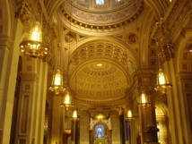
Imagen: Ritu Jethani. Fuente: PhotoXpress.

Coordinado por Andrés Torres Queiruga, Luiz Carlos Susín y Jon Sobrino, el número 319 de la Revista internacional de Teología CONCILIUM presenta diversas perspectivas de la Teología del pluralismo religioso. El nuevo paradigma.
Como propone en la introducción el profesor de Teología sistemática en la Universidad Pontificia Católica de Río Grande do Sul, doctor Luiz Carlos Susin, “Concilium es una revista de tradición católica, conciliar, de espíritu ecuménico. Las “señales de los tiempos” exigen la audacia de buscar y elaborar nuevas profundidades en la catolicidad y el espíritu ecuménico. El hecho de que el concepto de pluralismo esté surgiendo con fuerza, hasta convertirse en nuevo paradigma, nos obliga a volver a enfocar la cuestión con mayor ímpetu, buscando nuevos insights y probando un nuevo lenguaje”.
Para ello, la Comisión Teológica Latinoamericana. la Asociación Ecuménica de Teólogos y Teólogas del Tercer Mundo (EATWOT/ASETT) propuso a Concilium un trabajo conjunto, en cooperación, con el objetivo de que la teología latinoamericana unifique en su tradición lo que, de otra forma, está ya creando la teología del contexto anglosajón: una teología que, más que “del pluralismo religioso”, es pluralista, creada a partir de un paradigma pluralista. En concreto, una teología pluralista libertadora, a partir de la perspectiva y de la opción por los pobres.
El desafío, en realidad –continúa Susin – se lo lanzó claramente Aloysius Pieris a la teología de la liberación, puesto que el pluralismo religioso está estrechamente vinculado con la multitud de pueblos pobres, como se puede comprobar en el artículo de José María Vigil en este volumen de Concilium (y al que aludimos más adelante).
Tras una serie de publicaciones de la ASETT, este número de la revista, en cooperación entre la ASETT y Concilium, demuestra no sólo la disposición a trabajar en equipo de forma globalizada, como señal de adaptación a los tiempos que corren, sino también un matrimonio fecundo entre la teología de la liberación y la teología del pluralismo. Este gesto pone de manifiesto que la teología de la liberación no se detuvo en los temas de las décadas anteriores, sino que se sumerge en las nuevas temáticas, como es la de la teología pluralista de la liberación.
Este interesante número de Concilium está dedicado a un hombre que sufrió las consecuencias de la defensa del pluralismo religioso: se trata de Jacques Dupuis. En 2001, su libro Hacia una teología cristiana del pluralismo religioso llevó a Dupuis siendo investigado por la Congregación para la Doctrina de la Fe, un organismo del Vaticano.
Las ambigüedades se observaron entre su llamada "teología cristiana del pluralismo religioso" y lo que la congregación visto como la enseñanza del Concilio Vaticano Segundo y conciliar las papas y conciliar con los puestos. En sus libros y conferencias defendió el pluralismo pero murió bajo la sospecha de los que sólo conocen a los otros desde dentro de sus estudios. A veces, la defensa del pluralismo es mal entendida, y algunos lo interpretan como relativismo.
El pluralismo religioso en España
¿Tan necesaria es esta reflexión teológica sobre el pluralismo? ¿Cómo está el pulso de la cultura pluralista en nuestro país? ¿Tiene sentido plantearse la educación para una ciudadanía plural? ¿Tan pluralista es la religiosidad en España?
Si atendemos a los datos sociológicos, se ha de tener en cuenta el Nuevo informe del Observatorio del Pluralismo Religioso en España. De acuerdo con este estudio, más de la mitad de los españoles apuesta por la libertad de apertura de templos de cualquier confesión religiosa. El 61%, a favor de que la enseñanza de Religión en la escuela sea voluntaria.
La Fundación Pluralismo y Convivencia, que pretende coordinar la actividad de las diferentes tradiciones religiosas en España, continúa su trabajo ofreciendo cursos, ayudas y materiales para la educación en una convivencia plural.
Según una encuesta de la revista Religión Digital (27 septiembre 2012) con José Manuel López Ceuta, del laboratorio de convivencia, alude al informe “Opiniones y actitudes de los españoles ante la dimensión cotidiana de la religiosidad y su gestión pública”, que es la primera de una serie de publicaciones que, enmarcadas en la colección Encuestas del Observatorio del Pluralismo Religioso en España. Con estas encuestas, la Fundación, a través del Observatorio del Pluralismo Religioso en España, pretende arrojar luz acerca de las opiniones y actitudes que presentan las mayorías sociales en España en relación al hecho religioso y su gestión pública
.
La encuesta, llevada a cabo en 250 poblaciones de nuestro país, y con más de dos mil exploraciones, muestra una profunda heterogeneidad en materia religiosa, dividida básicamente en tres grandes grupos: el primero y más amplio lo componen los creyentes no practicantes (40%); el segundo incorpora a ateos, agnósticos e indiferentes a la cuestión religiosa y en él se sitúa un tercio de la población (32%); y, por último, uno de cada cuatro españoles se declara creyente practicante (27%).
Tradiciones religiosas minoritarias en España
Hoy el número de religiones minoritarias que hay en España no es muy distinto del que había hace cuarenta años, pero lo que sí ha cambiado es el número de españoles que profesan estas confesiones religiosas y el peso que estos creyentes -practicantes o no- poseen en el conjunto de la sociedad.
Es decir, la cuestión religiosa en España ha evolucionado combinando una tendencia que describe una pérdida de importancia relativa de la cuestión religiosa en la vida cotidiana de las grandes mayorías, con otra pauta que apunta un incremento en términos relativos y absolutos del número de los miembros de las religiones minoritarias.
Ambas tendencias confluyen en un escenario cuya principal característica es la tolerancia con que la sociedad española afronta la dimensión convivencial del pluralismo religioso; existen, es cierto, sectores significativos en posiciones discursivas marcadas por la intolerancia, pero en su mayoría, la sociedad española expresa, aunque sea con importantes niveles de inconsistencia, opiniones tolerantes.
El estudio ofrece datos de interés general sobre las opiniones de la ciudadanía acerca de la gestión pública de algunas de las dimensiones más cotidianas del pluralismo religioso.
El contexto social del pluralismo religioso en España
Como primera consideración, cabe señalar la existencia de pautas transversales relacionadas con las características estructurales de nuestra sociedad que afectan, de manera significativa y consistente, a la mayoría de las opiniones sobre los aspectos más cotidianos y próximos del pluralismo religioso. La primera de estas variables estructurales -y posiblemente la más relevante en términos históricos- es la edad.
Como tendencia general, podría decirse que las generaciones de los que hoy tienen menos de 45 años se expresan más indiferentes hacia la cuestión religiosa que los mayores de 45 años, pero también son significativamente más tolerantes hacia el uso de símbolos religiosos minoritarios en la escuela pública, las prácticas alimenticias y las costumbres de los creyentes practicantes musulmanes y judíos.
La segunda variable estructural sobre la que se articulan diferencias significativas en las opiniones sobre la gestión del pluralismo religioso es el nivel de estudios de los entrevistados. De manera general, los que han concluido estudios universitarios confieren menor importancia a la cuestión religiosa y se declaran indiferentes, agnósticos o ateos en una proporción significativamente superior (42,1%) que los que sólo poseen estudios primarios (16,8%). Por señalar algunos ejemplos, los grupos con menor formación se expresan menos partidarios de la incorporación de menús especiales en escuelas y hospitales o menos favorables a permitir el uso del pañuelo islámico en los colegios.
Por el contrario, los grupos con mayores niveles de estudios -y también los de menor edad-, apoyan en su mayoría el establecimiento de menús especiales en los centros públicos o respaldan mayoritariamente el uso pluriconfesional de los espacios de culto en los hospitales. Estos son sólo algunos ejemplos.
La lectura del conjunto de los datos del estudio ofrece resultados claros: la edad y el nivel de estudios, además de otras variables, están muy relacionados con el sentido de las opiniones sobre la gestión del hecho religioso en su dimensión cotidiana y, de manera consistente, los sectores más jóvenes o con mayores niveles de estudios expresan posiciones de mayor aceptación hacia la normalización de las prácticas de las religiones minoritarias en los ámbitos de lo común y de lo público.
En un segundo nivel de análisis, la encuesta ofrece resultados de notable interés para un mejor conocimiento de las opiniones mayoritarias en lo social sobre el hecho religioso. Por lo que se refiere al uso del espacio próximo o común con fines religiosos, el 52% sostiene que los creyentes practicantes de cualquier religión deben ser libres para abrir lugares de culto en las zonas de la ciudad que consideren oportunas, a los que, para una correcta interpretación del dato, tal vez debiéramos añadir el 18% que declara que esta cuestión le resulta indiferente. Las posiciones segregacionistas son marcadamente minoritarias en todos los grupos de edad y apenas rondan el 20% de los menores de 45 años.

Artículos relacionados
- Las religiones minoritarias son las más cultas
- La teología se hace comprensible gracias a su reelaboración
- La teología de las religiones se encuentra en plena búsqueda
- La oración común es el alma del diálogo interreligioso, según Jacques Depuis
- El papa Francisco abre nuevas tendencias con la oración interreligiosa
Resistencias culturales heredadas
De manera consistente, el 57% declara que le daría igual que abriesen una mezquita junto a su domicilio. Este porcentaje crece hasta un 63% cuando preguntamos por la apertura de una sinagoga en las inmediaciones del domicilio del entrevistado/a y sube un punto más, hasta el 64%, en el caso de una iglesia evangélica.
La mayoría expresa un porcentaje máximo de tolerancia vecinal, 79%, cuando preguntamos sobre la eventual apertura de una iglesia católica. Es decir, si bien existe una modulación vinculada a cada una de las religiones presentes en el país, las mayorías se expresan en todos los casos tolerantes -o indiferentes- a la apertura de centros de culto en las inmediaciones de su domicilio. Paradójicamente, son las minorías más indiferentes a la cuestión religiosa en términos de creencias las que declaran posiciones más abiertas a la proximidad de los centros de culto de distintas religiones.
Una consistente mayoría (72,5%) prefiere la confluencia interreligiosa en cementerios públicos únicos para todos, con independencia de la confesión de los finados, que la segregación espacial mediante la construcción de nuevos cementerios basados en criterios religiosos (11,6%). Con un mismo sentido, la mayoría de los españoles se expresa favorable a la presencia de centros de culto en los hospitales públicos (61,0%) y a su uso pluriconfesional (37,0%).
De nuevo, los grupos más jóvenes o con mayor formación se muestran comparativamente más favorables al uso pluriconfesional de un único espacio, mientras que los adultos mayores y los que poseen menores niveles de formación eligieron en mayor proporción la opción que planteaba dejar las cosas como están.
Pluralismo de tradiciones religiosas y educación para la ciudadanía
En el terreno educativo, las mayorías se expresan favorables a la enseñanza voluntaria de las religiones en escuelas e institutos (65,1%). Esta posición está más extendida entre los mayores que entre los jóvenes, pero, en todo caso, recaba el apoyo mayoritario de todos los grupos de edad.
Ahondando en esta cuestión, algo más de la mitad (50,1%) entiende que la enseñanza de religión debe dar entrada a las religiones minoritarias si así lo demanda la comunidad educativa de referencia, cuestión nuevamente mediada de manera significativa por la edad. Mientras que para el 47% de los mayores de 65 años sólo debiera enseñarse la religión católica, el 61% de los menores de 30 años considera que cualquier religión debe tener entrada si así lo demanda la comunidad.
Los datos recabados sobre la incorporación de criterios religiosos en la confección de los menús que se ofrecen en escuelas y hospitales públicos dibujan un estado de opinión dividido en dos grandes mayorías. Dado el sentido general de los datos del conjunto de la encuesta, es muy probable que esta división esté relacionada con la evaluación del costes económicos que los entrevistados/as entiendan que pueden suponer estas medidas, pero por el momento carecemos de información para testar hipótesis.
En proporciones casi idénticas para escuelas y hospitales, la opinión sobre la implantación de estos menús basados en criterios religiosos está dividida en dos grandes grupos: los que entienden que los colegios y hospitales debieran ofrecer menús adaptados (46,9% y 48,6% respectivamente) y los que entienden que los centros educativos y sanitarios no debieran ofrecer menús construidos a partir de criterios religiosos (46,6% y 46,3% respectivamente).
Publicidad de la simbología de las tradiciones religiosas
Por último, los indicadores sobre el uso de símbolos religiosos en las escuelas públicas ofrecen resultados desiguales y, como el resto de los datos, se encuentran muy mediados por las variables generacional y formativa. El uso del pañuelo islámico en las aulas constituye una de las pocas cuestiones relativas a la dimensión convivencial del pluralismo religioso que ha sido objeto de debate público y mediático en España. En distintos momentos, el uso del pañuelo islámico ha ocupado el centro del debate público con considerable visibilidad en los medios de comunicación.
Los datos de este estudio son claros: las mayorías de todas las generaciones adultas se expresan partidarias de la prohibición del uso del pañuelo por parte de las niñas musulmanas en las escuelas públicas. En su conjunto, el 51,2% de los españoles apoya su prohibición, mientras que una minoría del 34,1% considera que debiera permitirse su uso y un 13,0% entiende que no debiera legislarse sobre esta cuestión.
Para las generaciones de los que hoy tienen menos de 30 años las proporciones se invierten: mientras el 51,9% considera que debiera permitirse el uso del pañuelo en las escuelas públicas, el 36,2% considera que debiera prohibirse.
Ámbito privado e íntimo de las expresiones religiosas
En definitiva, los datos describen una sociedad heterogénea que mayoritariamente ha situado lo religioso en el ámbito de las creencias particulares, entendiéndolas como íntimas. Las grandes mayorías sociales declaran conferir una importancia sólo relativa a lo religioso y se expresan abiertas, despreocupadas o indiferentes a la convivencia en vecindad con las costumbres de los creyentes practicantes de las religiones con mayor y menor peso en el país.
Las generaciones más jóvenes son significativamente más proclives a aceptar los usos de las religiones minoritarias en lo público y lo privado, mientras que los adultos mayores expresan mayores reticencias ante las prácticas de las religiones minoritarias.
Estas diferencias generacionales, muy relacionadas con los niveles de formación, dibujan una sociedad en cambio, sumida en un proceso -simultáneo y ajeno al debate público- de transformación de propias creencias y construcción de opiniones sobre las dimensiones más cotidianas del pluralismo religioso. De esta manera, finalizamos este breve marco sociológico del pluralismo religioso en España.
Pluralismo de tradiciones religiosas y modernidad
Volvamos de nuevo al número 319 de la Revista Concilium. En este volumen, los tres coordinadores ya citados más arriba (Torres Queiruga, Susin y Sobrino) han tomado como guía una serie de preguntas: el pluralismo religioso, ¿es sólo consecuencia del camino del cristianismo en la fase de modernidad, a saber, un fenómeno occidental por el que otras tradiciones religiosas no muestran interés?, ¿o están todas las religiones llamadas al salto paradigmático? ¿Qué ocurre con el Islam?¿Con qué recursos podrían dar dicho salto? Y, por último, ¿no habría ya en diferentes tradiciones religiosas elementos de universalidad y de aceptación del pluralismo como forma de dicha universalidad?
Pese a sus diferentes enfoques, los artículos de la revista se han podido organizar en torno a tres ejes diferentes. Empezamos por la situación más global de nuestra casa común, la Tierra, por nuestra familia humana. La realidad de historia y de hegemonía de Occidente nos lleva a duras consecuencias: la existencia de un nuevo apartheid sin precedentes y a un callejón sin salida para la Tierra y sus hijos.
La propia madre Tierra y la vida de los pobres son los que claman por una ruptura radical. Y las tendencias de un futuro mejor sólo pueden provenir de un gran esfuerzo de aprendizaje mutuo, del diálogo entre iguales, de la hospitalidad y la verdadera com-pasión y del esfuerzo común de aceptación de la pluralidad de recursos.
Es necesario resaltar una vez más que el paradigma pluralista no es una exigencia limitada a la tradición cristiana. Es una exigencia vital y humanitaria, que trasciende e interpela culturas, pueblos, todas las tradiciones y formas de lo que socialmente se acepta como las religiones.
Un segundo grupo de ensayos gira en torno al eje de las elaboraciones teológicas que tienen en cuenta las culturas, las tradiciones, los lenguajes. Desde el sistema social cristiano, la contribución se sitúa principalmente en la línea del discernimiento. Primero, para comprender de forma favorable el kairós, el tiempo oportuno, las señales que proporcionan a la teología temas sobre los que reflexionar, investigar, debatir.
¿Cómo abordar la revelación divina en la pluralidad de revelaciones, de lenguajes y símbolos culturales? ¿Cómo articular universalidad y particularidad concreta en la experiencia religiosa? ¿Cómo entender la condición específica de Jesús, el Cristo e Hijo de Dios según la fe cristiana, en un horizonte pluralista?
El tercer grupo de aportaciones se organiza en torno al eje de las consecuencias prácticas que tiene el tema del pluralismo en el marco de la tarea de la evangelización, de la espiritualidad, de las religiones como tales. Mirar el mundo, nuestra casa común con los ojos de Dios, pero una casa con muchas habitaciones muy diferentes, tiene consecuencias. Que estas sean una bendición fecunda o una amenaza de caos depende en gran medida de nuestra decisión y de nuestra respuesta.
Hacia una relectura pluralista del cristianismo
En este número de Concilium se incluye un artículo de José María Vigil que sintetiza de manera didáctica el estado de la cuestión del pluralismo religioso. Su título: “El paradigma pluralista: tareas para la teología. Hacia una relectura pluralista del cristianismo”. El autor opina que habría que hablar de “Teología pluralista”: más que «teología del pluralismo religioso».
Según Vigil, “hablamos de «paradigma», un conocido concepto, proveniente del mundo de las ciencias, calurosamente acogido en la teología y las ciencias religiosas en general. Paradigma sería el modelo global, la precomprensión según la cual se autoorganiza el conjunto. Pues bien, la hipótesis de la que partimos es ésta: históricamente hemos entrado en un «cambio de paradigma», que se está produciendo en la cultura en general, y que afecta también a las religiones, entre ellas al cristianismo, y dentro de él, lógicamente, también a la teología”.
Pero también, prosigue, “hablamos de un asunto regional de la teología. «Teología del pluralismo religioso», en efecto, en una primera acepción, es, simplemente, un nuevo nombre de la «teología de las religiones», cuyo nacimiento muchos suelen asociar al libro de H.R. SCHLETTE, Le religioni come tema della teología.
1. Teología pluralista
¿Qué sería entonces una «teología pluralista» (TP)?, se pregunta Vigil. No es ya una teología «de genitivo» o sectorial, como la teología «del» (o sobre el) pluralismo. Su objeto material ya no es la «pluralidad» de religiones. La TP trata «de todo», porque no es «una rama»: es un tipo, un género de teología especificado por el paradigma pluralista. La TP es la forma nueva a la que se puede trasvasar todo el viejo edificio teológico.
Es el nuevo paradigma desde el que se puede «reescribir toda la teología», como Paul Tillich expresó que sería su deseo, pocos días antes de fallecer imprevistamente, en una conferencia que vendría a ser su testamento teológico. No se trata ya pues sólo de hacer teología del pluralismo (=pluralidad) de religiones, sino de reescribir toda la teología desde una nueva perspectiva (u objeto formal), la del pluralismo (=paradigma contrapuesto al exclusivismo y al inclusivismo).
El paradigma pluralista no afecta sólo a las teologías, a las representaciones teóricas de todas las religiones, sino a las religiones mismas. Es la vivencia misma de la religión y de la espiritualidad la que puede ser exclusivista, inclusivista o pluralista. El futuro que avizoramos es, por eso, un «cristianismo pluralista», hacia el que vamos, superando el actual cristianismo inclusivista, que a su vez desplazó otra forma anterior de cristianismo, la exclusivista. La transformación que desencadena el nuevo paradigma pluralista es integral; no afecta sólo a la teología, sino a la espiritualidad, a la evangelización, a la pastoral, a lo social y hasta a lo político: vamos hacia una realidad integral, el «cristianismo pluralista».
2. Las tareas de la teología
Prosigue: “Más allá pues de una «teología del pluralismo religioso» simplemente sectorial, lo que está en marcha hoy día es el surgimiento de la teología del pluralismo en el sentido de «teología pluralista» (TP), que no se limita pues a un tema o rama sectorial, sino que trata de releer todo el universo teológico, como conjunto y en cada una de sus ramas. ¿Qué tareas más importantes implicaría la construcción de ese edificio teológico global?” José María Vigil destacaría las siguientes.
2.1 • La aceptación sincera del pluralismo como paradigma
Tanto el exclusivismo como el inclusivismo han sido, por naturaleza, contrarios al pluralismo religioso. Éste era tenido -sobre todo implícitamente- como una realidad negativa, pecaminosa, contraria a la voluntad de Dios. Míticamente, provenía de un castigo del propio Dios al pecado del orgullo humano, cuando confundió las lenguas y se originó la diversidad cultural y religiosa (Babel)… El pluralismo religioso sería fruto del pecado, no era comprensible que pudiera figurar dentro del plan de Dios.
La construcción de la TP implica la tarea teológica de reconocer y acoger la sensibilidad por la que el ser humano actual percibe la pluralidad como algo positivo, como un reflejo de la infinita riqueza de Dios. La pluralidad concretamente religiosa responde a la voluntad de Dios y ha de ser acogida agradecidamente, en vez de ser rechazada o combatida.
Esta tarea no sólo es teológica, sino que afecta a todos los aspectos de la vida: se trata de incorporar efectivamente la valoración positiva del pluralismo religioso en la vida entera de la comunidad.
Entre los católicos, por ejemplo, el misal romano, corazón de la espiritualidad litúrgica oficial, desconoce enteramente la pluralidad religiosa: las otras religiones nunca son siquiera mentadas en la oración, excepto en la «misa para la evangelización de los pueblos», que las presenta como pluralidad religiosa que ha de ser reducida a la unidad de «un solo rebaño bajo un solo pastor».

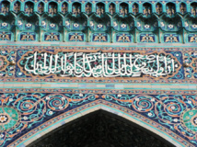
Imagen: Sergey Tokarev. Fuente: PhotoXpress.

2.2 Una relectura pluralista de la teología de la revelación
La misma teología de la «revelación» como conjunto, necesita con toda probabilidad una reelaboración teológica que supere los residuos de fundamentalismo que todavía llevan a tantos creyentes a tomar las afirmaciones bíblicas exclusivistas e inclusivistas como materialmente venidas de Dios, y por tanto literalmente intocables e ininterpretables. Hace falta profundizar y consolidar esa reinterpretación que ya está en marcha en muchos niveles teológicos académicos, pero que no acaba de bajar al pueblo cristiano ni a las estructuras institucionales de las Iglesias, que se mantienen (interesadamente) en interpretaciones fundamentalistas.
Una interpretación «pluralista» de la revelación la enmarcará en la multiforme e irreductible acción de Dios en todas las religiones, que promueve y conduce los procesos humanos de maduración y autoconcienciación de la vivencia religiosa de los pueblos. La codificación escrita de aquellas experiencias -las Escrituras- nos acerca la vivencia religiosa con la que aquellas generaciones anteriores respondieron al Misterio transcendente, al que también nosotros debemos dar hoy nuestra propia respuesta, tan libre y creativa como la de aquellas generaciones, contando con la ayuda de su testimonio, pero sin quedar rehenes de las «creencias» incluidas en su testimonio, al tomarlas por palabra de Dios y no también por creación humana y/o fenómeno histórico espontáneo. La elaboración de una teología pluralista de la revelación está todavía por hacer.
2.3 La renuncia a la categoría de la elección
La creencia de considerarse el pueblo y/o la religión elegidos por Dios frente a todos los demás, ha sido un espejismo común en las religiones.
La renuncia a la doctrina y a la conciencia del «exclusivismo» es algo que hoy ya no nos sorprende ni asusta, porque aunque fue una doctrina vivida y creída con máxima intolerancia (ejecuciones de la Inquisición) y suprema generosidad (mártires confesantes) durante 19 siglos, ya fue abandonada y oficialmente negada, y hoy podemos decir que ha sido digerida y olvidada. Por el contrario, la renuncia a la doctrina y a la conciencia de la «elección», actualmente ofrece todavía una gran resistencia. Por eso, resulta profética y realmente programática la propuesta que Andrés Torres Queiruga hace a los católicos de «renunciar al concepto de elección»
He ahí una tarea teológica urgente y hasta civil, porque sólo unas religiones que superen su autoconvencimiento de ser las «elegidas» podrán unirse en una «alianza de civilizaciones» (y de religiones) para acometer juntas la tarea práctica de salvar la humanidad y salvar el planeta.
2.4 La relectura de la cristología en una época pluralista
Es curioso observar que mientras que Jesús de Nazaret -su mensaje, sus actitudes, su práctica… tal como nos los presentan los evangelios- no ofrecen dificultad para un cristianismo (o jesuanismo) pluralista, es la imagen de Cristo producida en la elaboración del dogma cristológico de los siglos IV-V la que resulta ser el punctum dolens de la construcción de una cristología pluralista.
Un primer aspecto de esta tarea es la revisión del exclusivismo cristocéntrico que subyace bajo la interpretación habitual del inclusivismo. Lógicamente, el dogma cristológico fue elaborado dentro de un horizonte exclusivista, hoy insostenible. Durante muchos siglos el dogma de la cristología cubrió bajo su paraguas el exclusivismo, que en la práctica fue tenido también como dogma.
El cristianismo pudo desprenderse de este «dogma» y dar el salto al inclusivismo, sólo cuando en la conciencia cultural general el exclusivismo ya no era creíble, al final del siglo XX. Se podrá dar el salto hacia una cristología «pluralista» cuando una epistemología pluralista se asiente más profundamente en la conciencia cultural de la sociedad y desde ella vaya calando en las religiones -proceso que está ya en curso, y en no pocos ambientes está ya consumado-. Mientras tanto, la tarea teológica pendiente consiste en preparar en abrir caminos o pistas nuevos para la construcción de una teología pluralista.
Sin duda la cristología es la tarea teológica pendiente principal en el conjunto de tareas para la construcción de una teología y de un cristianismo pluralistas.
2.5 Replantear la misión desde una actitud teológica pluralista
Hoy, cuando la teología pluralista admite que todas las religiones son fundamentalmente respuestas válidas al Misterio Divino, y que su pluralidad no es mala, sino que responde al designio de Dios, la misión sigue teniendo sentido, pero otro sentido. Ya no puede pretender luchar contra la pluralidad religiosa y reducirla a la unidad, ni ser estrictamente unidireccional (sólo ir a enseñar pero no esperar aprender nada) ni proponerse el proselitismo ni la conversión.
La misión pluralista no se propone convertir a los miembros de otras religiones, sino que desea verles vivir más a fondo la religión en la que Dios los ha puesto. No pretende sólo enseñar, sino que desea también aprender. La reconstrucción de una misiología nueva, pluralista, es otra tarea teológica pendiente.
2.6 Muchos pobres, muchas religiones
Según José María Vigil, el pluralismo religioso es también un desafío para las teologías contextuales y liberadoras -todas debieran serlo-. La teología de la liberación latinoamericana, por ejemplo, quiere encajar el desafío que Aloysius Pieris le dirigió: esa teología, que tan bellamente da su buena noticia a los pobres, resulta mundialmente irrelevante -vino a decir él-, porque demográficamente hablando, los muchos pobres del mundo no son cristianos, sino que viven un enorme pluralismo religioso: son muchos los pobres y son muchas sus religiones. La teología de la liberación latinoamericana -decía Pieris- es «un lujo de una minoría cristiana»; si la teología quiere hablar a los pobres, ha de hacerlo en el lenguaje de las muchas religiones de los pobres…
Es necesaria una teología inter-religiosa que hable a los pobres del mundo en su lenguaje, inter-religioso… Este desafío, que proviene de Asia, ha hecho que la EATWOT de América Latina haya procedido en los últimos cinco años a provocar un encuentro entre su teología de la liberación y la teología del pluralismo religioso, antes desconocida en el ámbito latino. Una vez realizado este esfuerzo, creemos que hay que dar nuevos pasos adelante:
-poner en el punto de mira de la teología la salvación de los pobres y la salvación de la tierra
-pedir a las religiones que se confronte cada una de ellas con esa doble salvación y la exprese en su lenguaje espiritual propio
-compartir lo que resulte común: una «teología inter-religiosa» de la liberación
-sumar todos los elementos peculiares de cada religión que sumen aportaciones a la búsqueda común de esa doble salvación: una «teología multi-religiosa» de la liberación
-aventurarnos a transitar por un camino nuevo que a muchos asusta, una «teología trans-religiosa» de la liberación, a saber: una teología que pueda ser captada y vivida en cada religión
-conseguir poner a trabajar a las religiones, juntas, en lo que sería su urgencia suprema actual: salvar la vida de los pobres y salvar la vida del planeta, y hacerlo sobre la base ética de la «regla de oro». Esta sería hoy la mejor expresión de la teología del pluralismo religioso y del diálogo interreligioso
Coherentemente con esto, hace tiempo que en el seno de la EATWOT se escuchan voces que plantean la necesidad de una nueva asociación ya no «ecuménica», sino trans-religiosa, y ya no del tercer mundo, sino del mundo entero, aunque, eso sí: desde la opción por los pobres. El proyecto está en marcha.
3. ¿Qué significan estas tareas desafiantes?
Para José María Vigil, significan ante todo una revolución teológica como no la ha habido otra en los 20 siglos de cristianismo. Porque entre el exclusivismo al inclusivismo no deja de haber mucho en común; el inclusivismo no deja de ser un exclusivismo atemperado en las formas, tolerante con las otras religiones, que no les niega enteramente la presencia de la salvación, pero, en cambio, sigue manteniendo en exclusiva el privilegio y primer puesto del cristianismo en el escalafón de los bienes salvíficos.
Por el contrario, el salto del inclusivismo al pluralismo supone el abandono de ese terreno común de privilegio y de superioridad del que no habíamos salido hasta ahora. Aceptar releer el cristianismo de un modo pluralista significa aceptar «creer de otra manera»: de una manera despojada, destronada, humillada, kenótica.
Ser cristiano renunciando al «mito de la superioridad religiosa», a la conciencia de ser «la» religión verdadera, la absoluta, aquella de cuyas virtualidades salvíficas participan todas las demás aun sin saberlo, aquella de la cual todas las demás son meramente preparatio Evangelii, aquella en la que habrán de confluir todas al final de los tiempos, aquella que representa la forma humana suprema de religiosidad y. la expresión máxima de racionalidad religiosa, aquella religión fuera de la cual los humanos están en «situación salvífica gravemente deficitaria»…
Es una revolución teológica, en efecto. No un cambio lateral, parcial, o sectorial… sino transversal, total. Una reconversión. ¿Un nuevo cristianismo? ¿Un post-cristianismo? ¿Mantienen la misma identidad el cristianismo inclusivista y el pluralista? Es otro tema que aún está por debatir, en otro número de CONCILIUM.
4. No es lo único que está en juego
Con ser muy importante lo que está ocurriendo en el avance del nuevo paradigma pluralista, no es lo único que está en juego en la transformación actual del cristianismo, hay muchas otras problemáticas que emergen a la luz y reclaman otros tantos cambios pendientes. Por ejemplo, el haber pasado de ser «movimiento de Jesús» a religión institucional y religión de Estado del Imperio romano, el haber metamorfoseado su esencia hasta convertirla casi exclusivamente en una doctrina y una institución, el haber olvidado enteramente la dimensión mistagógica y no transmitir experiencia religiosa, sino catequesis doctrinal, el seguir preocupada obsesivamente por la cantidad y el poder social en vez de por la calidad aun en la minoridad, el no conseguir aceptar la pérdida del poder social del que gozó como heredera del imperio y como religión única y oficial de la cristiandad…
5. Ni es el último cambio de paradigma
Es claro que el pluralista no es el último cambio de paradigma al que nos enfrentamos, sino que otro ya está entrando en escena. Nos referimos al paradigma post-religional. La espantosa crisis religiosa de Europa necesita una reflexión teológica, ahora que las ciencias antropológico-culturales ya nos posibilitan un enfoque distinto de la interpretación catastrofista oficial. Lo que está en juego es una revolución social semejante en sus dimensiones a la revolución agraria, a los inicios del neolítico, que fue uno de los momentos más traumáticos y más fecundos de la historia de la Humanidad. Allí se formó la nueva conciencia religiosa de la Humanidad, y de allí parten las grandes religiones tal como todavía hoy las conocemos.
La nueva interpretación de las ciencias antropológico-culturales conjetura que en la raíz de la situación actual está la crisis de lo que ha sido el modelo de las sociedades agrarias. Las «religiones» (neolíticas) fueron la forma en que cristalizó la espiritualidad de siempre del ser humano al configurarse la sociedad agrícola. Europa es hoy la primera sociedad del planeta en el que están desapareciéndolos últimos resquicios de la sociedad agraria, y es por eso por lo que las religiones hacen crisis allá.
Conclusión
Esta nueva interpretación exigiría –según José María Vigil” - entonces reconceptualizar la religión misma, que ya no aparecería como identificada y equivalente con la espiritualidad del ser humano, sino solamente como una de sus formas, la que correspondió a una forma de convivencia humana, la sociedad agraria, hoy en trance de superación.
Si es posible que desaparezcan las religiones (neolíticas), hay que comenzar a elaborar el cambio que la espiritualidad humana necesita dar para pasar a ser «post-religional». Es otro «paradigma que viene», que ya está en curso en partes no pequeñas del planeta, y que la Comisión Teológica Internacional de la EATWOT invita a CONCILIUM a abordar en algún próximo número.
Todo un programa de reflexión y de audacia de reformulación de muchos tópicos sostenidos hasta ahora, pero que indican una tendencia de las religiones para el siglo XXI.

Leandro Sequeiros, Catedrático de Paleontología, Miembro de la Academia de Ciencias de Zaragoza, Colaborador de la Cátedra Ciencia, Tecnología, Religión y coeditor académico de Tendencias21/Religiones.

